SORRA — Cahier de conformité aux maquettes validées
Objet : chaque écran de SORRA doit reproduire sa maquette : même contenu (indicateurs, courbes, carte, colonnes, libellés, boutons), mêmes formulaires (champs, fenêtre qui tient à l'écran), mêmes modifications possibles (clic sur une ligne = formulaire prérempli, modifier / archiver selon les droits).
Onglets :
• Règles communes : ce qui s'applique à tous les écrans.
• Bureau - écrans : les 45 écrans de la version ordinateur (6 profils × leurs fonctions) : bouton de création, indicateurs, courbes, carte, tableau, action au clic.
• Bureau - colonnes et champs : chaque colonne de chaque tableau, devenue champ du formulaire, avec son type (Saisi, Calculé en lecture seule, Automatique).
• Terrain - écrans : les 87 écrans des maquettes de téléphone (éleveur, agent, opérateur, GPS, notifications, actions, fiche papier, Mon argent) et les fenêtres de bureau de la maquette des formulaires.
• Contrôle : la grille à cocher par Claude Code puis par LOUBA (conforme / écart justifié / non conforme).
Ordre de priorité si deux maquettes se contredisent : la plus récente l'emporte (colonne « Priorité » de l'onglet Terrain : plus le chiffre est grand, plus elle est récente). La maquette de bureau (maquette_sorra_bureau.html) est la référence de toute la version ordinateur.
Règle d'or : la maquette est un minimum. On ne retire jamais une fonction déjà en service qui n'y figure pas ; on aligne la présentation, les libellés, les colonnes, les champs et les actions.
Les données affichées dans les maquettes sont fictives : on reproduit la structure et les libellés, pas les valeurs.
Images de référence : dossier ref/ (B_<PROFIL>_<n° de fonction>.png pour le bureau, T_<fichier>_<n°>.png pour le terrain).

1. Règles communes à tous les écrans
Thème | Règle
Mise en page bureau | En haut : nom de l'écran, utilisateur, profil, « ❓ Aide », « Déconnexion ». À gauche : les fonctions du profil en gros boutons, 2 par ligne, pastille quand quelque chose attend, encadré du périmètre. À droite : indicateurs, carte, courbes, tableau. Charte PERFORM YL.1 (#0c2461, #1241a8, #f0f5ff), sans bande kente, vrai logo SORRA.
Accueil de chaque profil | 5 à 8 indicateurs ; carte du Gabon du périmètre avec les fermes (vert / orange / rouge), survol = indicateurs de la ferme et raison de l'alerte ; liste « Fermes en alerte » ; 3 courbes sur 52 semaines ; tableau de synthèse.
Chaque fonction | Un bouton de création en haut à droite (libellé exact de la maquette) ; filtres « Toutes », « Province », « Période », recherche ; un tableau avec les colonnes exactes de la maquette ; boutons « Excel » et « Imprimer ».
Clic sur une ligne | Ouvre le formulaire en fenêtre, prérempli. Boutons selon les droits : « Enregistrer la modification », « Archiver », « Fermer ». Ligne de bas : créé par, le, nombre de modifications, « inscrit au journal ». Champs calculés et automatiques affichés en lecture seule.
Formulaire en fenêtre | Tient toujours à l'écran : hauteur maximale = hauteur de l'écran − 32 px, zone de champs avec défilement, en-tête et boutons toujours visibles ; 2 colonnes, 1 seule sous 700 px. Listes déroulantes partout où une liste existe.
Création | Le bouton de création ouvre la même fenêtre, vide, avec les seuls champs saisis.
Archiver, jamais supprimer | Archiver retire l'élément des listes courantes, le garde consultable (filtre « Archivés ») et l'inscrit au journal.
Excel | Exporte le tableau affiché, avec les filtres en cours, en .xlsx ; l'export est journalisé.
Impression | Fenêtre d'aperçu : en-tête SORRA avec logo, titre, profil, date, filtres ; tableau paginé ; « Imprimer ».
Responsive | Sous 900 px, les boutons de fonctions passent au-dessus ; les tableaux défilent horizontalement ; rien ne déborde.
Terrain | Style « illustrée douce » (Nunito, bleu #2a7de1, prairie #2fa36b, bec #f08a24, crête #e5484d, crème #fbf8f2) ; en-tête vert pour l'opérateur ; 3 clics au plus ; case vide ≠ zéro ; textes et boutons exactement ceux des maquettes.
Droits | Les actions de la colonne « Au clic sur une ligne » s'appliquent selon la matrice des droits ; un profil sans droit voit le formulaire en lecture seule. Le vétérinaire ne voit jamais de donnée financière.

2. Version ordinateur — écran par écran

DGE (POUFA)

📊 Accueil national
Élément | Contenu exigé
Bouton de création | ＋ Nouvelle action
Pastille sur le bouton de gauche | —
Indicateurs | Production / objectif · Mortalité nationale · Élevages actifs · Provinces ≥ 80 % · Écarts sur intrants · Traçabilité
Courbes sur 52 semaines | Production hebdomadaire (t) · Mortalité nationale (%) · Élevages actifs
Carte du Gabon | Oui (périmètre)
Tableau | Situation par province
Au clic sur une ligne | Clic sur une province : ouvre sa situation (lecture seule)
Colonnes du tableau = champs du formulaire
N° | Colonne / champ | Type
1 | Province | Saisi
2 | Fermes actives | Calculé (lecture seule)
3 | Bandes en cours | Calculé (lecture seule)
4 | Production 12 mois | Calculé (lecture seule)
5 | Objectif | Saisi
6 | Atteinte | Calculé (lecture seule)
7 | Mortalité | Calculé (lecture seule)
8 | Écarts intrants | Calculé (lecture seule)
9 | Lots avec QR | Calculé (lecture seule)
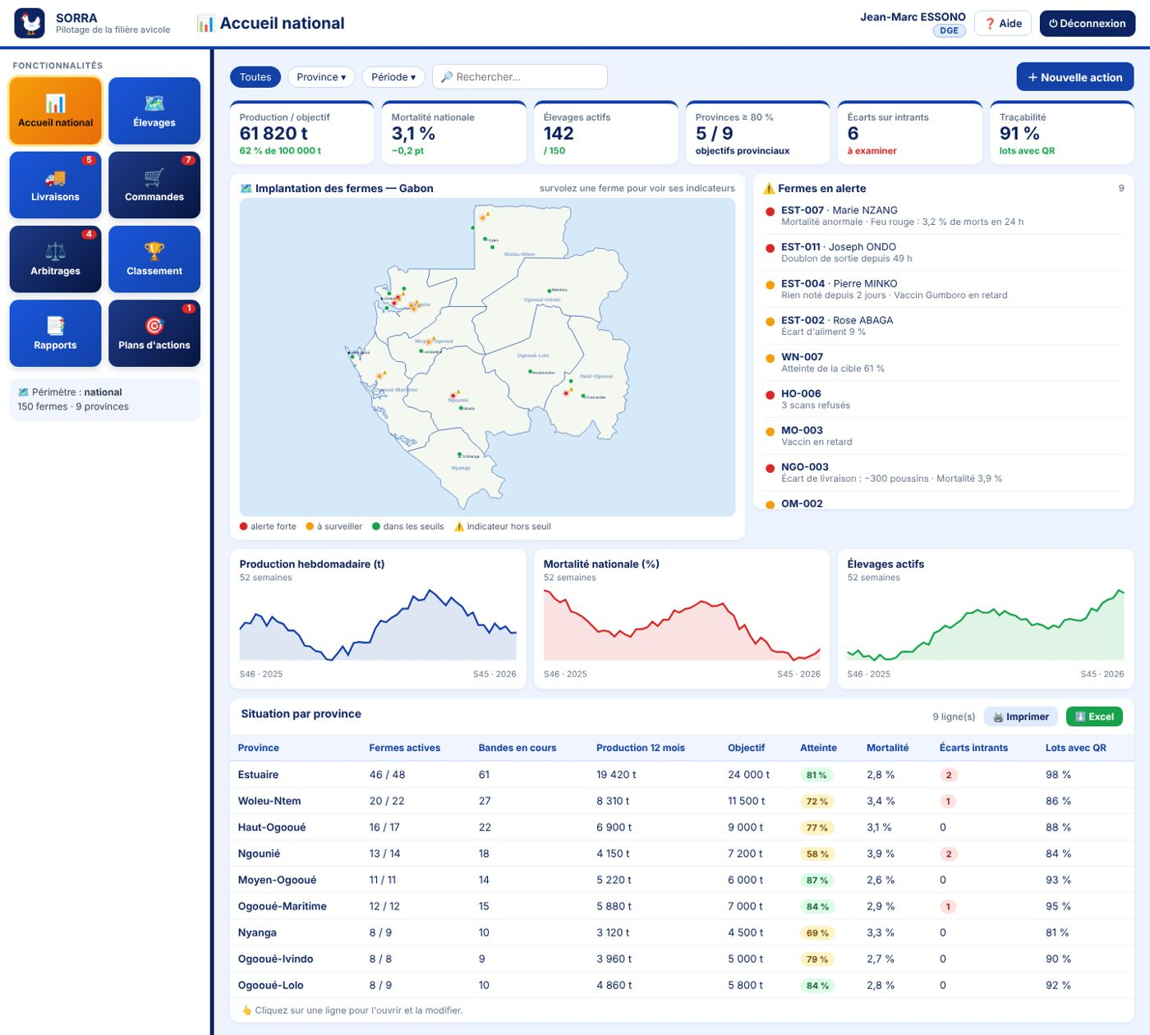
Référence : B_DGE_01.png

🗺️ Élevages
Élément | Contenu exigé
Bouton de création | ＋ Nouvel élevage
Pastille sur le bouton de gauche | —
Indicateurs | —
Courbes sur 52 semaines | —
Carte du Gabon | Oui (périmètre)
Tableau | Élevages
Au clic sur une ligne | Modifier, archiver
Colonnes du tableau = champs du formulaire
N° | Colonne / champ | Type
1 | N° | Automatique
2 | Élevage | Saisi
3 | Province | Saisi
4 | Programme | Saisi
5 | Agent | Saisi
6 | Capacité | Saisi
7 | Bande en cours | Saisi
8 | Effectif | Calculé (lecture seule)
9 | Mortalité | Calculé (lecture seule)
10 | Atteinte | Calculé (lecture seule)
11 | Dernière saisie | Calculé (lecture seule)
12 | Alerte | Saisi
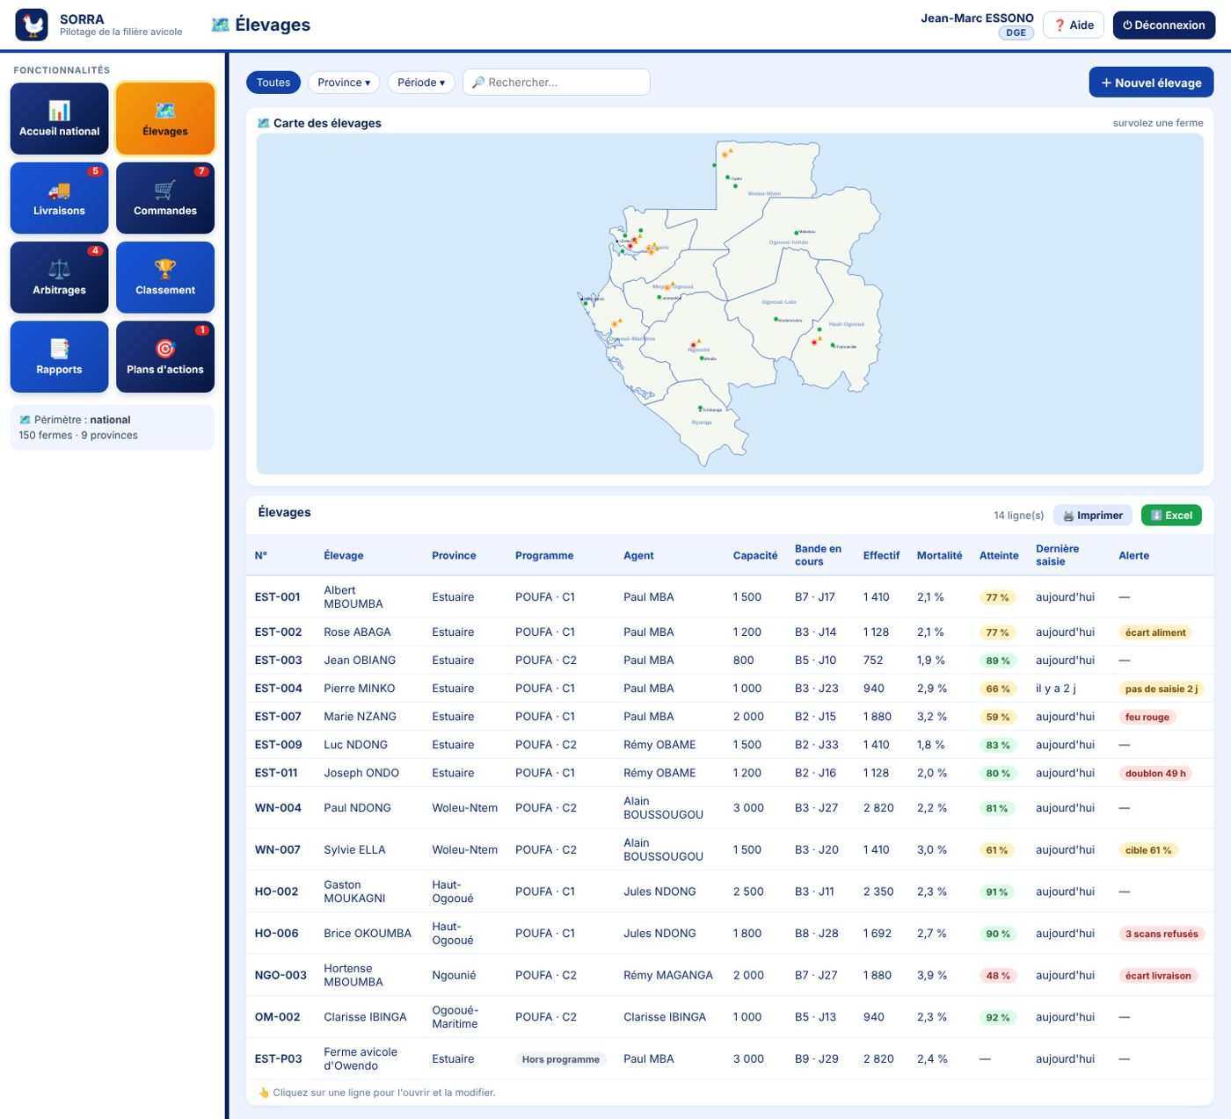
Référence : B_DGE_02.png

🚚 Livraisons
Élément | Contenu exigé
Bouton de création | ＋ Planifier une livraison
Pastille sur le bouton de gauche | Oui
Indicateurs | —
Courbes sur 52 semaines | —
Carte du Gabon | —
Tableau | Livraisons de l'État
Au clic sur une ligne | Modifier avant confirmation ; valider un écart avec motif ; annuler
Colonnes du tableau = champs du formulaire
N° | Colonne / champ | Type
1 | N° | Automatique
2 | Ferme | Saisi
3 | Province | Saisi
4 | Article | Saisi
5 | Prévu | Saisi
6 | Reçu | Saisi
7 | Écart | Calculé (lecture seule)
8 | Date prévue | Saisi
9 | Confirmée le | Automatique
10 | État | Saisi
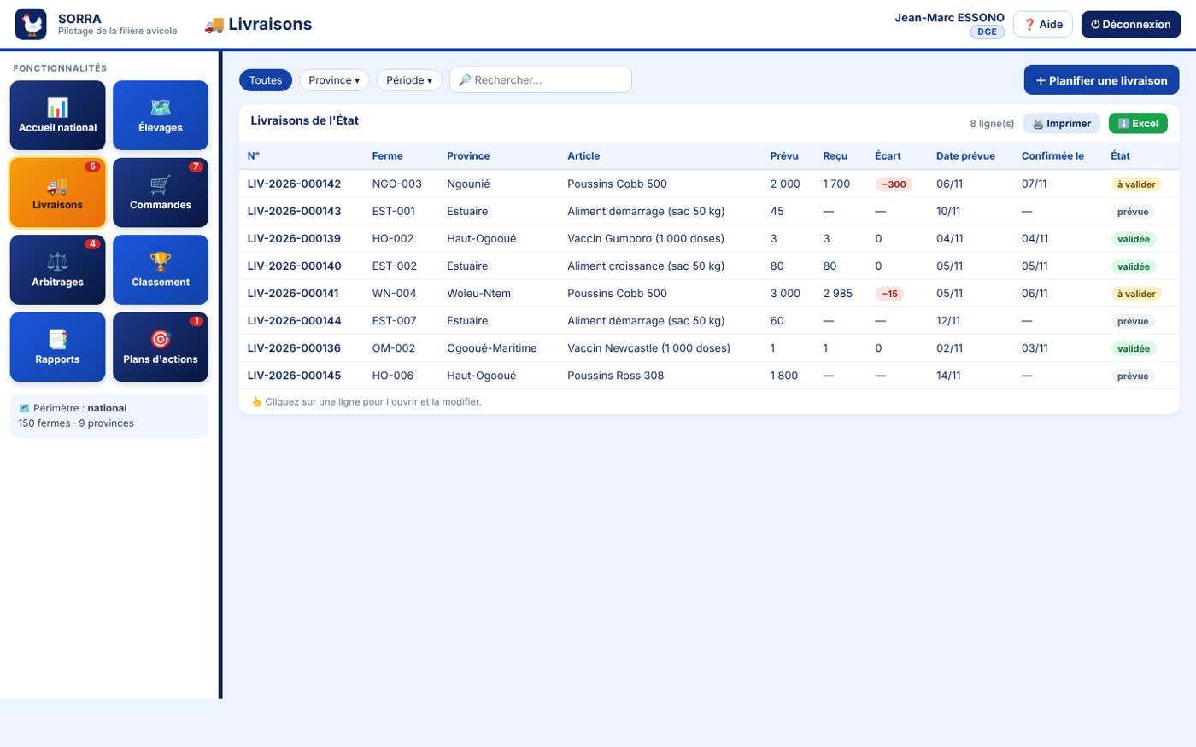
Référence : B_DGE_03.png

🛒 Commandes
Élément | Contenu exigé
Bouton de création | ＋ Nouvelle commande
Pastille sur le bouton de gauche | Oui
Indicateurs | —
Courbes sur 52 semaines | —
Carte du Gabon | —
Tableau | Commandes des bandes suivantes
Au clic sur une ligne | Valider ou refuser avec motif ; modifier tant que non validée
Colonnes du tableau = champs du formulaire
N° | Colonne / champ | Type
1 | N° | Automatique
2 | Ferme | Saisi
3 | Agent | Saisi
4 | Bande | Saisi
5 | Poussins | Saisi
6 | Aliment démarrage | Saisi
7 | Aliment croissance | Saisi
8 | Vaccins | Saisi
9 | Mise en place | Saisi
10 | Capacité | Saisi
11 | État | Saisi
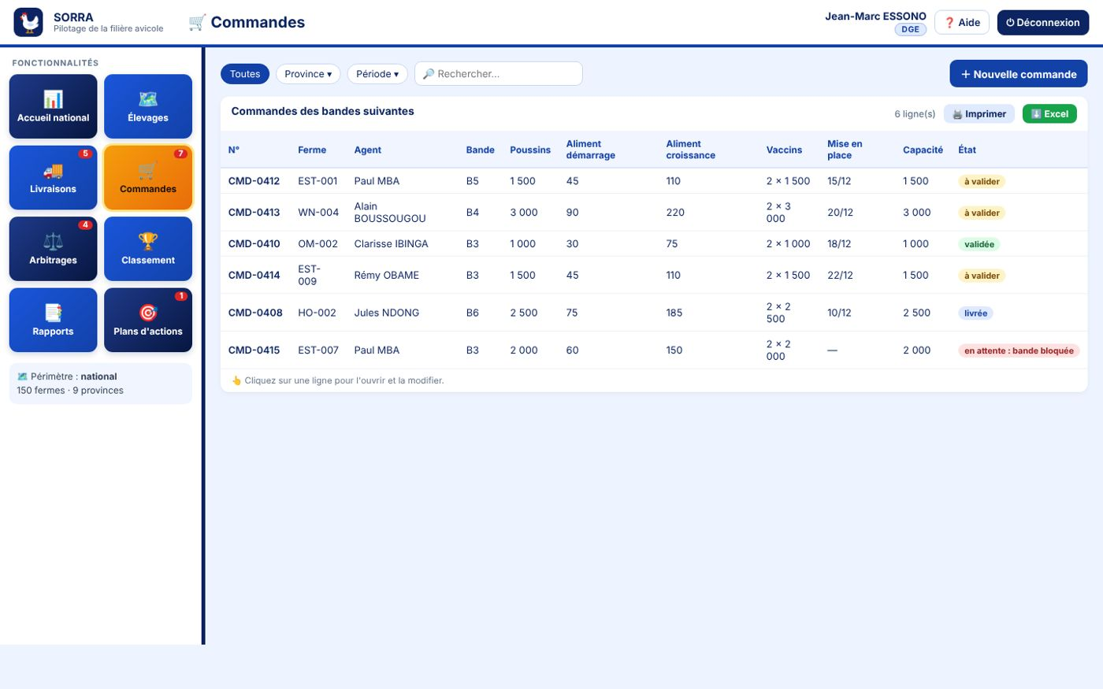
Référence : B_DGE_04.png

⚖️ Arbitrages
Élément | Contenu exigé
Bouton de création | ＋ Signaler un écart
Pastille sur le bouton de gauche | Oui
Indicateurs | —
Courbes sur 52 semaines | —
Carte du Gabon | —
Tableau | Écarts et saisies contestées
Au clic sur une ligne | Trancher (choisir la version, motif obligatoire)
Colonnes du tableau = champs du formulaire
N° | Colonne / champ | Type
1 | Type | Saisi
2 | Ferme | Saisi
3 | Bande | Saisi
4 | Version 1 | Saisi
5 | Version 2 | Saisi
6 | Écart | Calculé (lecture seule)
7 | Depuis | Calculé (lecture seule)
8 | Agent | Saisi
9 | Priorité | Saisi
10 | État | Saisi
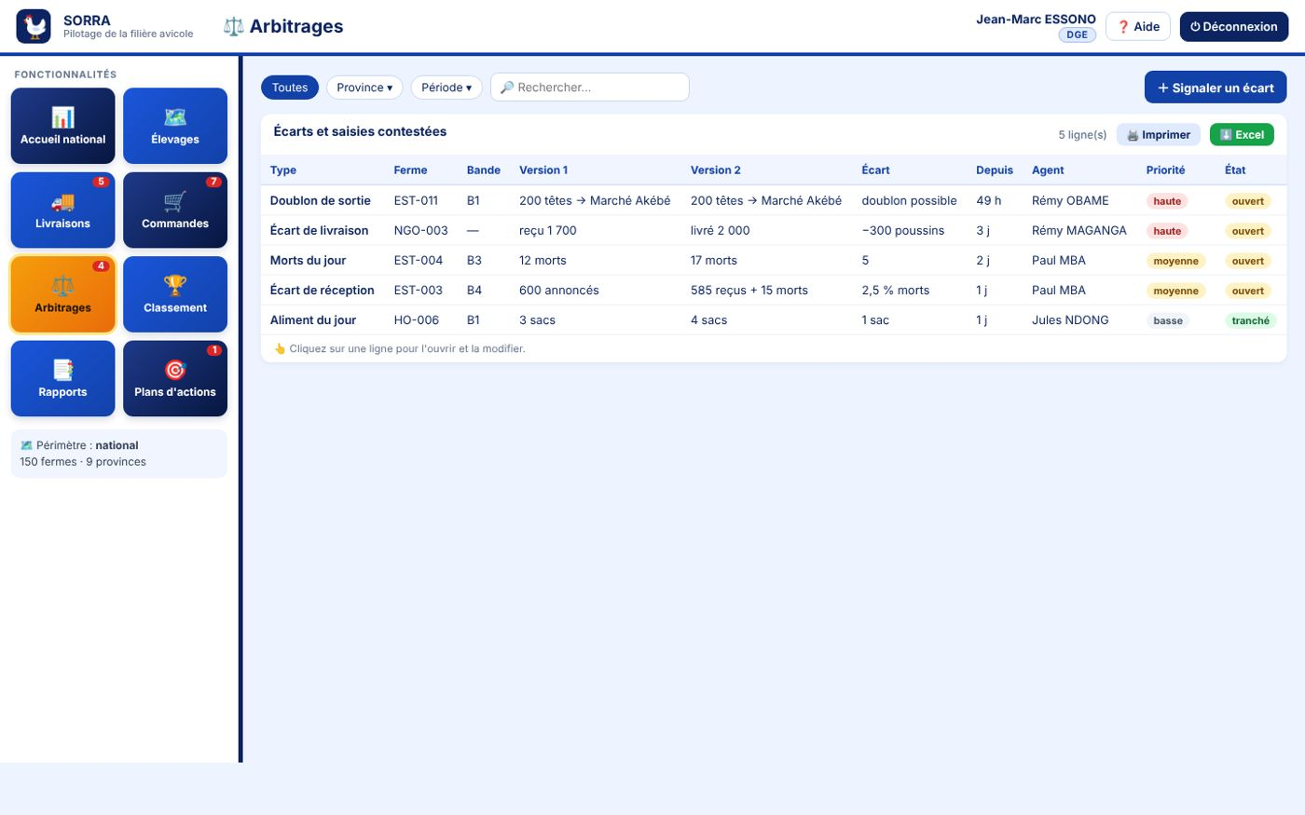
Référence : B_DGE_05.png

🏆 Classement
Élément | Contenu exigé
Bouton de création | ＋ Nouveau classement
Pastille sur le bouton de gauche | —
Indicateurs | —
Courbes sur 52 semaines | —
Carte du Gabon | —
Tableau | Classement des élevages · bandes clôturées sur 12 mois
Au clic sur une ligne | Lecture seule ; « Nouveau classement » relance le calcul
Colonnes du tableau = champs du formulaire
N° | Colonne / champ | Type
1 | Rang | Calculé (lecture seule)
2 | Ferme | Saisi
3 | Province | Saisi
4 | Bandes | Saisi
5 | Mortalité | Calculé (lecture seule)
6 | IC | Calculé (lecture seule)
7 | GMQ | Calculé (lecture seule)
8 | Régularité | Calculé (lecture seule)
9 | Biosécurité | Calculé (lecture seule)
10 | Note | Calculé (lecture seule)
11 | Évolution | Calculé (lecture seule)
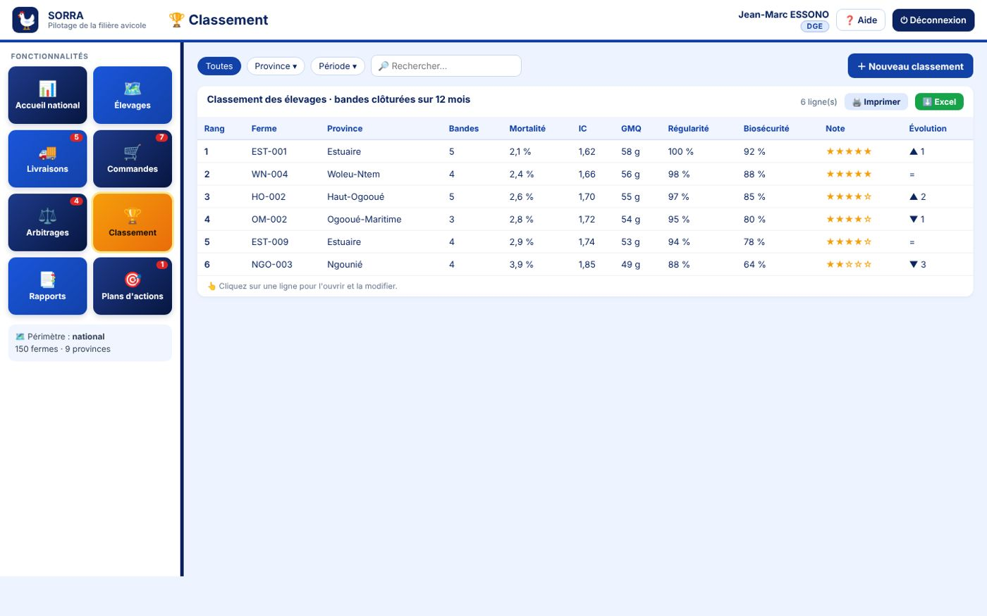
Référence : B_DGE_06.png

📑 Rapports
Élément | Contenu exigé
Bouton de création | ＋ Générer un rapport
Pastille sur le bouton de gauche | —
Indicateurs | —
Courbes sur 52 semaines | —
Carte du Gabon | —
Tableau | Rapports et statistiques
Au clic sur une ligne | Télécharger ; soumettre au visa MAEDR
Colonnes du tableau = champs du formulaire
N° | Colonne / champ | Type
1 | Période | Saisi
2 | Type | Saisi
3 | Périmètre | Saisi
4 | Généré le | Automatique
5 | Pages | Calculé (lecture seule)
6 | Diffusion | Saisi
7 | Validé MAEDR | Saisi
8 | Fichier | Calculé (lecture seule)
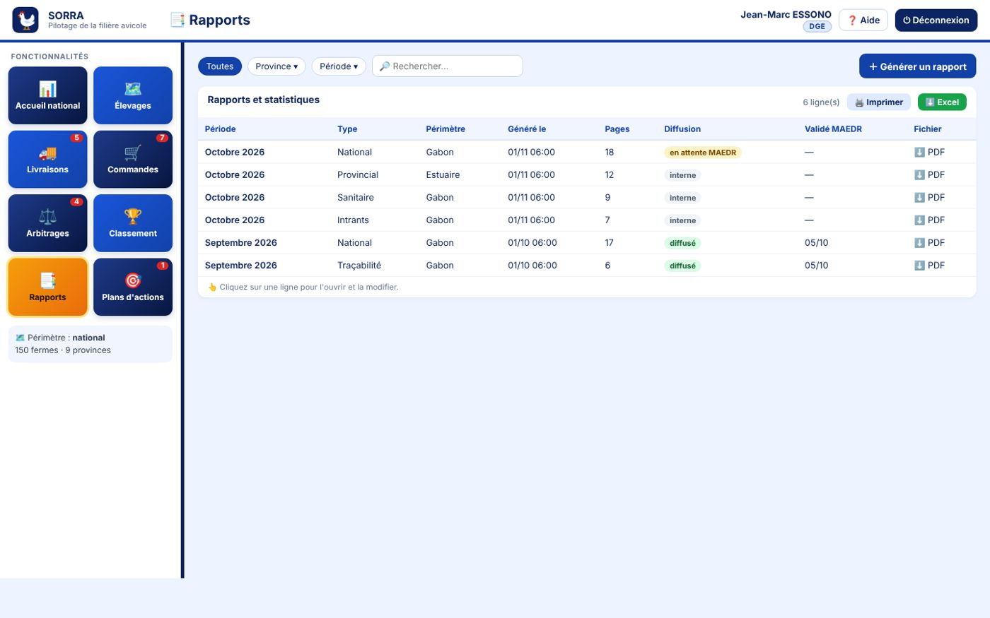
Référence : B_DGE_07.png

🎯 Plans d'actions
Élément | Contenu exigé
Bouton de création | ＋ Nouvelle action
Pastille sur le bouton de gauche | Oui
Indicateurs | —
Courbes sur 52 semaines | —
Carte du Gabon | —
Tableau | Plans d'actions de la DGE
Au clic sur une ligne | Modifier, archiver
Colonnes du tableau = champs du formulaire
N° | Colonne / champ | Type
1 | N° | Automatique
2 | Action | Saisi
3 | Origine | Saisi
4 | Périmètre | Saisi
5 | Responsable | Saisi
6 | Échéance | Saisi
7 | Priorité | Saisi
8 | Avancement | Saisi
9 | État | Saisi
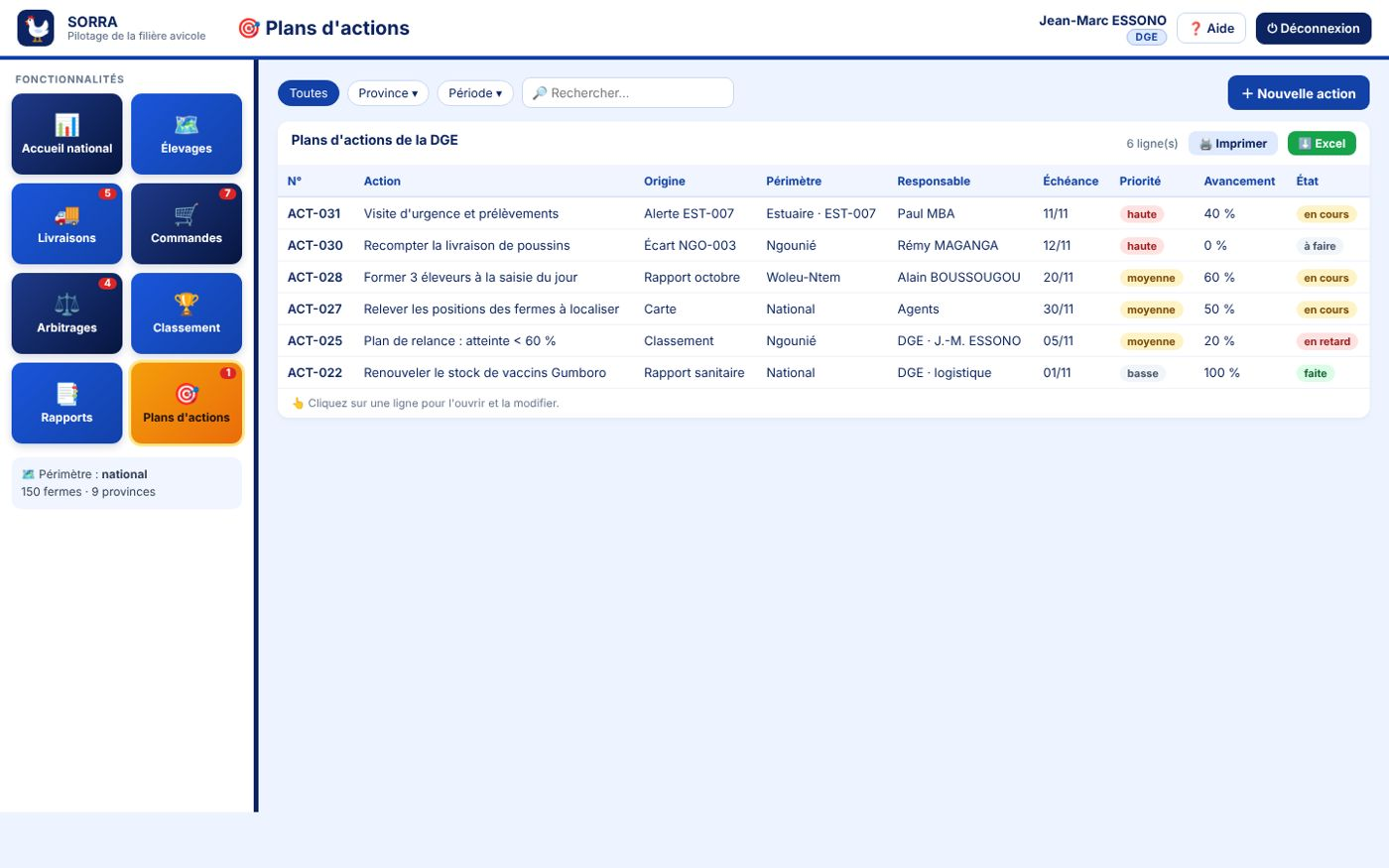
Référence : B_DGE_08.png

Vétérinaire

🩺 Accueil sanitaire
Élément | Contenu exigé
Bouton de création | ＋ Créer une alerte
Pastille sur le bouton de gauche | —
Indicateurs | Alertes cette semaine · Mortalité de la zone · Vaccinations en retard · Bandes bloquées · Délai moyen de réponse
Courbes sur 52 semaines | Alertes par semaine · Mortalité de la zone (%) · Vaccinations en retard
Carte du Gabon | Oui (périmètre)
Tableau | Alertes sanitaires ouvertes
Au clic sur une ligne | Qualifier l'alerte, répondre
Colonnes du tableau = champs du formulaire
N° | Colonne / champ | Type
1 | Ferme | Saisi
2 | Bande | Saisi
3 | Âge | Calculé (lecture seule)
4 | Effectif | Calculé (lecture seule)
5 | Signal | Saisi
6 | Mortalité 24 h | Calculé (lecture seule)
7 | Depuis | Calculé (lecture seule)
8 | Réponse | Saisi
9 | État | Saisi
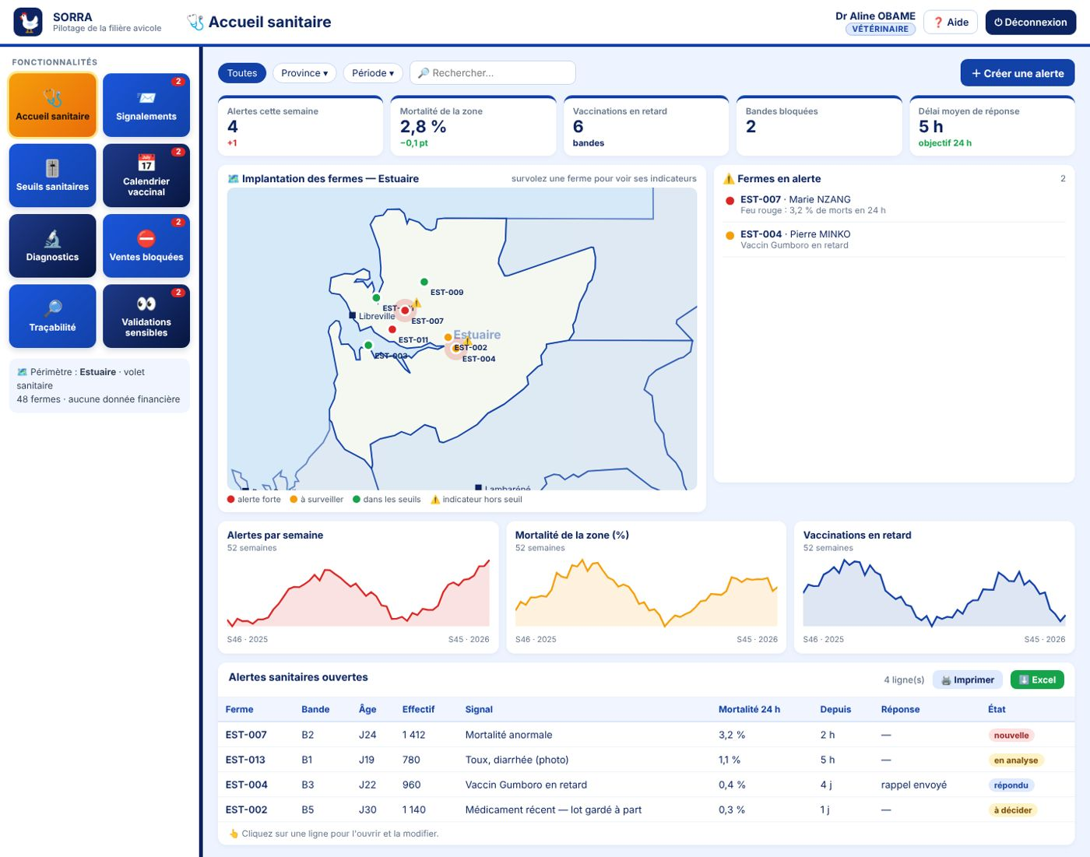
Référence : B_VETO_01.png

📨 Signalements
Élément | Contenu exigé
Bouton de création | ＋ Enregistrer un signalement
Pastille sur le bouton de gauche | Oui
Indicateurs | —
Courbes sur 52 semaines | —
Carte du Gabon | —
Tableau | Déclarations sanitaires reçues
Au clic sur une ligne | Qualifier, répondre à l'éleveur
Colonnes du tableau = champs du formulaire
N° | Colonne / champ | Type
1 | N° | Automatique
2 | Ferme | Saisi
3 | Bande | Saisi
4 | Âge | Calculé (lecture seule)
5 | Effectif | Calculé (lecture seule)
6 | Signes observés | Saisi
7 | Photos | Saisi
8 | Déclaré par | Saisi
9 | Le | Automatique
10 | Délai | Calculé (lecture seule)
11 | État | Saisi
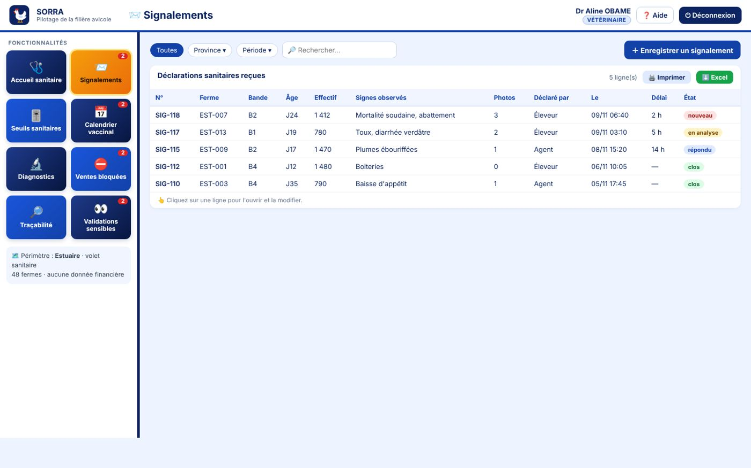
Référence : B_VETO_02.png

🎚️ Seuils sanitaires
Élément | Contenu exigé
Bouton de création | ＋ Proposer un seuil
Pastille sur le bouton de gauche | —
Indicateurs | —
Courbes sur 52 semaines | —
Carte du Gabon | —
Tableau | Seuils et paramètres sanitaires
Au clic sur une ligne | Proposer une nouvelle valeur (quatre yeux)
Colonnes du tableau = champs du formulaire
N° | Colonne / champ | Type
1 | Paramètre | Saisi
2 | Valeur en vigueur | Saisi
3 | Unité | Saisi
4 | Appliqué à | Saisi
5 | Proposition en cours | Saisi
6 | Proposé par | Saisi
7 | Dernière modification | Calculé (lecture seule)
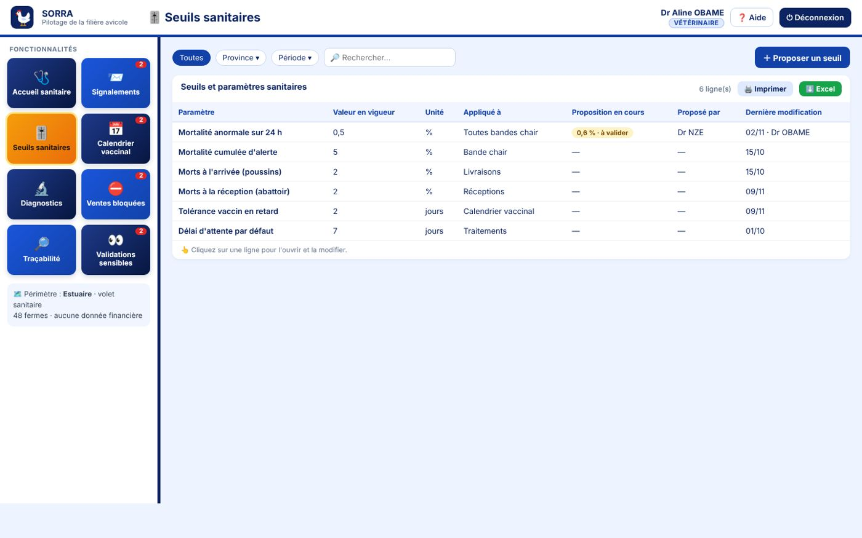
Référence : B_VETO_03.png

📅 Calendrier vaccinal
Élément | Contenu exigé
Bouton de création | ＋ Ajouter une étape
Pastille sur le bouton de gauche | Oui
Indicateurs | —
Courbes sur 52 semaines | —
Carte du Gabon | —
Tableau | Vaccinations attendues · zone Estuaire
Au clic sur une ligne | Modifier une étape, archiver
Colonnes du tableau = champs du formulaire
N° | Colonne / champ | Type
1 | Ferme | Saisi
2 | Bande | Saisi
3 | Âge | Calculé (lecture seule)
4 | Vaccin | Saisi
5 | Prévu à | Saisi
6 | Date prévue | Saisi
7 | Fait le | Automatique
8 | Lot du vaccin | Saisi
9 | État | Saisi
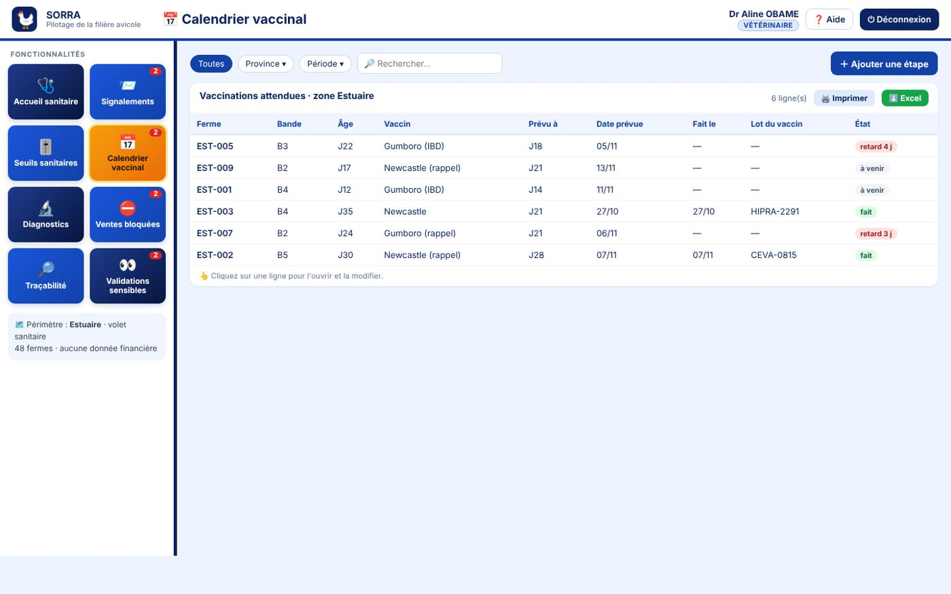
Référence : B_VETO_04.png

🔬 Diagnostics
Élément | Contenu exigé
Bouton de création | ＋ Nouveau diagnostic
Pastille sur le bouton de gauche | —
Indicateurs | —
Courbes sur 52 semaines | —
Carte du Gabon | —
Tableau | Diagnostics et recommandations
Au clic sur une ligne | Modifier, clore
Colonnes du tableau = champs du formulaire
N° | Colonne / champ | Type
1 | N° | Automatique
2 | Bande | Saisi
3 | Signalement | Saisi
4 | Diagnostic | Saisi
5 | Traitement | Saisi
6 | Délai avant vente | Saisi
7 | Réponse à l'éleveur | Saisi
8 | Le | Automatique
9 | Suivi | Saisi
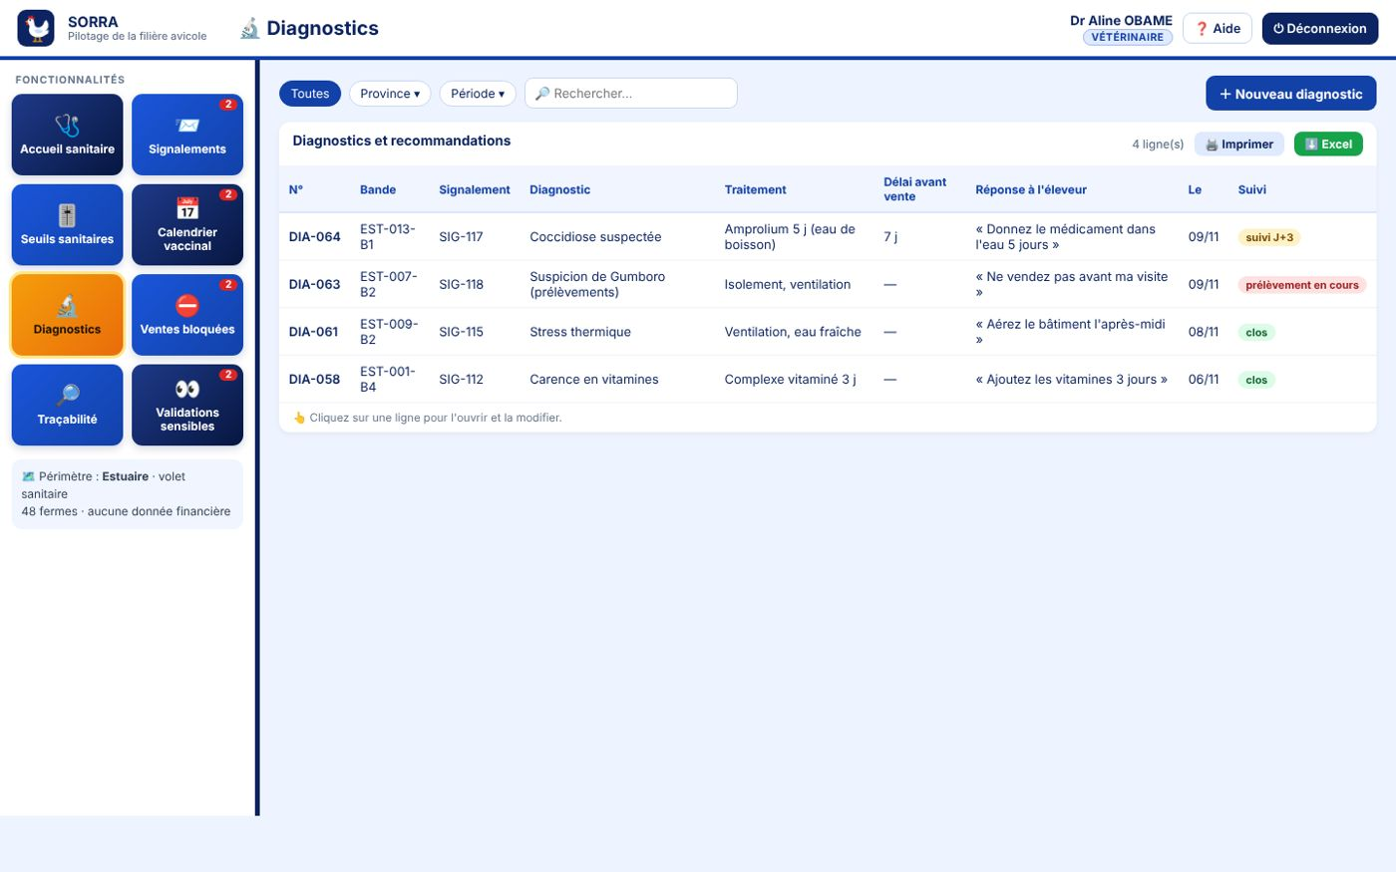
Référence : B_VETO_05.png

⛔ Ventes bloquées
Élément | Contenu exigé
Bouton de création | ＋ Bloquer une bande
Pastille sur le bouton de gauche | Oui
Indicateurs | —
Courbes sur 52 semaines | —
Carte du Gabon | —
Tableau | Blocages et libérations
Au clic sur une ligne | Lever le blocage avec motif
Colonnes du tableau = champs du formulaire
N° | Colonne / champ | Type
1 | Bande / lot | Saisi
2 | Ferme | Saisi
3 | Décision | Saisi
4 | Motif | Saisi
5 | Effectif | Calculé (lecture seule)
6 | Lots retenus | Calculé (lecture seule)
7 | Depuis | Calculé (lecture seule)
8 | Prochain contrôle | Saisi
9 | État | Saisi
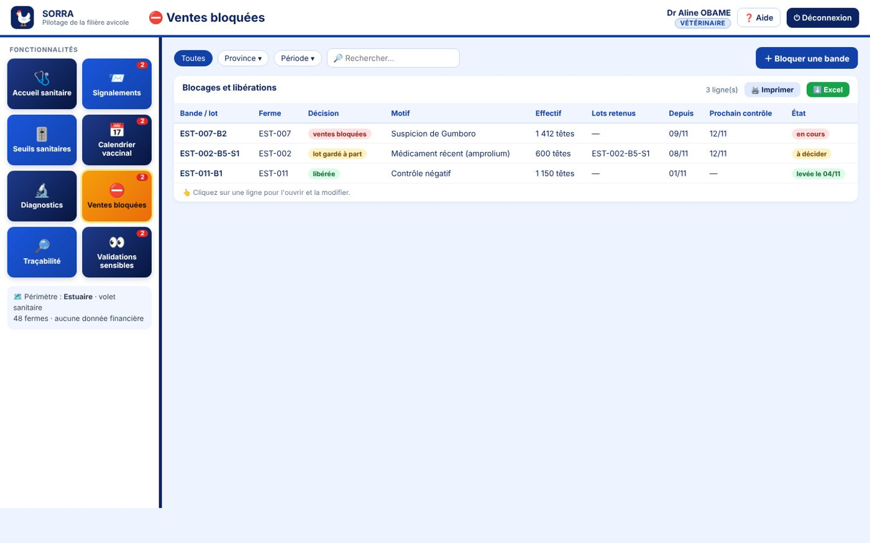
Référence : B_VETO_06.png

🔎 Traçabilité
Élément | Contenu exigé
Bouton de création | ＋ Nouvelle recherche
Pastille sur le bouton de gauche | —
Indicateurs | —
Courbes sur 52 semaines | —
Carte du Gabon | —
Tableau | Recherches amont / aval
Au clic sur une ligne | Lecture seule ; relancer la recherche
Colonnes du tableau = champs du formulaire
N° | Colonne / champ | Type
1 | Point de départ | Saisi
2 | Type | Saisi
3 | Amont (origine) | Saisi
4 | Aval (bandes / lots) | Saisi
5 | Lots | Calculé (lecture seule)
6 | Têtes | Calculé (lecture seule)
7 | Établissements | Calculé (lecture seule)
8 | Le | Automatique
9 | Par | Saisi
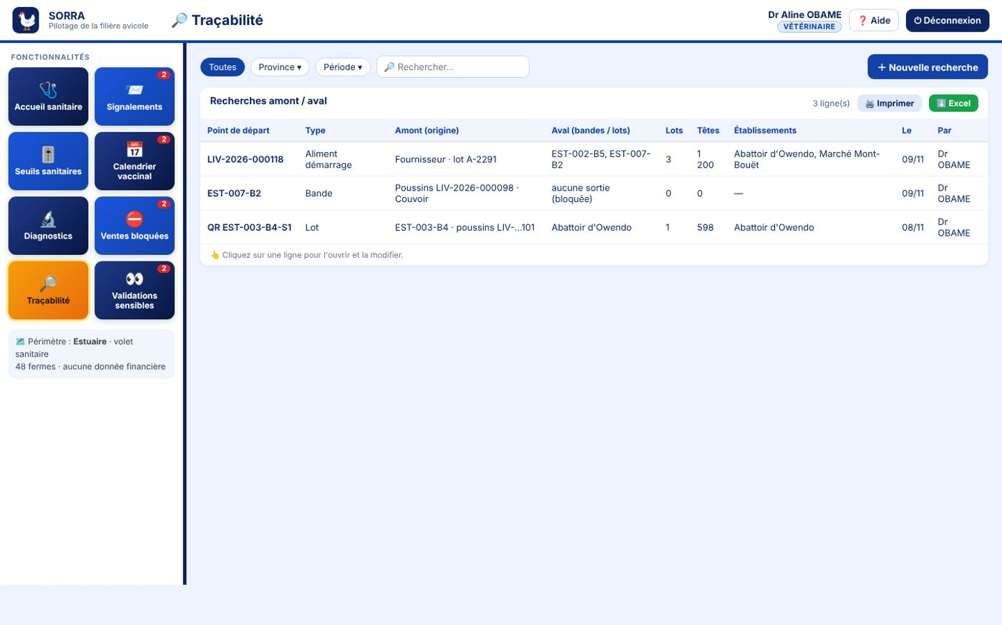
Référence : B_VETO_07.png

👀 Validations sensibles
Élément | Contenu exigé
Bouton de création | ＋ Proposer un changement
Pastille sur le bouton de gauche | Oui
Indicateurs | —
Courbes sur 52 semaines | —
Carte du Gabon | —
Tableau | Paramètres sanitaires à approuver (quatre yeux)
Au clic sur une ligne | Approuver ou refuser (jamais sa propre proposition)
Colonnes du tableau = champs du formulaire
N° | Colonne / champ | Type
1 | Paramètre | Saisi
2 | Avant | Saisi
3 | Après | Saisi
4 | Proposé par | Saisi
5 | Le | Automatique
6 | Motif | Saisi
7 | Impact | Calculé (lecture seule)
8 | Décision | Saisi
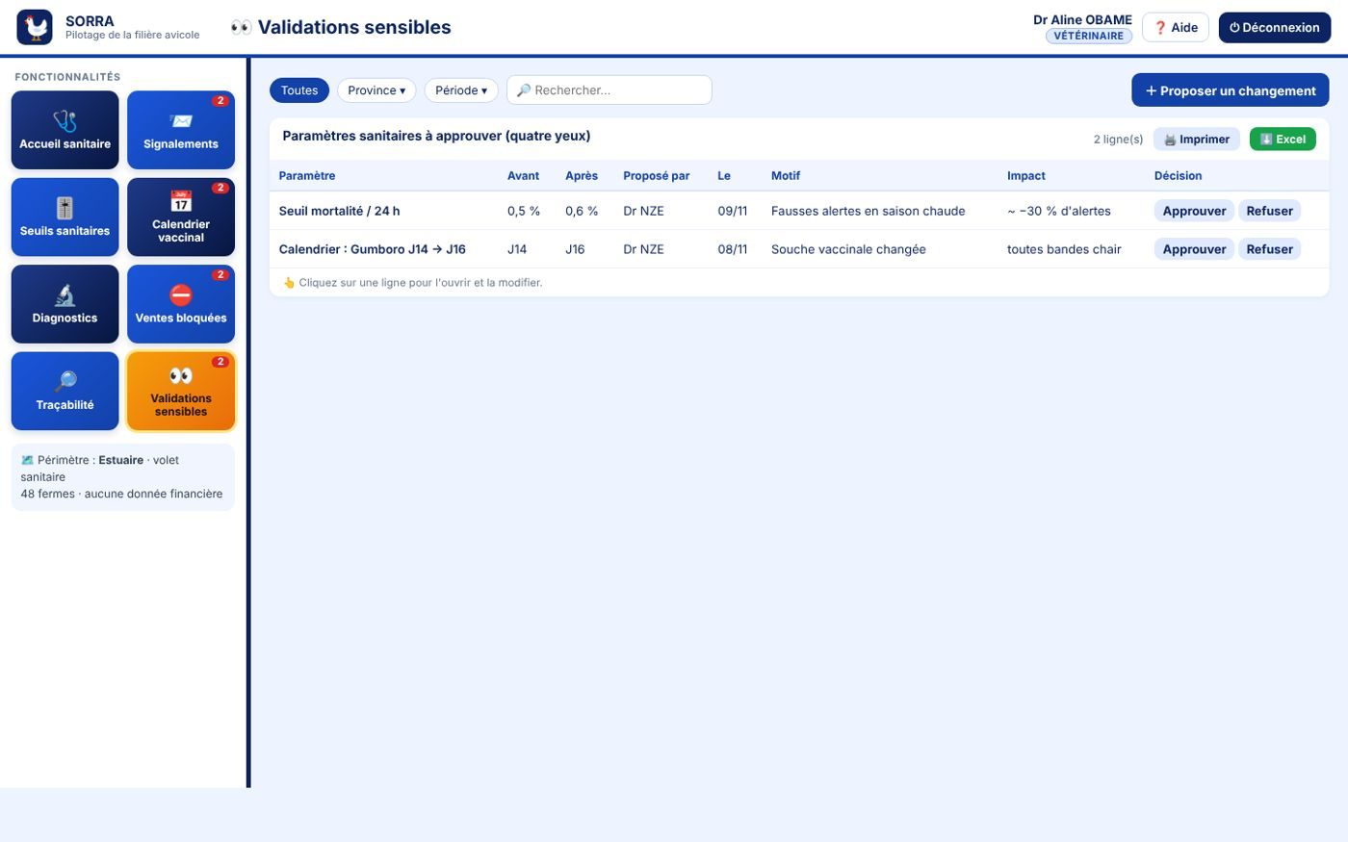
Référence : B_VETO_08.png

Administrateur

🛡️ Administration
Élément | Contenu exigé
Bouton de création | ＋ Nouvelle action
Pastille sur le bouton de gauche | —
Indicateurs | Comptes actifs · Profils · Validations en attente · Opérations sensibles · Sessions ouvertes
Courbes sur 52 semaines | Connexions par semaine · Échecs de connexion · Opérations sensibles
Carte du Gabon | Oui (périmètre)
Tableau | Événements nécessitant une intervention
Au clic sur une ligne | Traiter l'événement
Colonnes du tableau = champs du formulaire
N° | Colonne / champ | Type
1 | Événement | Saisi
2 | Gravité | Saisi
3 | Qui | Saisi
4 | Profil | Saisi
5 | Appareil | Saisi
6 | Quand | Automatique
7 | État | Saisi
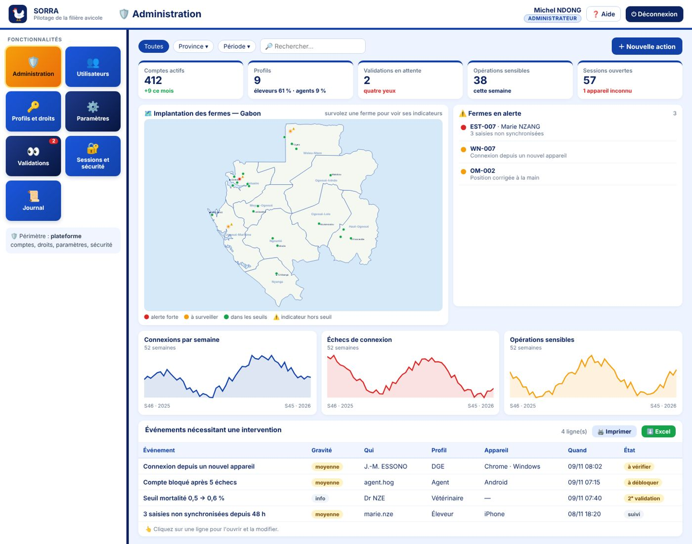
Référence : B_ADMIN_01.png

👥 Utilisateurs
Élément | Contenu exigé
Bouton de création | ＋ Nouvel utilisateur
Pastille sur le bouton de gauche | —
Indicateurs | —
Courbes sur 52 semaines | —
Carte du Gabon | —
Tableau | Comptes utilisateurs
Au clic sur une ligne | Modifier, désactiver (archiver), débloquer, réinitialiser la 2FA
Colonnes du tableau = champs du formulaire
N° | Colonne / champ | Type
1 | Nom | Saisi
2 | Identifiant | Saisi
3 | Profil | Saisi
4 | Périmètre | Saisi
5 | Téléphone | Saisi
6 | 2FA | Saisi
7 | Dernière connexion | Calculé (lecture seule)
8 | Échecs | Calculé (lecture seule)
9 | État | Saisi
10 | Créé le | Automatique
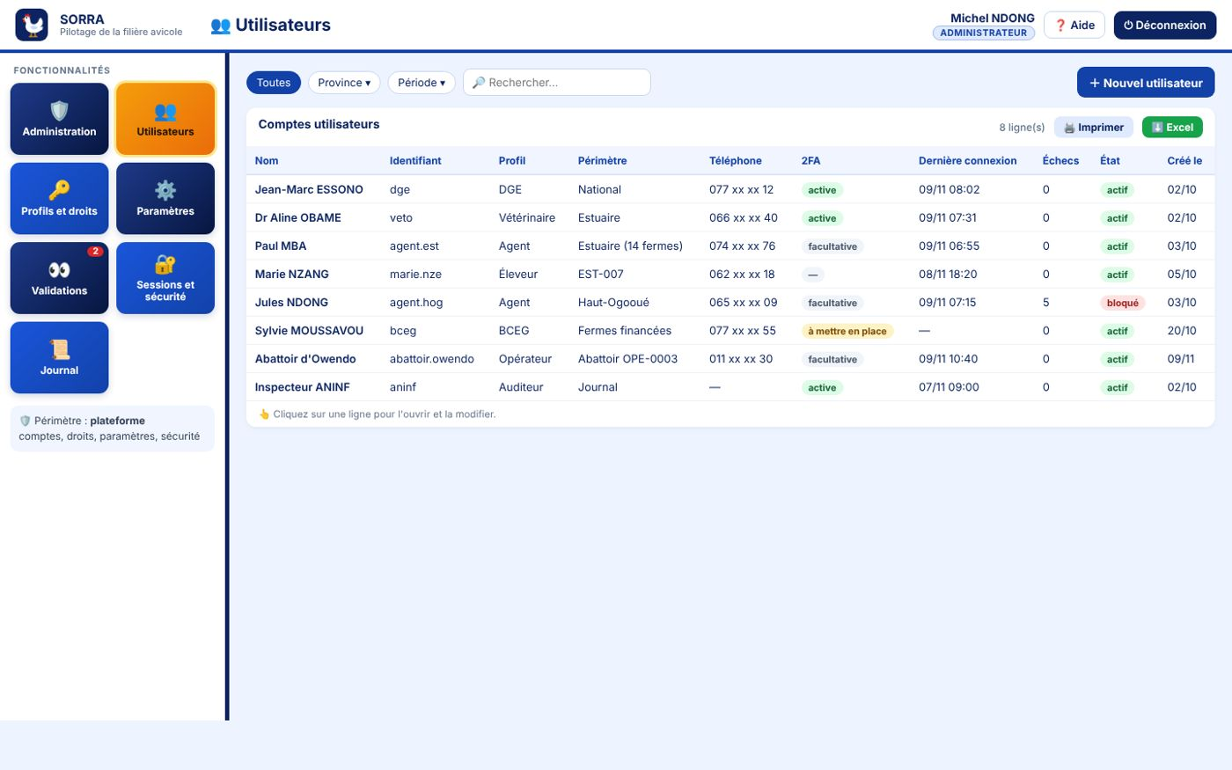
Référence : B_ADMIN_02.png

🔑 Profils et droits
Élément | Contenu exigé
Bouton de création | ＋ Proposer un changement de droits
Pastille sur le bouton de gauche | —
Indicateurs | —
Courbes sur 52 semaines | —
Carte du Gabon | —
Tableau | Profils et permissions
Au clic sur une ligne | Proposer un changement (quatre yeux)
Colonnes du tableau = champs du formulaire
N° | Colonne / champ | Type
1 | Profil | Saisi
2 | Comptes | Calculé (lecture seule)
3 | Périmètre | Saisi
4 | Fonctionnalités | Calculé (lecture seule)
5 | Saisir | Saisi
6 | Valider | Saisi
7 | Consulter | Saisi
8 | 2FA | Saisi
9 | Modifié le | Saisi
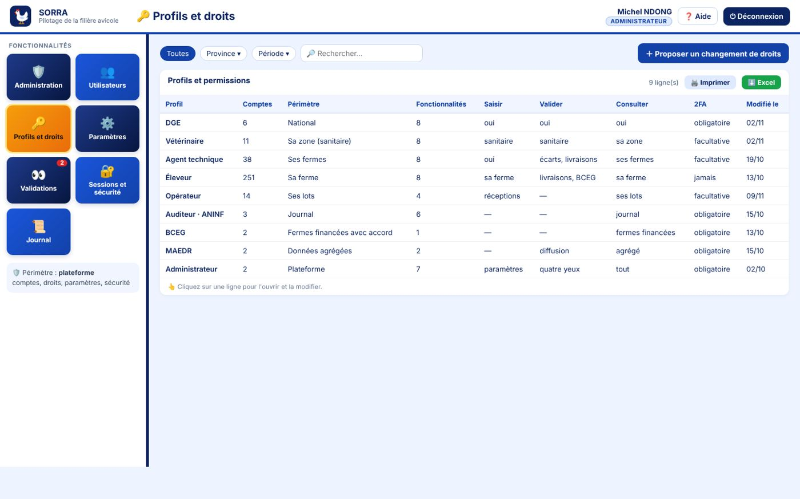
Référence : B_ADMIN_03.png

⚙️ Paramètres
Élément | Contenu exigé
Bouton de création | ＋ Ajouter un paramètre ou une liste
Pastille sur le bouton de gauche | —
Indicateurs | —
Courbes sur 52 semaines | —
Carte du Gabon | —
Tableau | Paramètres, listes, catalogues et référentiels
Au clic sur une ligne | Modifier (quatre yeux si sensible), archiver une valeur de liste
Colonnes du tableau = champs du formulaire
N° | Colonne / champ | Type
1 | Élément | Saisi
2 | Catégorie | Saisi
3 | Valeur | Saisi
4 | Unité | Saisi
5 | Sensible | Saisi
6 | Modifié par | Saisi
7 | Le | Automatique
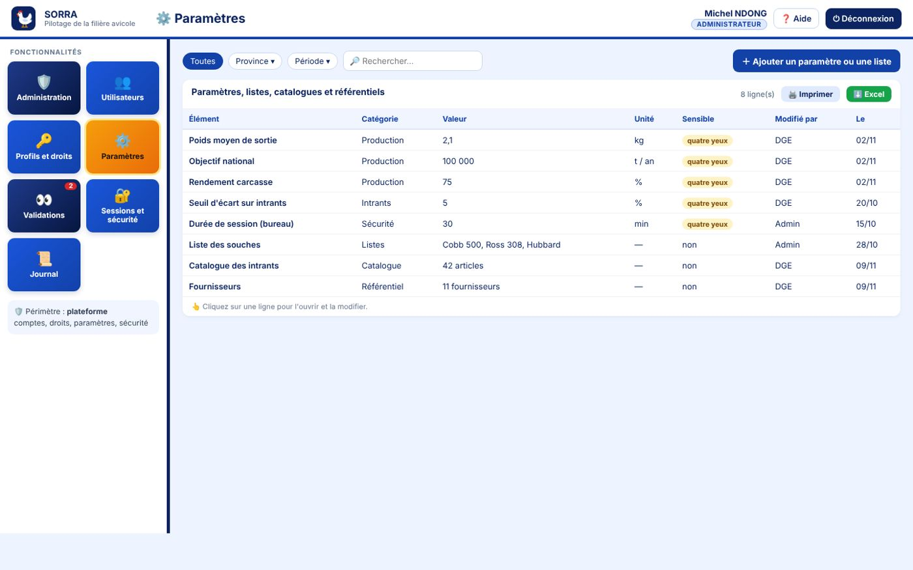
Référence : B_ADMIN_04.png

👀 Validations
Élément | Contenu exigé
Bouton de création | ＋ Proposer un changement
Pastille sur le bouton de gauche | Oui
Indicateurs | —
Courbes sur 52 semaines | —
Carte du Gabon | —
Tableau | Changements en attente d'une 2ᵉ validation
Au clic sur une ligne | Approuver ou refuser (jamais sa propre proposition)
Colonnes du tableau = champs du formulaire
N° | Colonne / champ | Type
1 | Élément | Saisi
2 | Avant | Saisi
3 | Après | Saisi
4 | Proposé par | Saisi
5 | Le | Automatique
6 | Motif | Saisi
7 | Peut approuver | Saisi
8 | Décision | Saisi
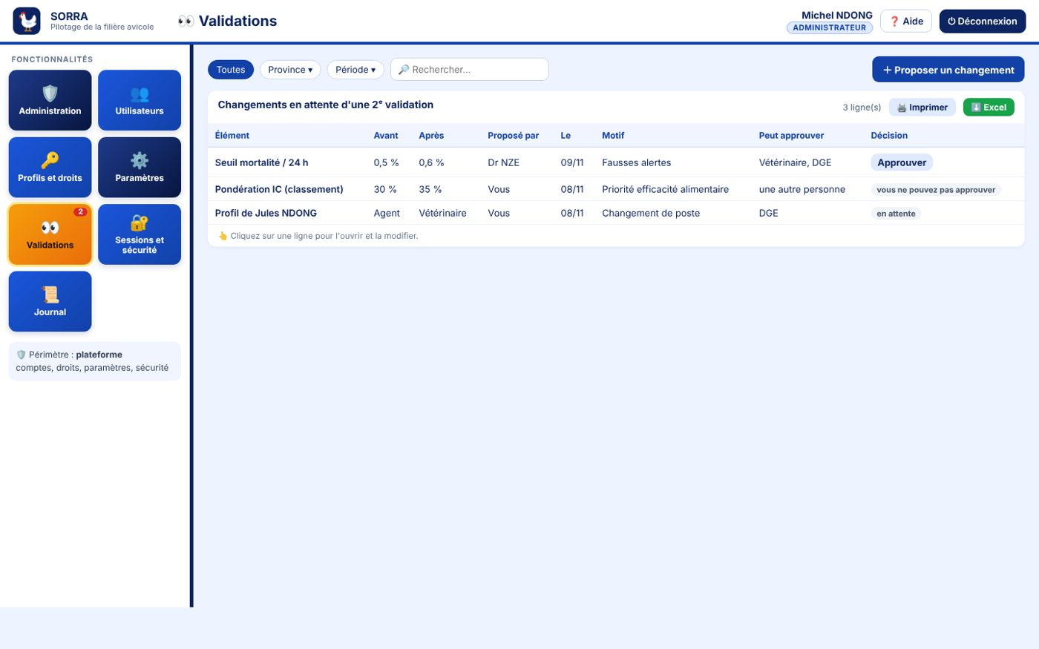
Référence : B_ADMIN_05.png

🔐 Sessions et sécurité
Élément | Contenu exigé
Bouton de création | ＋ Fermer les sessions d'un compte
Pastille sur le bouton de gauche | —
Indicateurs | —
Courbes sur 52 semaines | —
Carte du Gabon | —
Tableau | Sessions et sécurité
Au clic sur une ligne | Fermer la session
Colonnes du tableau = champs du formulaire
N° | Colonne / champ | Type
1 | Utilisateur | Saisi
2 | Profil | Saisi
3 | Appareil | Saisi
4 | Adresse | Saisi
5 | Ouverte | Automatique
6 | Dernière activité | Calculé (lecture seule)
7 | Expire | Calculé (lecture seule)
8 | 2FA | Saisi
9 | État | Saisi
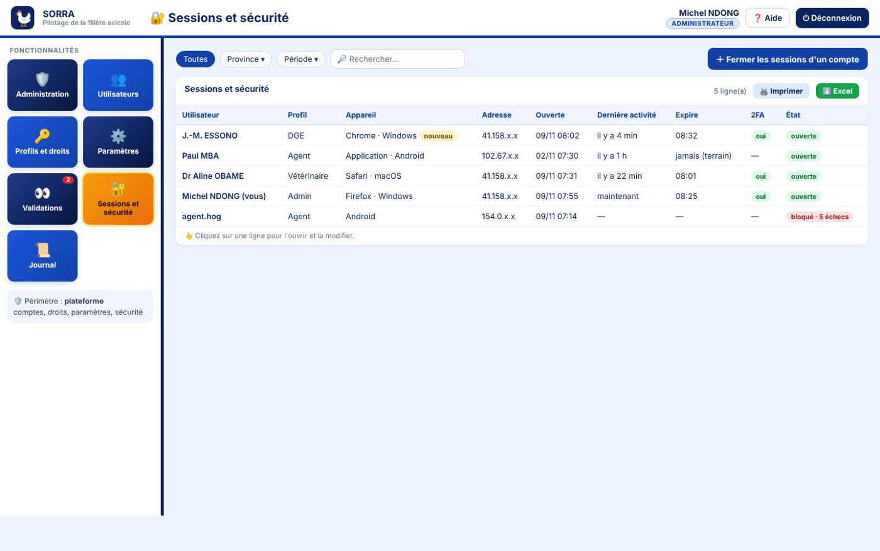
Référence : B_ADMIN_06.png

📜 Journal
Élément | Contenu exigé
Bouton de création | ＋ Exporter le journal
Pastille sur le bouton de gauche | —
Indicateurs | —
Courbes sur 52 semaines | —
Carte du Gabon | —
Tableau | Journal d'audit (non modifiable, chaîné)
Au clic sur une ligne | Lecture seule (exports journalisés)
Colonnes du tableau = champs du formulaire
N° | Colonne / champ | Type
1 | Quand | Automatique
2 | Qui | Saisi
3 | Profil | Saisi
4 | Action | Saisi
5 | Objet | Saisi
6 | Avant | Saisi
7 | Après | Saisi
8 | Adresse | Saisi
9 | Chaîne | Calculé (lecture seule)
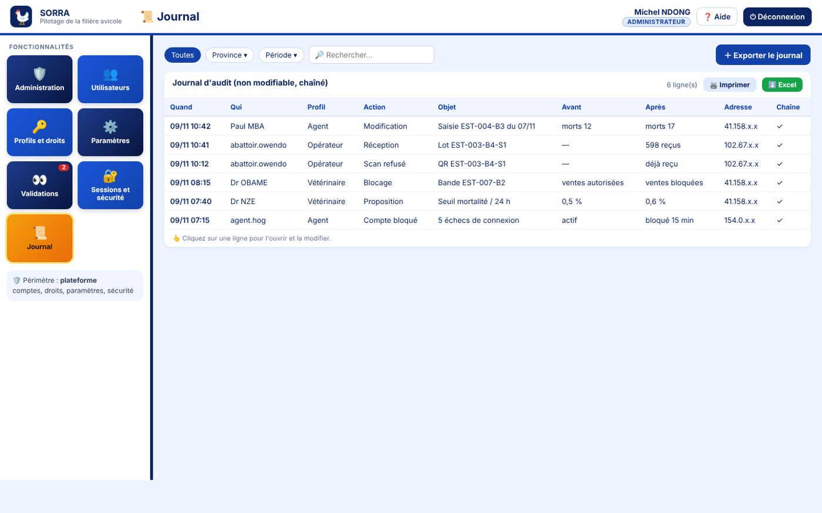
Référence : B_ADMIN_07.png

Éleveur (ordinateur)

🏠 Mon accueil
Élément | Contenu exigé
Bouton de création | ＋ Saisir aujourd'hui
Pastille sur le bouton de gauche | —
Indicateurs | Mortalité de la bande B4 · Viabilité · Poids moyen · Aliment consommé · Indice de consommation · Gagné ce mois · Part de ma cible annuelle
Courbes sur 52 semaines | Mortalité de la bande (%) · Poids moyen (kg) · Gagné par semaine (FCFA)
Carte du Gabon | Oui (périmètre)
Tableau | Mes alertes et rappels
Au clic sur une ligne | Clic : ouvre l'élément concerné
Colonnes du tableau = champs du formulaire
N° | Colonne / champ | Type
1 | Quoi | Saisi
2 | Bande | Saisi
3 | Pour quand | Saisi
4 | État | Saisi
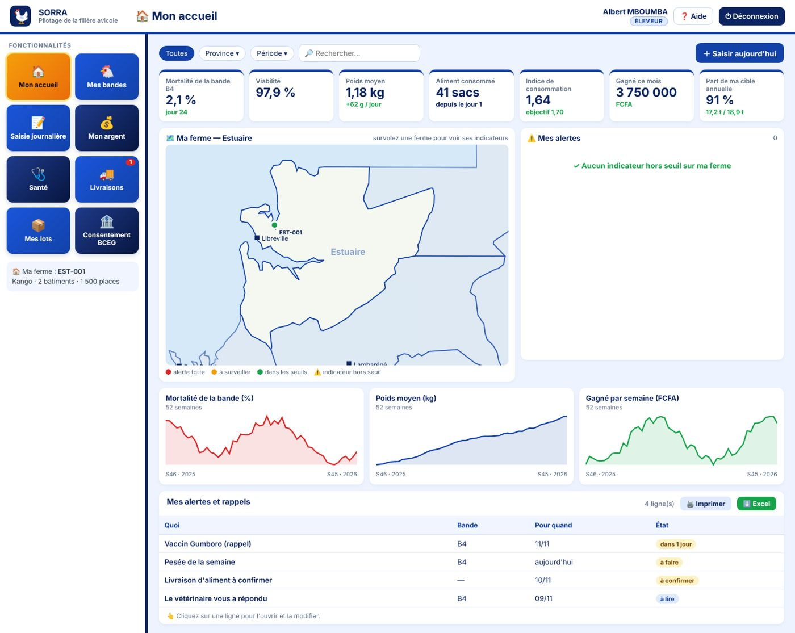
Référence : B_ELEVEUR_01.png

🐔 Mes bandes
Élément | Contenu exigé
Bouton de création | ＋ Ouvrir une bande
Pastille sur le bouton de gauche | —
Indicateurs | —
Courbes sur 52 semaines | —
Carte du Gabon | —
Tableau | Mes bandes
Au clic sur une ligne | Modifier tant que la bande est ouverte ; clôturée = lecture seule
Colonnes du tableau = champs du formulaire
N° | Colonne / champ | Type
1 | Bande | Saisi
2 | Bâtiment | Saisi
3 | Type | Saisi
4 | Mise en place | Saisi
5 | Poussins | Saisi
6 | Effectif | Calculé (lecture seule)
7 | Âge | Calculé (lecture seule)
8 | Mortalité | Calculé (lecture seule)
9 | Poids moyen | Calculé (lecture seule)
10 | IC | Calculé (lecture seule)
11 | État | Saisi
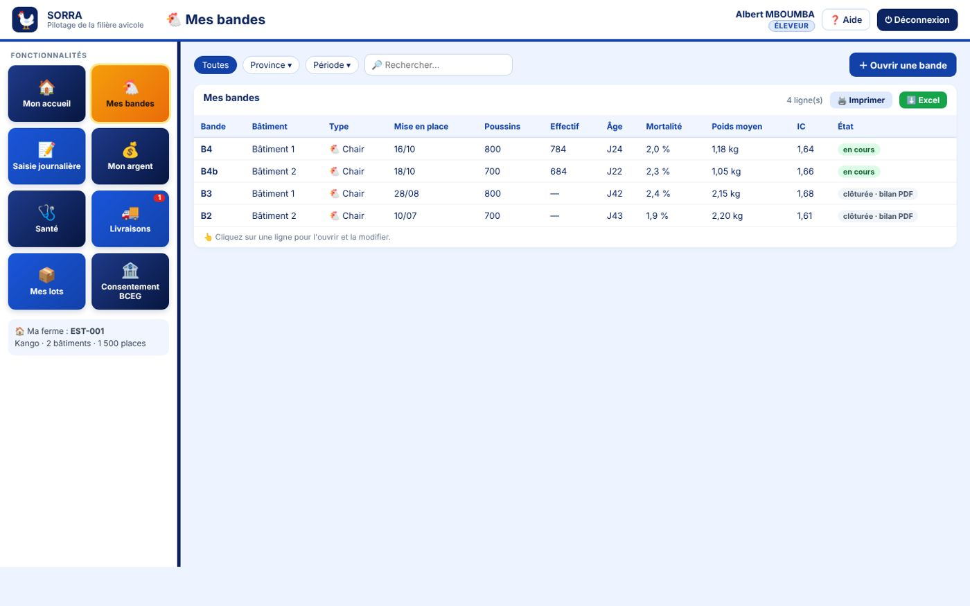
Référence : B_ELEVEUR_02.png

📝 Saisie journalière
Élément | Contenu exigé
Bouton de création | ＋ Saisir aujourd'hui
Pastille sur le bouton de gauche | —
Indicateurs | —
Courbes sur 52 semaines | —
Carte du Gabon | —
Tableau | Mes saisies · bande B4
Au clic sur une ligne | Modifier ses saisies tant que la bande est ouverte
Colonnes du tableau = champs du formulaire
N° | Colonne / champ | Type
1 | Jour | Saisi
2 | Âge | Calculé (lecture seule)
3 | Morts | Saisi
4 | Aliment | Saisi
5 | Sacs | Saisi
6 | Pesée | Saisi
7 | Sorties | Saisi
8 | Saisi par | Saisi
9 | Modifiée | Saisi
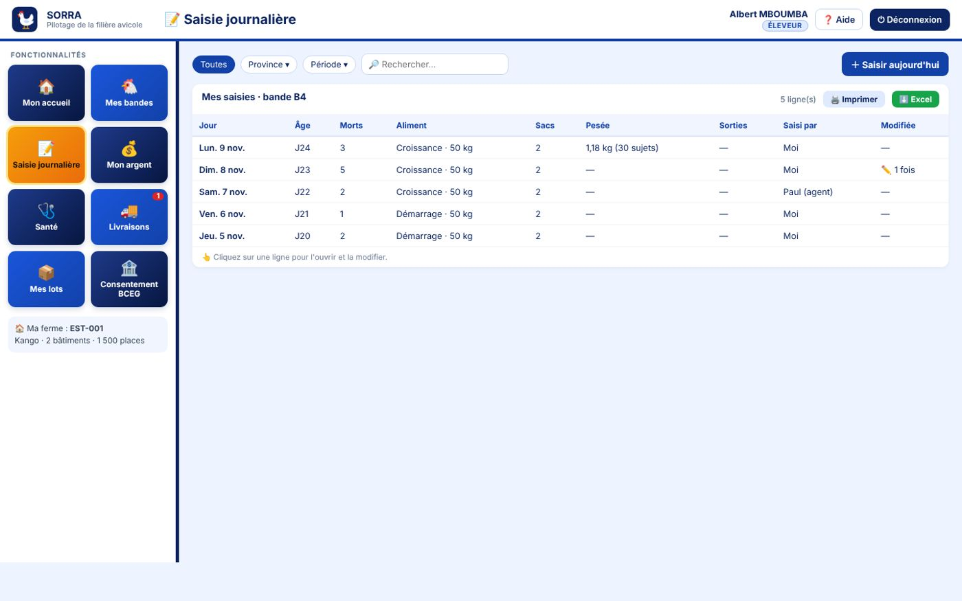
Référence : B_ELEVEUR_03.png

💰 Mon argent
Élément | Contenu exigé
Bouton de création | ＋ J'ai payé / J'ai vendu
Pastille sur le bouton de gauche | —
Indicateurs | —
Courbes sur 52 semaines | —
Carte du Gabon | —
Tableau | Mon argent mois par mois · 2026 (FCFA) — 📄 Télécharger mon bilan · 🏛️ Régime estimé : ISL (94 % du seuil)
Au clic sur une ligne | Modifier, archiver ses opérations
Colonnes du tableau = champs du formulaire
N° | Colonne / champ | Type
1 | Mois | Saisi
2 | Recettes | Saisi
3 | Dépenses | Saisi
4 | Bénéfice | Calculé (lecture seule)
5 | Poussins | Saisi
6 | Aliment | Saisi
7 | Vaccins et soins | Saisi
8 | Main-d'œuvre | Saisi
9 | Autres | Saisi
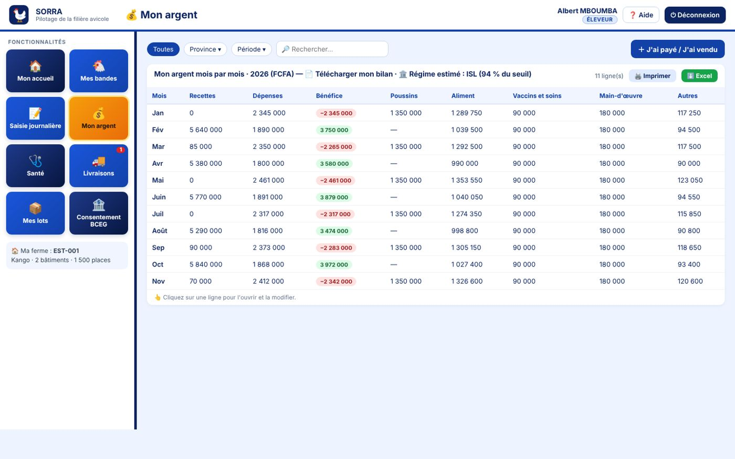
Référence : B_ELEVEUR_04.png

🩺 Santé
Élément | Contenu exigé
Bouton de création | ＋ Signaler un problème
Pastille sur le bouton de gauche | —
Indicateurs | —
Courbes sur 52 semaines | —
Carte du Gabon | —
Tableau | Ma santé des poulets
Au clic sur une ligne | Compléter tant que le vétérinaire n'a pas qualifié
Colonnes du tableau = champs du formulaire
N° | Colonne / champ | Type
1 | Date | Saisi
2 | Bande | Saisi
3 | Quoi | Saisi
4 | Signes / produit | Saisi
5 | Photos | Saisi
6 | Réponse du vétérinaire | Saisi
7 | État | Saisi
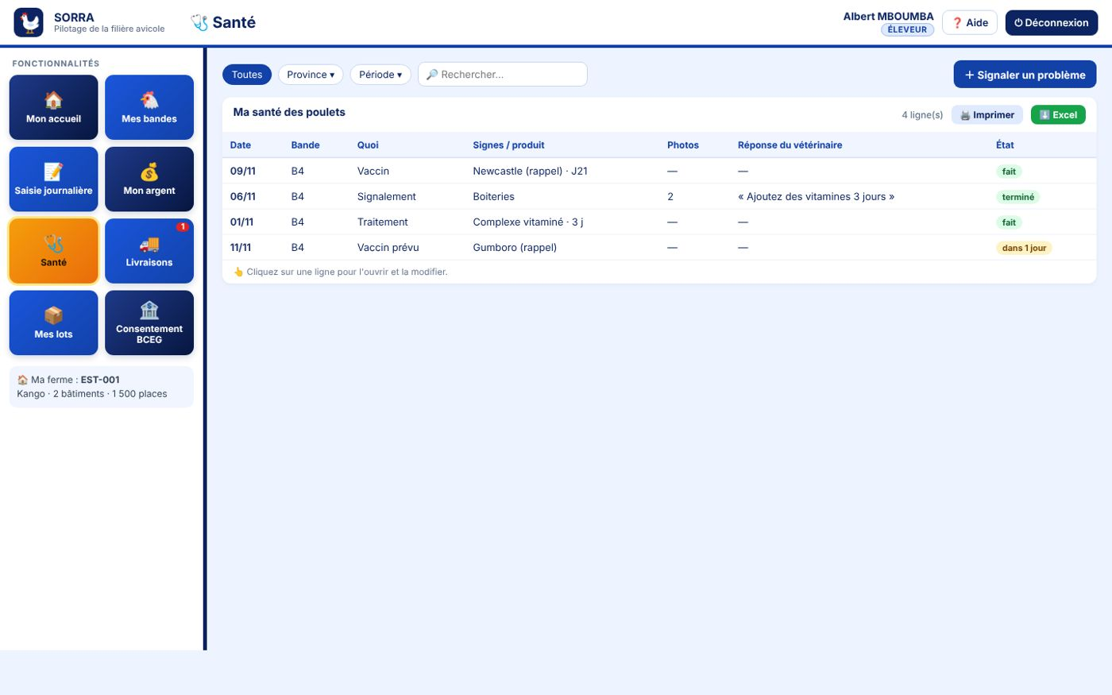
Référence : B_ELEVEUR_05.png

🚚 Livraisons
Élément | Contenu exigé
Bouton de création | ＋ Signaler une différence
Pastille sur le bouton de gauche | Oui
Indicateurs | —
Courbes sur 52 semaines | —
Carte du Gabon | —
Tableau | Mes livraisons
Au clic sur une ligne | Confirmer ou signaler une différence
Colonnes du tableau = champs du formulaire
N° | Colonne / champ | Type
1 | N° | Automatique
2 | Article | Saisi
3 | Origine | Saisi
4 | Prévu | Saisi
5 | Reçu | Saisi
6 | Différence | Saisi
7 | Date | Saisi
8 | État | Saisi
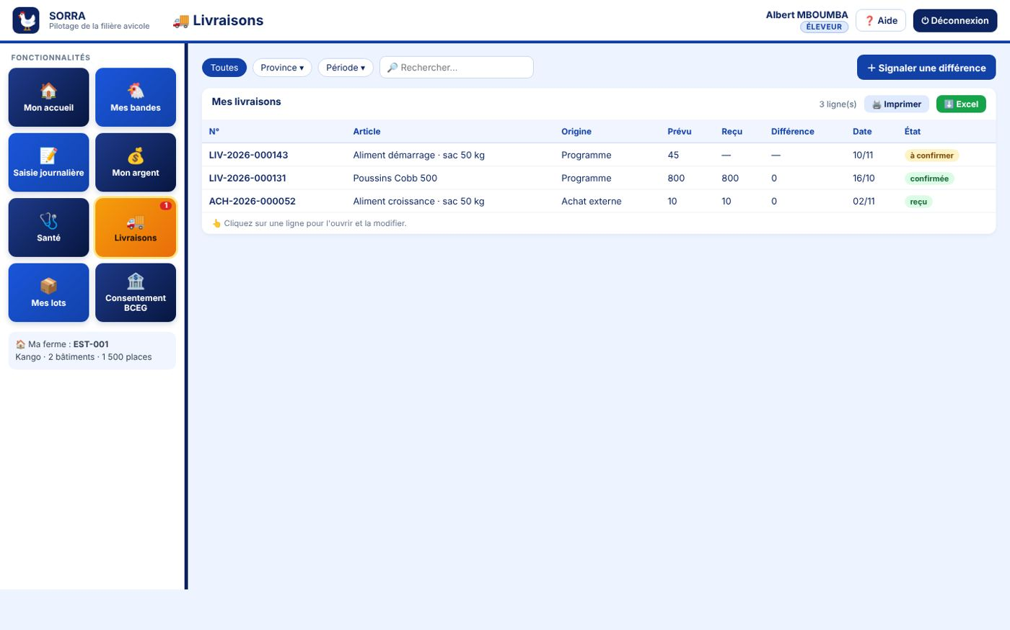
Référence : B_ELEVEUR_06.png

📦 Mes lots
Élément | Contenu exigé
Bouton de création | ＋ Déclarer une sortie
Pastille sur le bouton de gauche | —
Indicateurs | —
Courbes sur 52 semaines | —
Carte du Gabon | —
Tableau | Mes sorties, lots et QR codes
Au clic sur une ligne | Modifier avant réception ; ensuite lecture seule
Colonnes du tableau = champs du formulaire
N° | Colonne / champ | Type
1 | Lot | Saisi
2 | Bande | Saisi
3 | Date | Saisi
4 | Poulets | Saisi
5 | Poids | Saisi
6 | Destinataire | Saisi
7 | QR | Saisi
8 | Suivi | Saisi
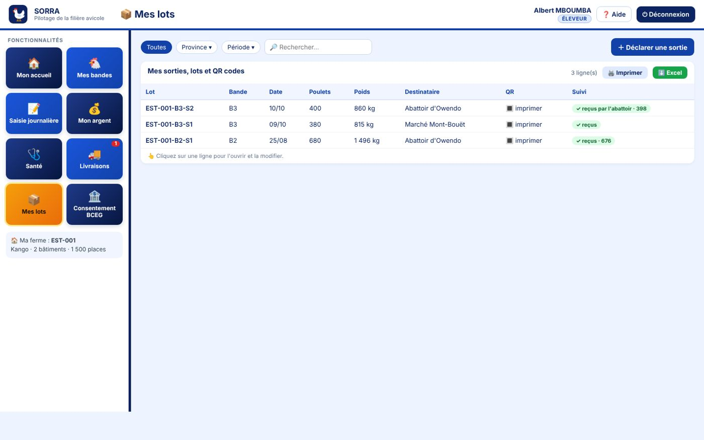
Référence : B_ELEVEUR_07.png

🏦 Consentement BCEG
Élément | Contenu exigé
Bouton de création | ＋ Donner ou retirer mon accord
Pastille sur le bouton de gauche | —
Indicateurs | —
Courbes sur 52 semaines | —
Carte du Gabon | —
Tableau | Mon accord pour la BCEG
Au clic sur une ligne | Donner ou retirer son accord (daté, journalisé)
Colonnes du tableau = champs du formulaire
N° | Colonne / champ | Type
1 | Date | Saisi
2 | Décision | Saisi
3 | Ce que la BCEG voit | Saisi
4 | Par | Saisi
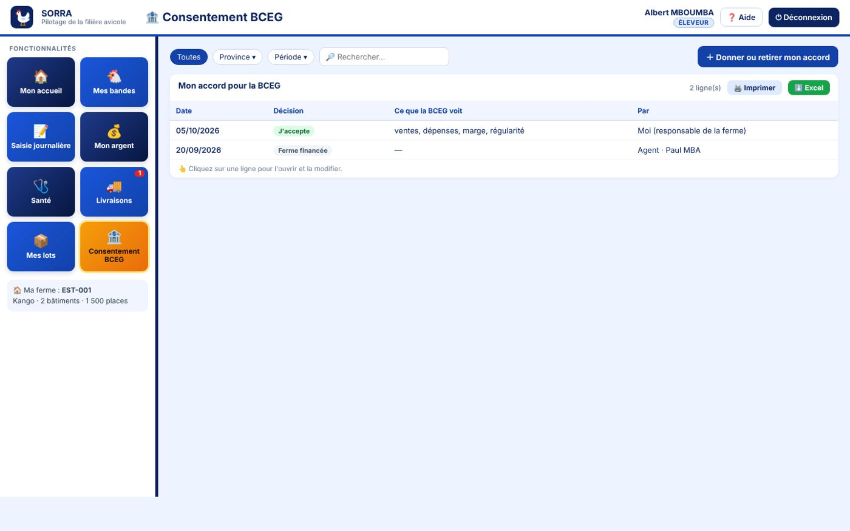
Référence : B_ELEVEUR_08.png

Agent technique (ordinateur)

🏠 Mon accueil
Élément | Contenu exigé
Bouton de création | ＋ Nouvelle visite
Pastille sur le bouton de gauche | —
Indicateurs | Mortalité de mes fermes · Régularité des saisies · Visites faites / prévues · Alertes ouvertes · Écarts à arbitrer · Mes actions en retard
Courbes sur 52 semaines | Mortalité de mes fermes (%) · Régularité des saisies (%) · Visites par semaine
Carte du Gabon | Oui (périmètre)
Tableau | 🎯 Mes actions
Au clic sur une ligne | Clic : ouvre l'élément concerné
Colonnes du tableau = champs du formulaire
N° | Colonne / champ | Type
1 | N° | Automatique
2 | Action | Saisi
3 | Ferme | Saisi
4 | Demandée par | Saisi
5 | Échéance | Saisi
6 | Priorité | Saisi
7 | État | Saisi
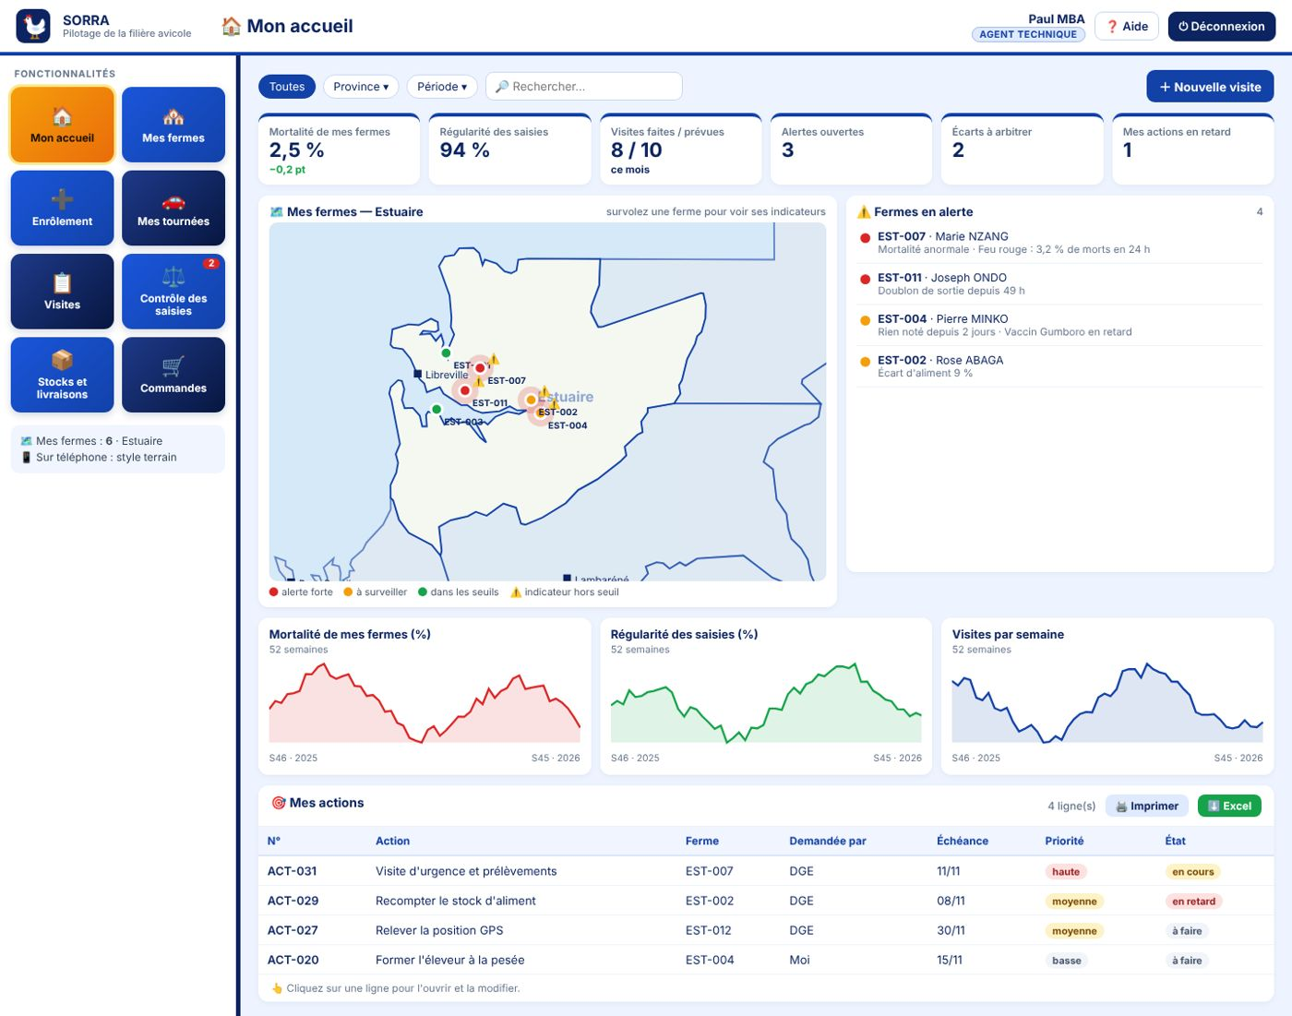
Référence : B_AGENT_01.png

🏘️ Mes fermes
Élément | Contenu exigé
Bouton de création | ＋ Nouvelle ferme
Pastille sur le bouton de gauche | —
Indicateurs | —
Courbes sur 52 semaines | —
Carte du Gabon | Oui (périmètre)
Tableau | Mes 6 fermes
Au clic sur une ligne | Modifier (position : motif obligatoire)
Colonnes du tableau = champs du formulaire
N° | Colonne / champ | Type
1 | N° | Automatique
2 | Éleveur | Saisi
3 | Bande en cours | Saisi
4 | Effectif | Calculé (lecture seule)
5 | Mortalité | Calculé (lecture seule)
6 | Dernière saisie | Calculé (lecture seule)
7 | Atteinte | Calculé (lecture seule)
8 | Position | Saisi
9 | Urgence | Saisi
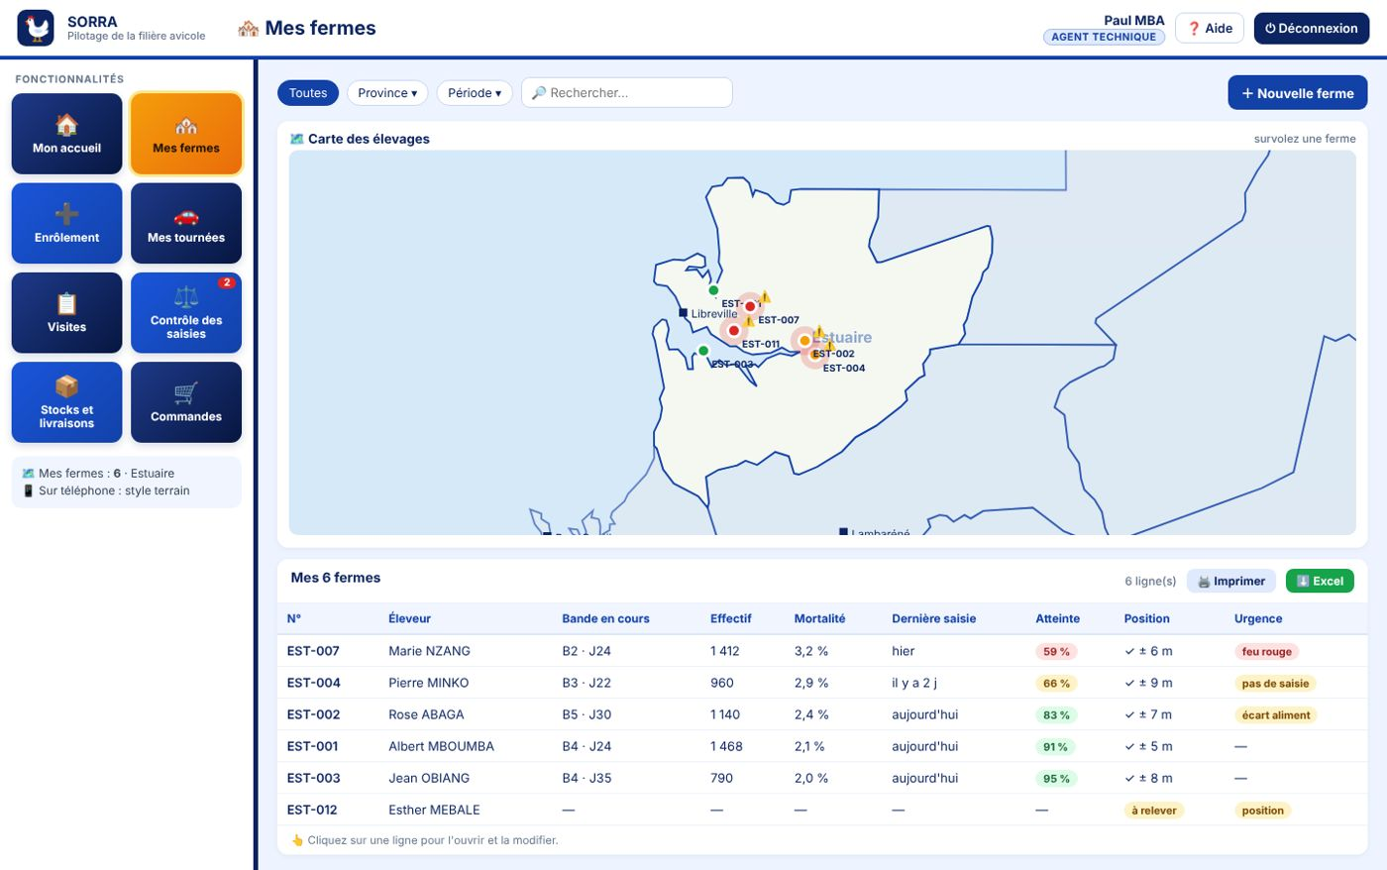
Référence : B_AGENT_02.png

➕ Enrôlement
Élément | Contenu exigé
Bouton de création | ＋ Enrôler une ferme
Pastille sur le bouton de gauche | —
Indicateurs | —
Courbes sur 52 semaines | —
Carte du Gabon | —
Tableau | Enrôlements récents
Au clic sur une ligne | Modifier tant que non validé
Colonnes du tableau = champs du formulaire
N° | Colonne / champ | Type
1 | Ferme | Saisi
2 | Éleveur | Saisi
3 | Province | Saisi
4 | Programme | Saisi
5 | Capacité | Saisi
6 | Position | Saisi
7 | Compte | Saisi
8 | Le | Automatique
9 | État | Saisi
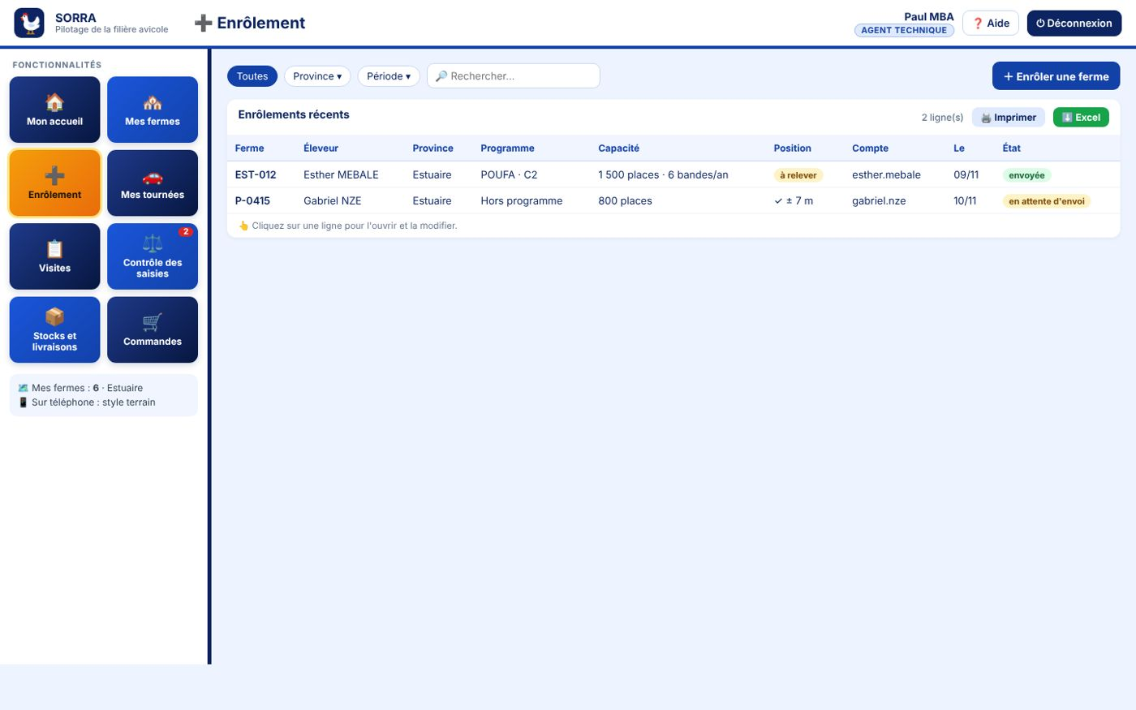
Référence : B_AGENT_03.png

🚗 Mes tournées
Élément | Contenu exigé
Bouton de création | ＋ Planifier une tournée
Pastille sur le bouton de gauche | —
Indicateurs | —
Courbes sur 52 semaines | —
Carte du Gabon | —
Tableau | Tournée du mardi 10 novembre
Au clic sur une ligne | Modifier, archiver
Colonnes du tableau = champs du formulaire
N° | Colonne / champ | Type
1 | Ordre | Saisi
2 | Ferme | Saisi
3 | Raison | Saisi
4 | Distance | Saisi
5 | À faire | Saisi
6 | Heure prévue | Saisi
7 | État | Saisi
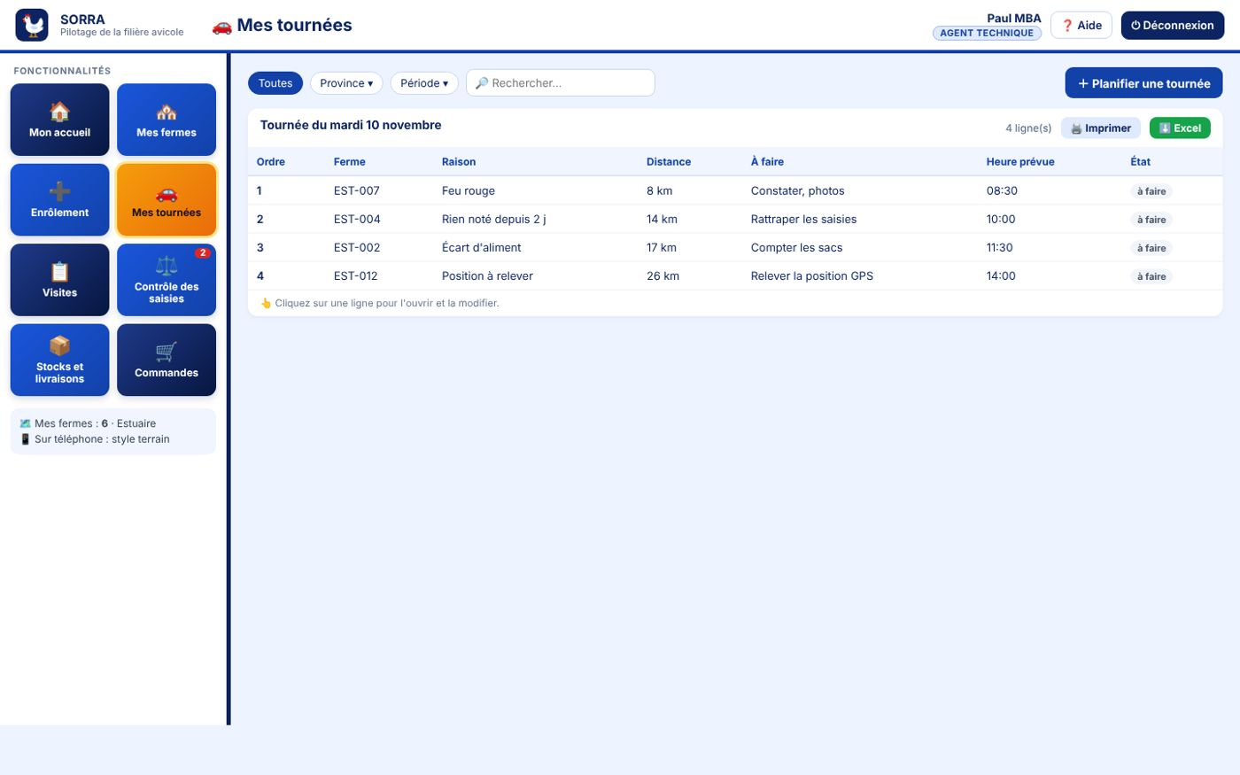
Référence : B_AGENT_04.png

📋 Visites
Élément | Contenu exigé
Bouton de création | ＋ Nouveau compte rendu
Pastille sur le bouton de gauche | —
Indicateurs | —
Courbes sur 52 semaines | —
Carte du Gabon | —
Tableau | Visites et biosécurité
Au clic sur une ligne | Modifier ses comptes rendus, archiver
Colonnes du tableau = champs du formulaire
N° | Colonne / champ | Type
1 | Date | Saisi
2 | Ferme | Saisi
3 | Objet | Saisi
4 | Présence | Saisi
5 | Constats | Saisi
6 | Conseils | Saisi
7 | Biosécurité | Calculé (lecture seule)
8 | État | Saisi
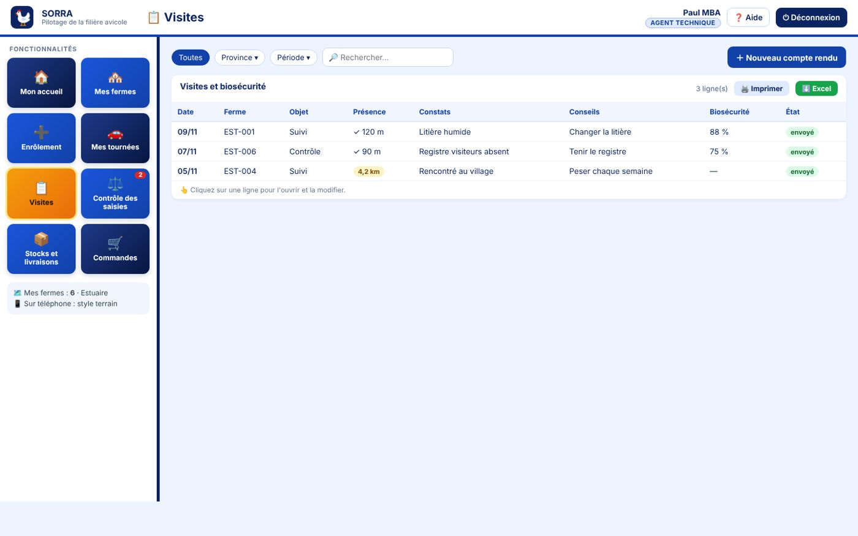
Référence : B_AGENT_05.png

⚖️ Contrôle des saisies
Élément | Contenu exigé
Bouton de création | ＋ Signaler un écart
Pastille sur le bouton de gauche | Oui
Indicateurs | —
Courbes sur 52 semaines | —
Carte du Gabon | —
Tableau | Saisies à vérifier
Au clic sur une ligne | Trancher (motif obligatoire)
Colonnes du tableau = champs du formulaire
N° | Colonne / champ | Type
1 | Ferme | Saisi
2 | Bande | Saisi
3 | Jour | Saisi
4 | Donnée | Saisi
5 | Version éleveur | Saisi
6 | Ma version | Saisi
7 | Écart | Calculé (lecture seule)
8 | Depuis | Calculé (lecture seule)
9 | État | Saisi
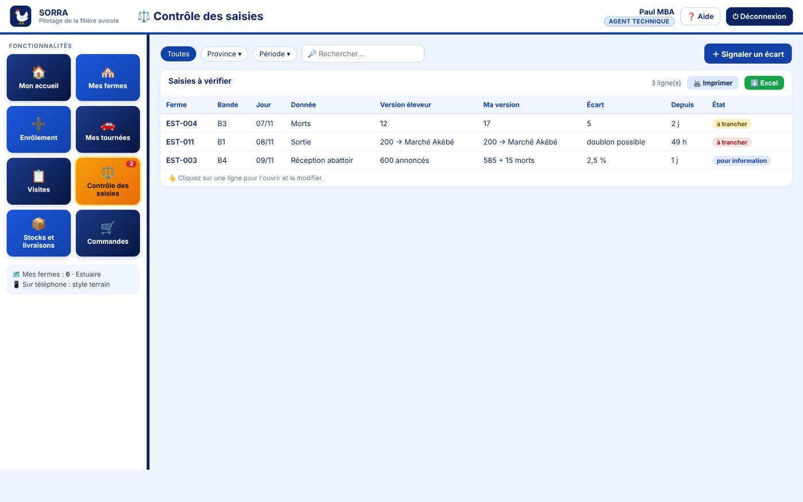
Référence : B_AGENT_06.png

📦 Stocks et livraisons
Élément | Contenu exigé
Bouton de création | ＋ Livraison reçue
Pastille sur le bouton de gauche | —
Indicateurs | —
Courbes sur 52 semaines | —
Carte du Gabon | —
Tableau | Stocks par article et par origine
Au clic sur une ligne | Modifier le comptage avec motif
Colonnes du tableau = champs du formulaire
N° | Colonne / champ | Type
1 | Ferme | Saisi
2 | Article | Saisi
3 | Origine | Saisi
4 | Reçu | Saisi
5 | Utilisé | Saisi
6 | Reste | Calculé (lecture seule)
7 | Écart | Calculé (lecture seule)
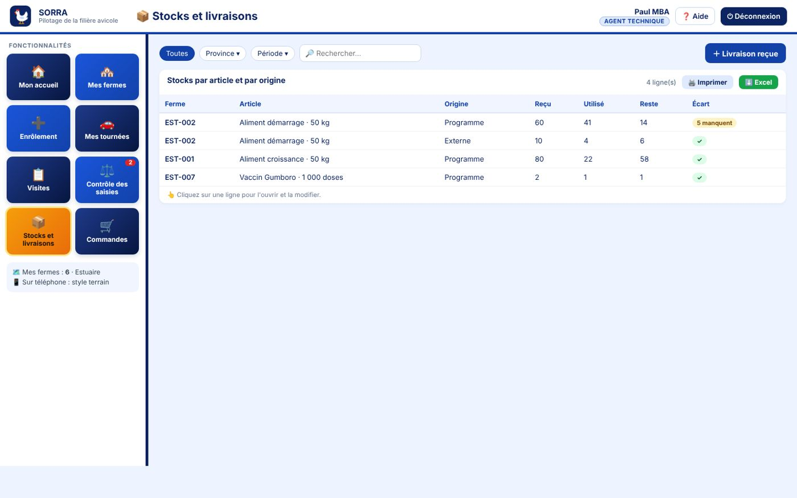
Référence : B_AGENT_07.png

🛒 Commandes
Élément | Contenu exigé
Bouton de création | ＋ Préparer une commande
Pastille sur le bouton de gauche | —
Indicateurs | —
Courbes sur 52 semaines | —
Carte du Gabon | —
Tableau | Commandes des bandes suivantes
Au clic sur une ligne | Modifier tant que non validée par la DGE
Colonnes du tableau = champs du formulaire
N° | Colonne / champ | Type
1 | N° | Automatique
2 | Ferme | Saisi
3 | Bande | Saisi
4 | Poussins | Saisi
5 | Aliment | Saisi
6 | Vaccins | Saisi
7 | Mise en place | Saisi
8 | État | Saisi
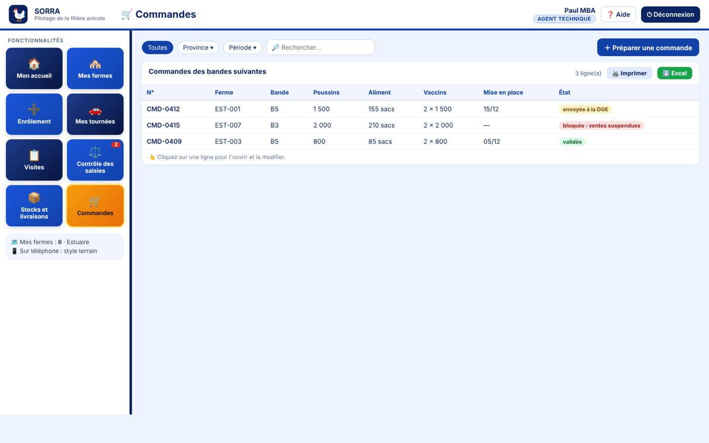
Référence : B_AGENT_08.png

Auditeur ANINF

📊 Tableau de bord d'audit
Élément | Contenu exigé
Bouton de création | ＋ Lancer une vérification
Pastille sur le bouton de gauche | —
Indicateurs | Intégrité du journal · Entrées journalisées · Exports · Scans refusés
Courbes sur 52 semaines | Entrées par semaine · Exports par semaine · Scans refusés
Carte du Gabon | Oui (périmètre)
Tableau | Dernières vérifications
Au clic sur une ligne | Lecture seule (exports journalisés)
Colonnes du tableau = champs du formulaire
N° | Colonne / champ | Type
1 | Quand | Automatique
2 | Résultat | Saisi
3 | Entrées | Saisi
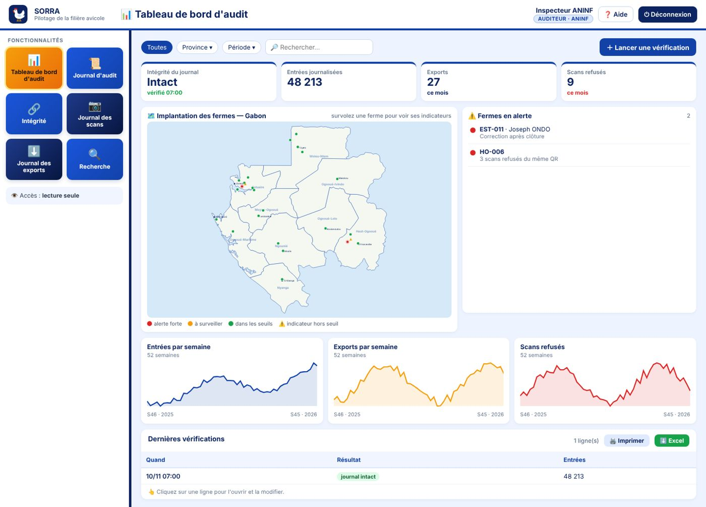
Référence : B_AUDITEUR_01.png

📜 Journal d'audit
Élément | Contenu exigé
Bouton de création | ＋ Exporter le journal
Pastille sur le bouton de gauche | —
Indicateurs | —
Courbes sur 52 semaines | —
Carte du Gabon | —
Tableau | Journal
Au clic sur une ligne | Lecture seule (exports journalisés)
Colonnes du tableau = champs du formulaire
N° | Colonne / champ | Type
1 | Quand | Automatique
2 | Qui | Saisi
3 | Action | Saisi
4 | Objet | Saisi
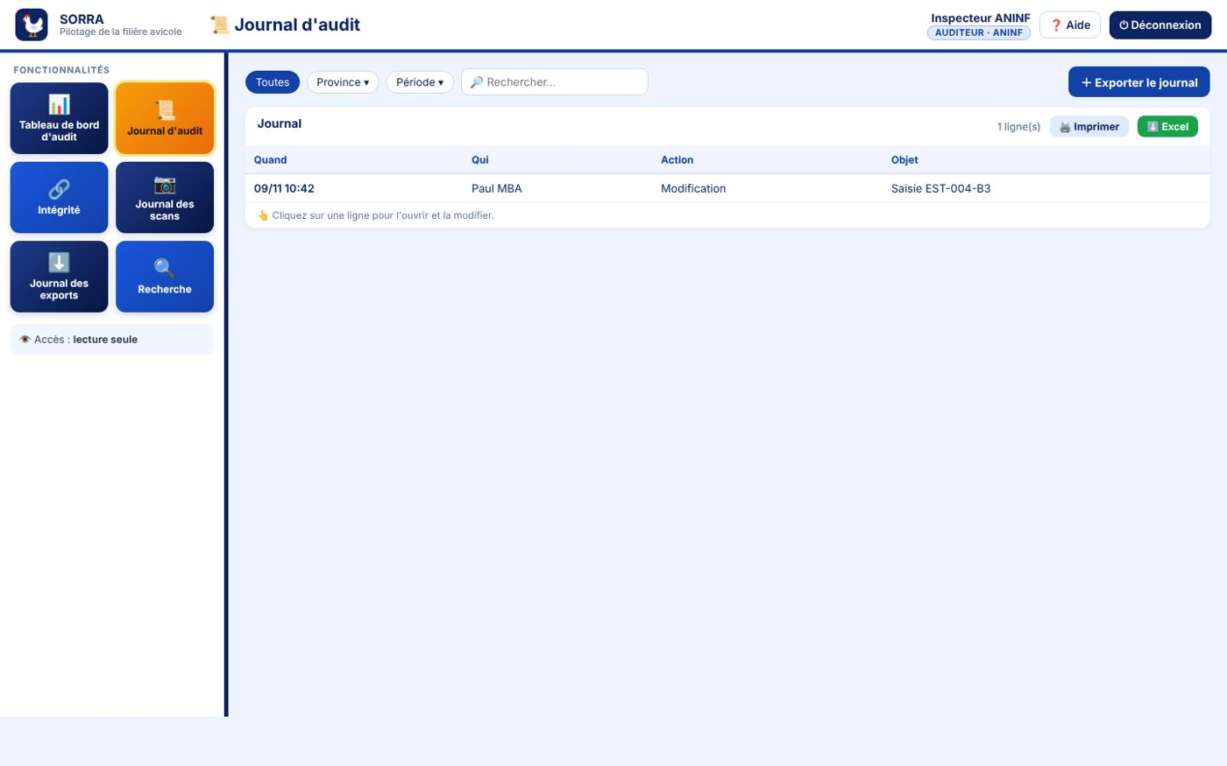
Référence : B_AUDITEUR_02.png

🔗 Intégrité
Élément | Contenu exigé
Bouton de création | ＋ Lancer une vérification
Pastille sur le bouton de gauche | —
Indicateurs | —
Courbes sur 52 semaines | —
Carte du Gabon | —
Tableau | Vérifications
Au clic sur une ligne | Lecture seule (exports journalisés)
Colonnes du tableau = champs du formulaire
N° | Colonne / champ | Type
1 | Quand | Automatique
2 | Résultat | Saisi
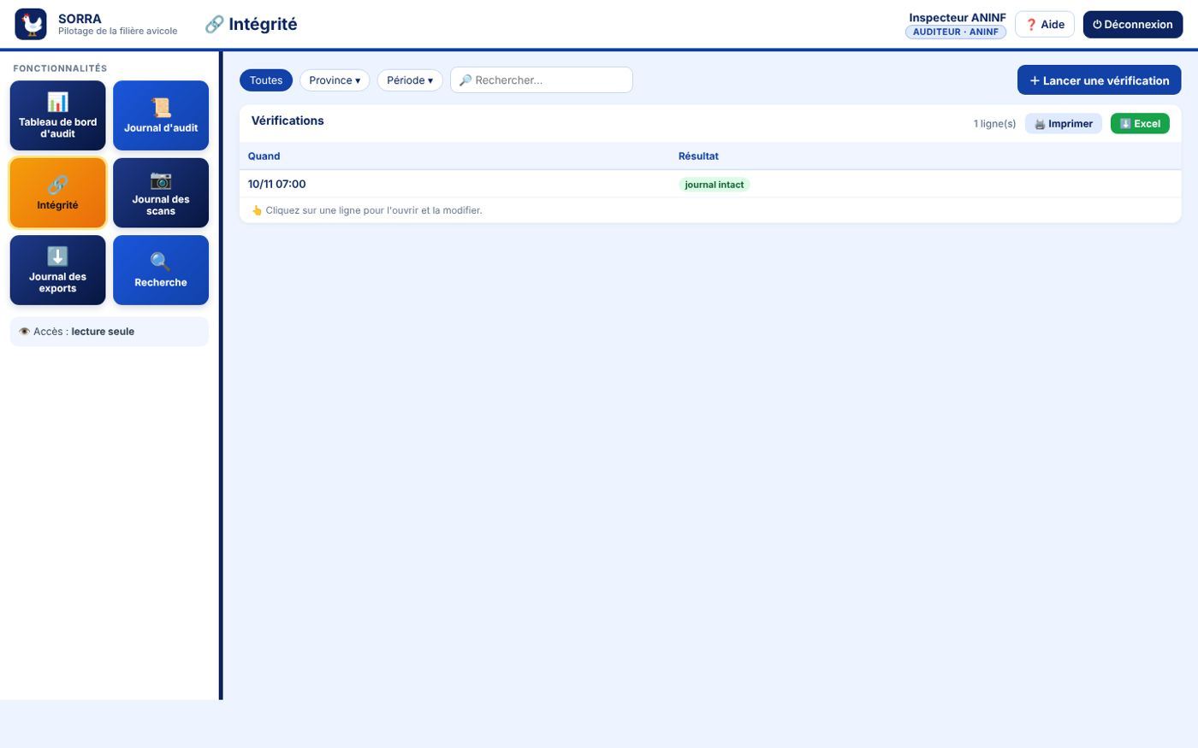
Référence : B_AUDITEUR_03.png

📷 Journal des scans
Élément | Contenu exigé
Bouton de création | ＋ Exporter les scans
Pastille sur le bouton de gauche | —
Indicateurs | —
Courbes sur 52 semaines | —
Carte du Gabon | —
Tableau | Scans
Au clic sur une ligne | Lecture seule (exports journalisés)
Colonnes du tableau = champs du formulaire
N° | Colonne / champ | Type
1 | Quand | Automatique
2 | Opérateur | Saisi
3 | Lot | Saisi
4 | Résultat | Saisi
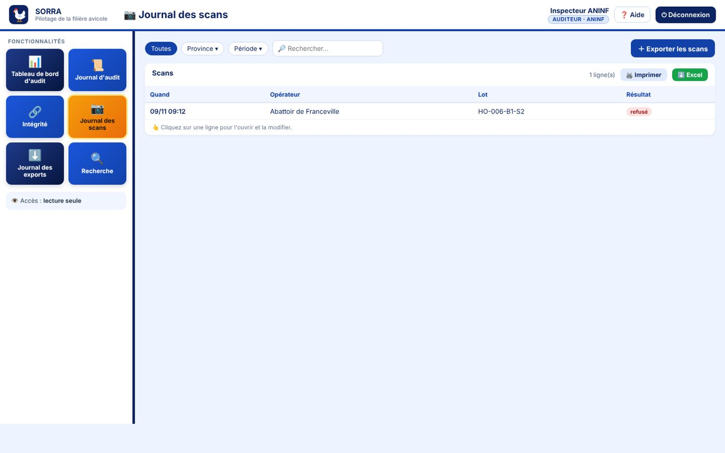
Référence : B_AUDITEUR_04.png

⬇️ Journal des exports
Élément | Contenu exigé
Bouton de création | ＋ Nouvel export
Pastille sur le bouton de gauche | —
Indicateurs | —
Courbes sur 52 semaines | —
Carte du Gabon | —
Tableau | Exports
Au clic sur une ligne | Lecture seule (exports journalisés)
Colonnes du tableau = champs du formulaire
N° | Colonne / champ | Type
1 | Quand | Automatique
2 | Qui | Saisi
3 | Contenu | Saisi
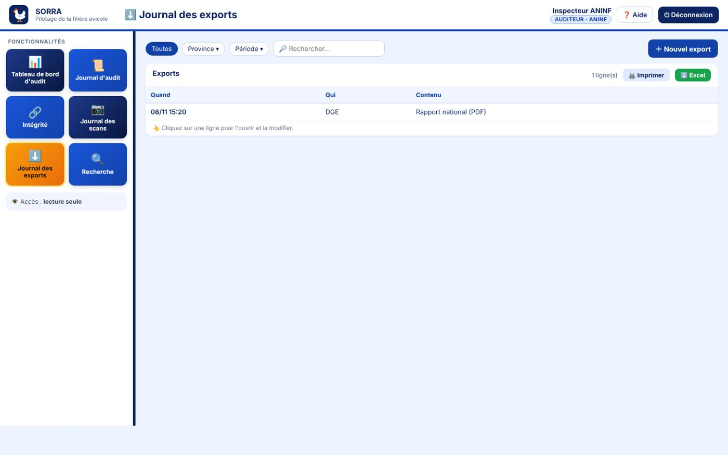
Référence : B_AUDITEUR_05.png

🔍 Recherche
Élément | Contenu exigé
Bouton de création | ＋ Nouvelle recherche
Pastille sur le bouton de gauche | —
Indicateurs | —
Courbes sur 52 semaines | —
Carte du Gabon | —
Tableau | Recherche par personne, lot ou ferme
Au clic sur une ligne | Lecture seule (exports journalisés)
Colonnes du tableau = champs du formulaire
N° | Colonne / champ | Type
1 | Critère | Saisi
2 | Résultats | Saisi
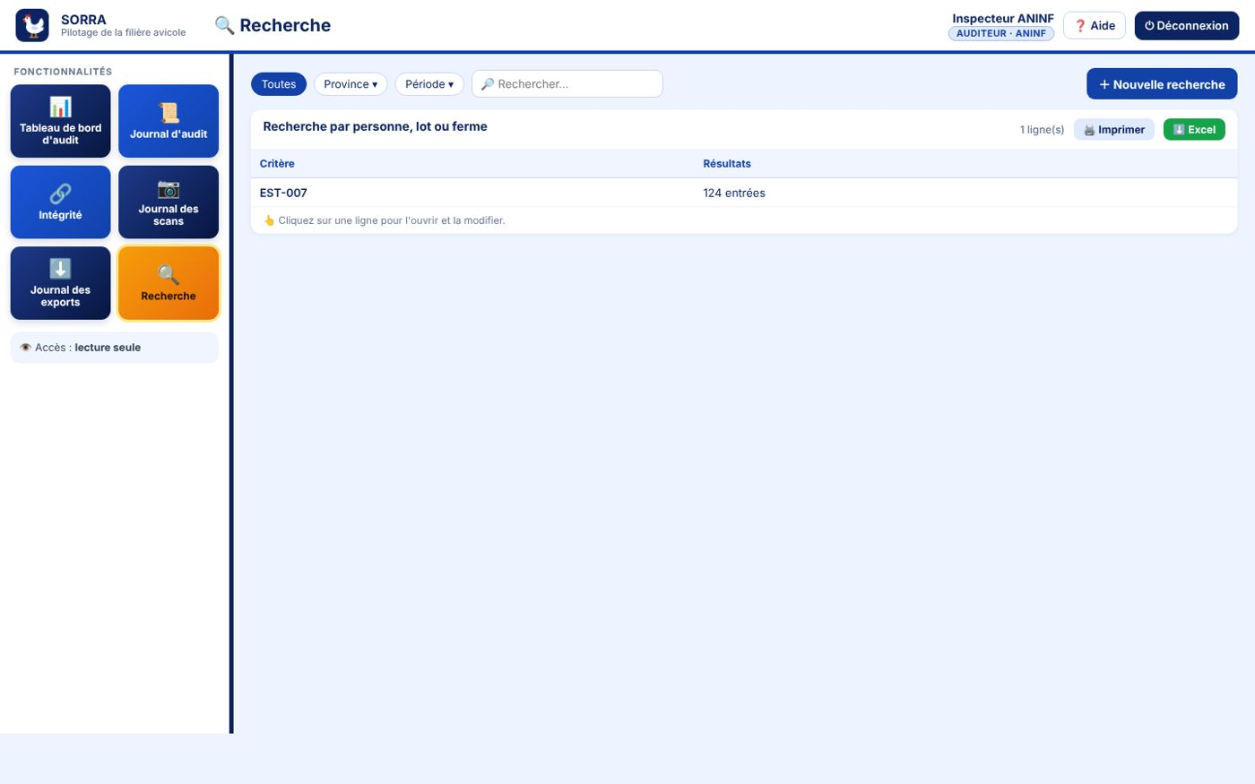
Référence : B_AUDITEUR_06.png

3. Terrain et fenêtres — écran par écran

Éleveur (téléphone) — maquettes_sorra_eleveur_epuree.html (priorité 1)
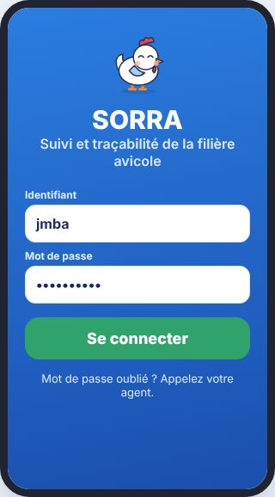 | 1. Connexion  Gros champs, mot de passe visible d'un geste. (Le code PIN viendra plus tard.)  Support : Téléphone  Boutons : —  Champs : Identifiant, Mot de passe  Contenu à reproduire : SORRA · Suivi et traçabilité de la filière avicole · Identifiant · jmba · Mot de passe · •••••••••• · Se connecter · Mot de passe oublié ? Appelez votre agent.  Référence : T_maquettes_sorra_eleveur_epuree_01.png

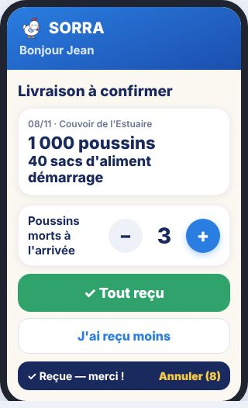 | 2. Livraison à confirmer  En haut de l'accueil dès qu'une livraison arrive. Un geste : « Tout reçu ».  Support : Téléphone  Boutons : —  Champs : —  Contenu à reproduire : SORRA · Bonjour Jean · Livraison à confirmer · 08/11 · Couvoir de l'Estuaire · 1 000 poussins · 40 sacs d'aliment démarrage · Poussins morts à l'arrivée · − · 3 · + · ✓ Tout reçu · J'ai reçu moins · ✓ Reçue — merci ! · Annuler (8)  Référence : T_maquettes_sorra_eleveur_epuree_02.png

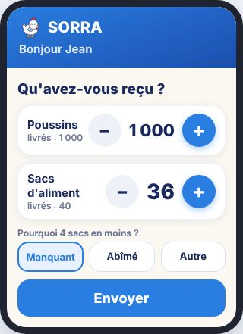 | 3. J'ai reçu moins  Quantités préremplies, l'éleveur corrige avec + et −, puis choisit la raison.  Support : Téléphone  Boutons : —  Champs : Pourquoi 4 sacs en moins ?  Contenu à reproduire : SORRA · Bonjour Jean · Qu'avez-vous reçu ? · Poussins · livrés : 1 000 · − · 1 000 · + · Sacs d'aliment · livrés : 40 · 36 · Pourquoi 4 sacs en moins ? · Manquant · Abîmé · Autre · Envoyer  Référence : T_maquettes_sorra_eleveur_epuree_03.png

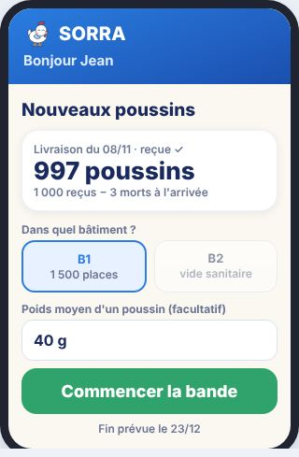 | 4. Ouvrir une bande  Les poussins reçus sont proposés automatiquement ; on choisit le bâtiment.  Support : Téléphone  Boutons : —  Champs : Dans quel bâtiment ?, Poids moyen d'un poussin (facultatif)  Contenu à reproduire : SORRA · Bonjour Jean · Nouveaux poussins · Livraison du 08/11 · reçue ✓ · 997 poussins · 1 000 reçus − 3 morts à l'arrivée · Dans quel bâtiment ? · B1 · 1 500 places · B2 · vide sanitaire · Poids moyen d'un poussin (facultatif) · 40 g · Commencer la bande · Fin prévue le 23/12  Référence : T_maquettes_sorra_eleveur_epuree_04.png

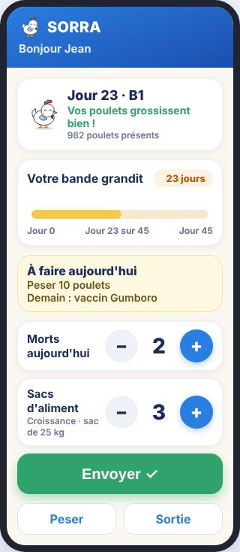 | 5. Ma bande aujourd'hui  L'écran de tous les jours : moins de 30 secondes.  Support : Téléphone  Boutons : Envoyer ✓  Champs : Jour 0 Jour 23 sur 45 Jour 45  Contenu à reproduire : SORRA · Bonjour Jean · Jour 23 · B1 · Vos poulets grossissent bien ! · 982 poulets présents · Votre bande grandit · 23 jours · Jour 0 · Jour 23 sur 45 · Jour 45 · À faire aujourd'hui · Peser 10 poulets · Demain : vaccin Gumboro · Morts aujourd'hui · − · 2 · + · Sacs d'aliment · Croissance · sac de 25 kg · 3 · Envoyer ✓ · Peser · Sortie  Référence : T_maquettes_sorra_eleveur_epuree_05.png

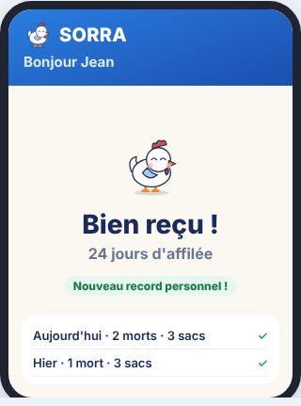 | 6. Bien reçu !  Après l'envoi, 2 secondes de fête… seulement quand tout va bien.  Support : Téléphone  Boutons : —  Champs : —  Contenu à reproduire : SORRA · Bonjour Jean · Bien reçu ! · 24 jours d'affilée · Nouveau record personnel ! · Aujourd'hui · 2 morts · 3 sacs · ✓ · Hier · 1 mort · 3 sacs  Référence : T_maquettes_sorra_eleveur_epuree_06.png

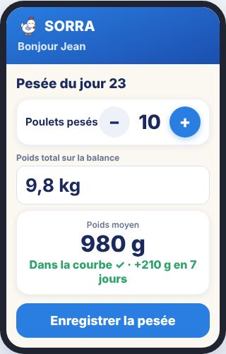 | 7. Pesée  Il pèse 10 poulets ensemble ; le système fait la moyenne.  Support : Téléphone  Boutons : —  Champs : Poids total sur la balance  Contenu à reproduire : SORRA · Bonjour Jean · Pesée du jour 23 · Poulets pesés · − · 10 · + · Poids total sur la balance · 9,8 kg · Poids moyen · 980 g · Dans la courbe ✓ · · +210 g en 7 jours · Enregistrer la pesée  Référence : T_maquettes_sorra_eleveur_epuree_07.png

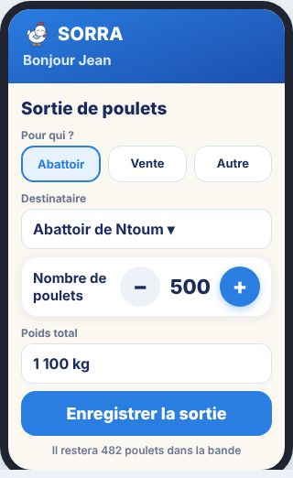 | 8. Sortie de poulets  Vers un abattoir, une vente ou autre.  Support : Téléphone  Boutons : —  Champs : Pour qui ?, Destinataire, Poids total  Contenu à reproduire : SORRA · Bonjour Jean · Sortie de poulets · Pour qui ? · Abattoir · Vente · Autre · Destinataire · Abattoir de Ntoum ▾ · Nombre de poulets · − · 500 · + · Poids total · 1 100 kg · Enregistrer la sortie · Il restera 482 poulets dans la bande  Référence : T_maquettes_sorra_eleveur_epuree_08.png

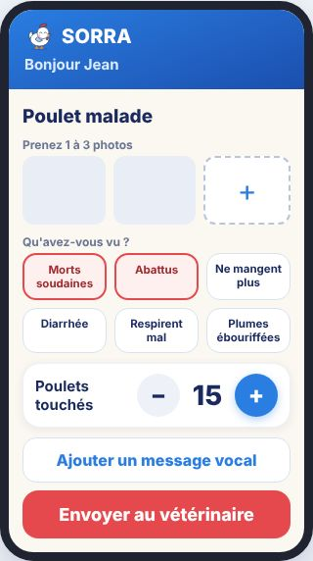 | 9. Signaler un poulet malade  Photos et images à toucher : rien à écrire.  Support : Téléphone  Boutons : —  Champs : Prenez 1 à 3 photos, Qu'avez-vous vu ?  Contenu à reproduire : SORRA · Bonjour Jean · Poulet malade · Prenez 1 à 3 photos · + · Qu'avez-vous vu ? · Morts soudaines · Abattus · Ne mangent plus · Diarrhée · Respirent mal · Plumes ébouriffées · Poulets touchés · − · 15 · Ajouter un message vocal · Envoyer au vétérinaire  Référence : T_maquettes_sorra_eleveur_epuree_09.png

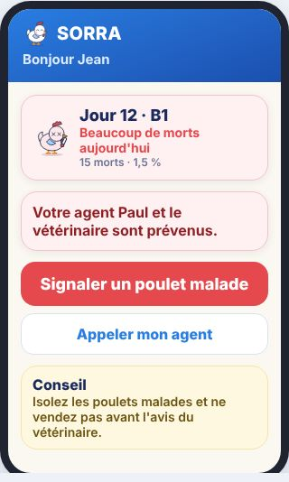 | 10. Quand ça ne va pas  Feu rouge : le poulet est malade, le ton est sérieux, l'aide passe devant.  Support : Téléphone  Boutons : —  Champs : —  Contenu à reproduire : SORRA · Bonjour Jean · Jour 12 · B1 · Beaucoup de morts aujourd'hui · 15 morts · 1,5 % · Votre agent Paul et le vétérinaire sont prévenus. · Signaler un poulet malade · Appeler mon agent · Conseil · Isolez les poulets malades et ne vendez pas avant l'avis du vétérinaire.  Référence : T_maquettes_sorra_eleveur_epuree_10.png

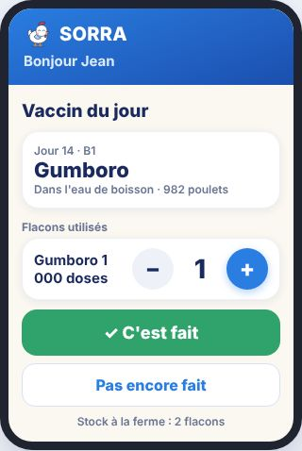 | 11. Vaccin du jour  Le calendrier vient à lui : il confirme en un geste.  Support : Téléphone  Boutons : —  Champs : Flacons utilisés  Contenu à reproduire : SORRA · Bonjour Jean · Vaccin du jour · Jour 14 · B1 · Gumboro · Dans l'eau de boisson · 982 poulets · Flacons utilisés · Gumboro 1 000 doses · − · 1 · + · ✓ C'est fait · Pas encore fait · Stock à la ferme : 2 flacons  Référence : T_maquettes_sorra_eleveur_epuree_11.png

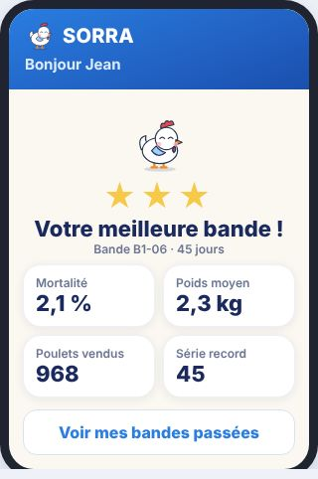 | 12. Bande terminée  Bilan en étoiles, puis vide sanitaire.  Support : Téléphone  Boutons : —  Champs : —  Contenu à reproduire : SORRA · Bonjour Jean · ★ · Votre meilleure bande ! · Bande B1-06 · 45 jours · Mortalité · 2,1 % · Poids moyen · 2,3 kg · Poulets vendus · 968 · Série record · 45 · Voir mes bandes passées  Référence : T_maquettes_sorra_eleveur_epuree_12.png

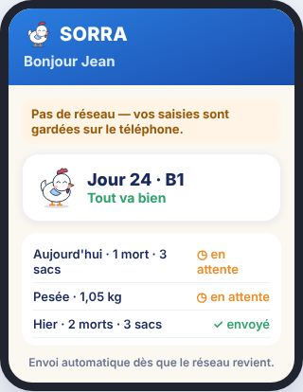 | 13. Pas de réseau  Les saisies sont gardées et partent seules au retour du réseau.  Support : Téléphone  Boutons : —  Champs : —  Contenu à reproduire : SORRA · Bonjour Jean · Pas de réseau — vos saisies sont gardées sur le téléphone. · Jour 24 · B1 · Tout va bien · Aujourd'hui · 1 mort · 3 sacs · ◷ en attente · Pesée · 1,05 kg · Hier · 2 morts · 3 sacs · ✓ envoyé · Envoi automatique dès que le réseau revient.  Référence : T_maquettes_sorra_eleveur_epuree_13.png

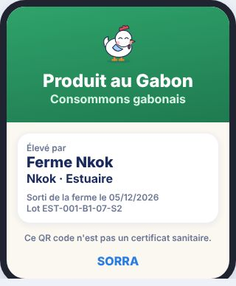 | 14. Page publique du QR code  Ce que voit le consommateur en scannant l'étiquette, sans compte.  Support : Téléphone  Boutons : —  Champs : —  Contenu à reproduire : Produit au Gabon · Consommons gabonais · Élevé par · Ferme Nkok · Nkok · Estuaire · Sorti de la ferme le 05/12/2026 · Lot EST-001-B1-07-S2 · Ce QR code n'est pas un certificat sanitaire. · SORRA  Référence : T_maquettes_sorra_eleveur_epuree_14.png

Éleveur (téléphone) — maquette_sorra_multibandes.html (priorité 2)
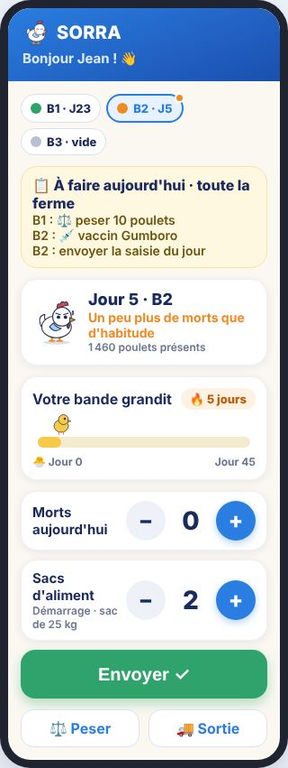 | Écran 1  Support : Téléphone  Boutons : —  Champs : —  Contenu à reproduire : SORRA · Bonjour Jean ! 👋 · 📋 À faire aujourd'hui · toute la ferme · B1 : ⚖️ peser 10 poulets · B2 : 💉 vaccin Gumboro · B2 : envoyer la saisie du jour  Référence : T_maquette_sorra_multibandes_01.png

Éleveur (téléphone) — maquette_sorra_8tuiles.html (priorité 3)
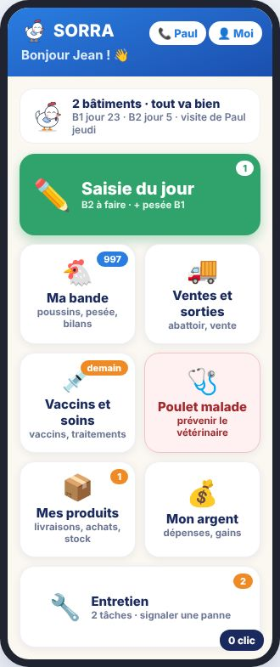 | Écran 1  Support : Téléphone  Boutons : —  Champs : —  Contenu à reproduire : SORRA · Bonjour Jean ! 👋 · 📞 Paul · 👤 Moi · 0 clic  Référence : T_maquette_sorra_8tuiles_01.png

Éleveur (téléphone) — maquette_sorra_entretien.html (priorité 4)
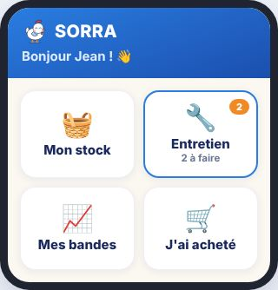 | 1. La tuile sur l'accueil  Une tuile de plus dans la grille, avec une pastille quand il y a quelque chose à faire.  Support : Téléphone  Boutons : —  Champs : —  Contenu à reproduire : SORRA · Bonjour Jean ! 👋 · 🧺 · Mon stock · 2 · 🔧 · Entretien · 2 à faire · 📈 · Mes bandes · 🛒 · J'ai acheté  Référence : T_maquette_sorra_entretien_01.png

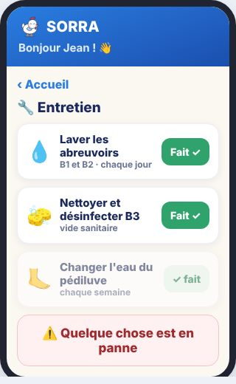 | 2. L'écran Entretien  Tout sur un seul écran : ce qui est à faire, un bouton « Fait » par ligne, et le bouton panne en bas.  Support : Téléphone  Boutons : —  Champs : —  Contenu à reproduire : SORRA · Bonjour Jean ! 👋 · ‹ Accueil · 🔧 Entretien · 💧 · Laver les abreuvoirs · B1 et B2 · chaque jour · Fait ✓ · 🧽 · Nettoyer et désinfecter B3 · vide sanitaire · 🦶 · Changer l'eau du pédiluve · chaque semaine · ✓ fait · ⚠️ Quelque chose est en panne  Référence : T_maquette_sorra_entretien_02.png

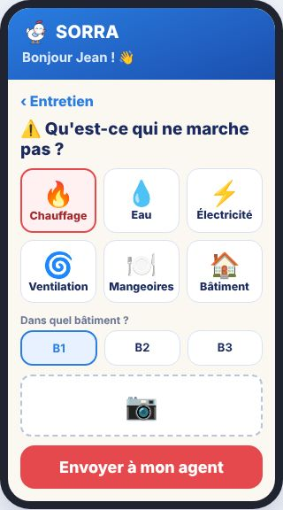 | 3. Signaler une panne  Toucher l'image, photo si on veut, Envoyer. L'agent est prévenu.  Support : Téléphone  Boutons : —  Champs : Dans quel bâtiment ?  Contenu à reproduire : SORRA · Bonjour Jean ! 👋 · ‹ Entretien · ⚠️ Qu'est-ce qui ne marche pas ? · 🔥 · Chauffage · 💧 · Eau · ⚡ · Électricité · 🌀 · Ventilation · 🍽️ · Mangeoires · 🏠 · Bâtiment · Dans quel bâtiment ? · B1 · B2 · B3 · 📷 · Envoyer à mon agent  Référence : T_maquette_sorra_entretien_03.png

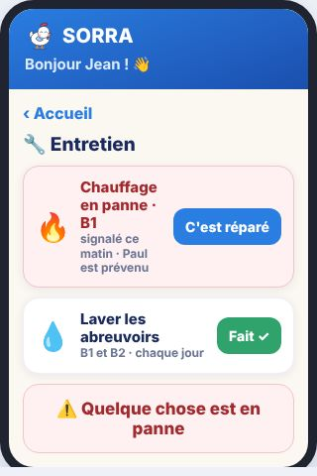 | 4. La panne en cours  Elle reste en haut de l'écran Entretien jusqu'à « C'est réparé ».  Support : Téléphone  Boutons : —  Champs : —  Contenu à reproduire : SORRA · Bonjour Jean ! 👋 · ‹ Accueil · 🔧 Entretien · 🔥 · Chauffage en panne · B1 · signalé ce matin · Paul est prévenu · C'est réparé · 💧 · Laver les abreuvoirs · B1 et B2 · chaque jour · Fait ✓ · ⚠️ Quelque chose est en panne  Référence : T_maquette_sorra_entretien_04.png

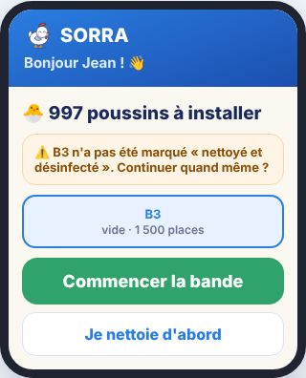 | 5. Ouverture d'une bande sans désinfection  Simple avertissement : l'éleveur peut continuer, l'agent le voit.  Support : Téléphone  Boutons : —  Champs : —  Contenu à reproduire : SORRA · Bonjour Jean ! 👋 · 🐣 997 poussins à installer · ⚠️ B3 n'a pas été marqué « nettoyé et désinfecté ». Continuer quand même ? · B3 · vide · 1 500 places · Commencer la bande · Je nettoie d'abord  Référence : T_maquette_sorra_entretien_05.png

Agent et opérateur (téléphone) — maquettes_sorra_terrain.html (priorité 5)
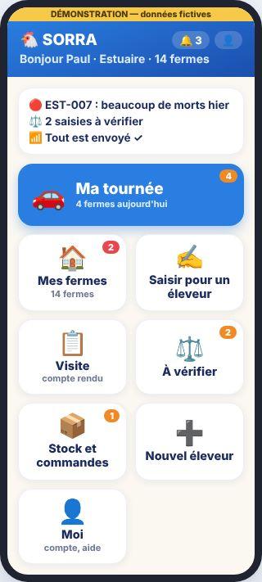 | 1. Accueil de l'agent  8 tuiles, comme l'éleveur. La grande tuile est la tournée du jour. La ligne d'état dit ce qui presse. Les pastilles montrent ce qui attend.  Support : Téléphone  Boutons : 🚗 Ma tournée 4 fermes aujourd'hui 4  Champs : —  Contenu à reproduire : DÉMONSTRATION — données fictives · 🐔 SORRA · 🔔 3 · 👤 · Bonjour Paul · Estuaire · 14 fermes · 🔴 EST-007 : beaucoup de morts hier · ⚖️ 2 saisies à vérifier · 📶 Tout est envoyé ✓ · 🚗 · Ma tournée · 4 fermes aujourd'hui · 4 · 🏠 · Mes fermes · 14 fermes · 2 · ✍️ · Saisir pour un éleveur · 📋 · Visite · compte rendu · ⚖️ · À vérifier · 📦 · Stock et commandes · 1 · ➕ · Nouvel éleveur · Moi · compte, aide  Référence : T_maquettes_sorra_terrain_01.png

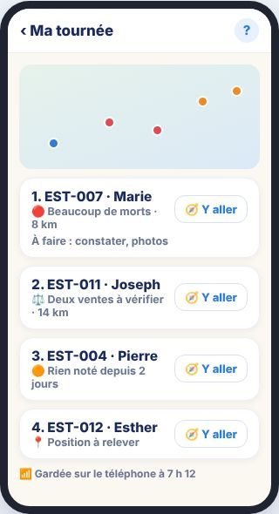 | 2. Ma tournée  Les fermes du jour, dans l'ordre, avec la raison en clair et ce qu'il faut faire. « Y aller » ouvre Google Maps. Disponible sans réseau.  Support : Téléphone  Boutons : 🧭 Y aller  Champs : —  Contenu à reproduire : ‹ Ma tournée · ? · 1. EST-007 · Marie · 🔴 Beaucoup de morts · 8 km · 🧭 Y aller · À faire : constater, photos · 2. EST-011 · Joseph · ⚖️ Deux ventes à vérifier · 14 km · 3. EST-004 · Pierre · 🟠 Rien noté depuis 2 jours · 4. EST-012 · Esther · 📍 Position à relever · 📶 Gardée sur le téléphone à 7 h 12  Référence : T_maquettes_sorra_terrain_02.png

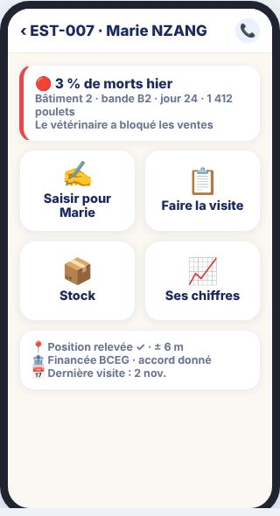 | 3. Mes fermes → fiche ferme  Les fermes par urgence (couleur et phrase). Un toucher ouvre la fiche : tout ce qu'on peut faire pour cette ferme, en gros boutons.  Support : Téléphone  Boutons : —  Champs : —  Contenu à reproduire : ‹ EST-007 · Marie NZANG · 📞 · 🔴 3 % de morts hier · Bâtiment 2 · bande B2 · jour 24 · 1 412 poulets · Le vétérinaire a bloqué les ventes · ✍️ · Saisir pour Marie · 📋 · Faire la visite · 📦 · Stock · 📈 · Ses chiffres · 📍 Position relevée ✓ · ± 6 m · 🏦 Financée BCEG · accord donné · 📅 Dernière visite : 2 nov.  Référence : T_maquettes_sorra_terrain_03.png

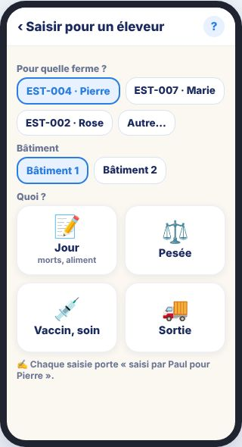 | 4. Saisir pour un éleveur  On choisit la ferme (une sélection, pas un clic), puis ce qu'on saisit : on arrive sur les mêmes écrans que l'éleveur . Saisie du jour : ouvrir + Envoyer = 2 clics.  Support : Téléphone  Boutons : —  Champs : Pour quelle ferme ?, Bâtiment, Quoi ?  Contenu à reproduire : ‹ Saisir pour un éleveur · ? · Pour quelle ferme ? · EST-004 · Pierre · EST-007 · Marie · EST-002 · Rose · Autre… · Bâtiment · Bâtiment 1 · Bâtiment 2 · Quoi ? · 📝 · Jour · morts, aliment · ⚖️ · Pesée · 💉 · Vaccin, soin · 🚚 · Sortie · ✍️ Chaque saisie porte « saisi par Paul pour Pierre ».  Référence : T_maquettes_sorra_terrain_04.png

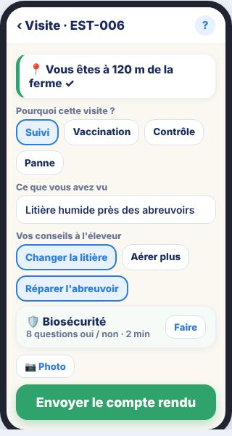 | 5. Visite (avec la biosécurité)  Une seule page, de haut en bas : position (preuve de présence), constats, recommandations à toucher, et la biosécurité en option. Marche sans réseau.  Support : Téléphone  Boutons : Faire, Envoyer le compte rendu  Champs : Pourquoi cette visite ?, Ce que vous avez vu, Vos conseils à l'éleveur  Contenu à reproduire : ‹ Visite · EST-006 · ? · 📍 Vous êtes à 120 m de la ferme ✓ · Pourquoi cette visite ? · Suivi · Vaccination · Contrôle · Panne · Ce que vous avez vu · Litière humide près des abreuvoirs · Vos conseils à l'éleveur · Changer la litière · Aérer plus · Réparer l'abreuvoir · 🛡️ Biosécurité · 8 questions oui / non · 2 min · Faire · 📷 Photo · Envoyer le compte rendu  Référence : T_maquettes_sorra_terrain_05.png

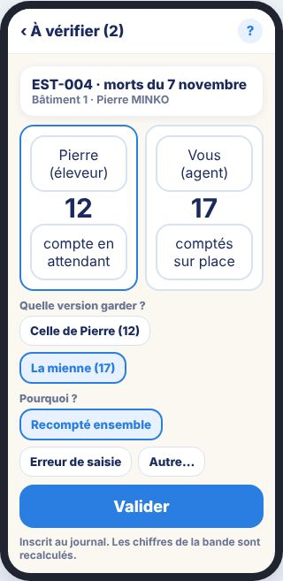 | 6. À vérifier  Les deux versions côte à côte, en gros. On touche celle qu'on garde, on choisit un motif. La version de l'éleveur compte en attendant.  Support : Téléphone  Boutons : Valider  Champs : Quelle version garder ?, Pourquoi ?  Contenu à reproduire : ‹ À vérifier (2) · ? · EST-004 · morts du 7 novembre · Bâtiment 1 · Pierre MINKO · Pierre (éleveur) · 12 · compte en attendant · Vous (agent) · 17 · comptés sur place · Quelle version garder ? · Celle de Pierre (12) · La mienne (17) · Pourquoi ? · Recompté ensemble · Erreur de saisie · Autre… · Valider · Inscrit au journal. Les chiffres de la bande sont recalculés.  Référence : T_maquettes_sorra_terrain_06.png

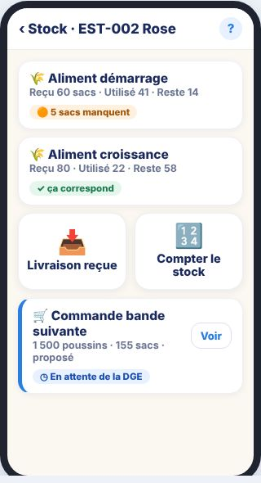 | 7. Stock et commandes  Par ferme : ce qui est arrivé, ce qui reste, les écarts en phrase simple, et la commande pour la bande suivante (quantités déjà proposées).  Support : Téléphone  Boutons : Voir  Champs : —  Contenu à reproduire : ‹ Stock · EST-002 Rose · ? · 🌾 Aliment démarrage · Reçu 60 sacs · Utilisé 41 · Reste 14 · 🟠 5 sacs manquent · 🌾 Aliment croissance · Reçu 80 · Utilisé 22 · Reste 58 · ✓ ça correspond · 📥 · Livraison reçue · 🔢 · Compter le stock · 🛒 Commande bande suivante · 1 500 poussins · 155 sacs · proposé · Voir · ◷ En attente de la DGE  Référence : T_maquettes_sorra_terrain_07.png

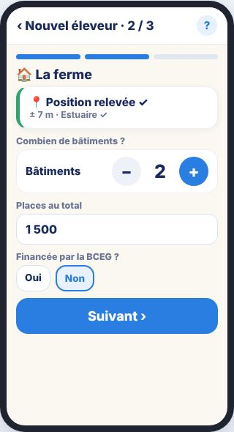 | 8. Nouvel éleveur  3 étapes courtes avec une barre de progression : la personne, la ferme (GPS automatique), le compte. Marche sans réseau.  Support : Téléphone  Boutons : Suivant ›  Champs : Combien de bâtiments ?, Places au total, Financée par la BCEG ?  Contenu à reproduire : ‹ Nouvel éleveur · 2 / 3 · ? · 🏠 La ferme · 📍 Position relevée ✓ · ± 7 m · Estuaire ✓ · Combien de bâtiments ? · Bâtiments · − · 2 · + · Places au total · 1 500 · Financée par la BCEG ? · Oui · Non · Suivant ›  Référence : T_maquettes_sorra_terrain_08.png

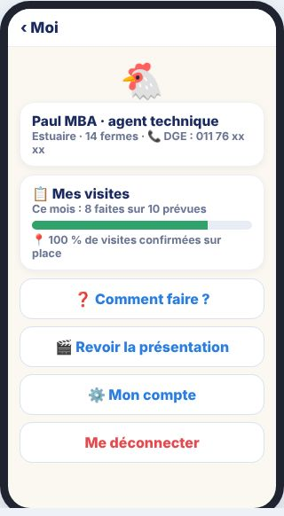 | 9. Moi  Comme l'éleveur : mon compte, l'aide, la présentation. En plus pour l'agent : mes visites faites et mon taux de visites confirmées.  Support : Téléphone  Boutons : —  Champs : —  Contenu à reproduire : ‹ Moi · 🐔 · Paul MBA · agent technique · Estuaire · 14 fermes · 📞 DGE : 011 76 xx xx · 📋 Mes visites · Ce mois : 8 faites sur 10 prévues · 📍 100 % de visites confirmées sur place · ❓ Comment faire ? · 🎬 Revoir la présentation · ⚙️ Mon compte · Me déconnecter  Référence : T_maquettes_sorra_terrain_09.png

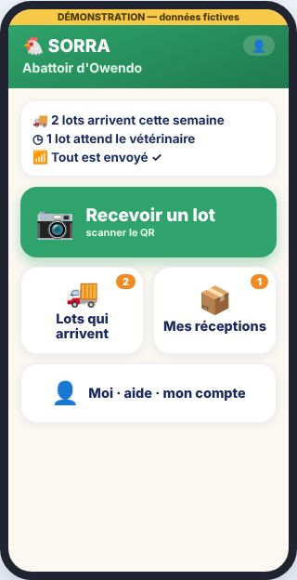 | 1. Accueil de l'opérateur  4 tuiles. Le scan est la grande tuile : 1 toucher. En-tête vert pour distinguer l'espace opérateur. Valable pour abattoir, marché, acheteur, distributeur.  Support : Téléphone  Boutons : 📷 Recevoir un lot scanner le QR  Champs : —  Contenu à reproduire : DÉMONSTRATION — données fictives · 🐔 SORRA · 👤 · Abattoir d'Owendo · 🚚 2 lots arrivent cette semaine · ◷ 1 lot attend le vétérinaire · 📶 Tout est envoyé ✓ · 📷 · Recevoir un lot · scanner le QR · 🚚 · Lots qui arrivent · 2 · 📦 · Mes réceptions · 1 · Moi · aide · mon compte  Référence : T_maquettes_sorra_terrain_10.png

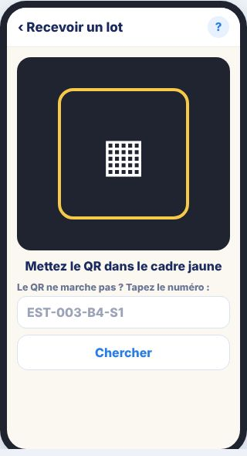 | 2. Recevoir un lot (scan)  La caméra s'ouvre tout de suite. Si le QR est abîmé : on tape le numéro écrit sur l'étiquette.  Support : Téléphone  Boutons : —  Champs : Le QR ne marche pas ? Tapez le numéro :  Contenu à reproduire : ‹ Recevoir un lot · ? · ▦ · Mettez le QR dans le cadre jaune · Le QR ne marche pas ? Tapez le numéro : · EST-003-B4-S1 · Chercher  Référence : T_maquettes_sorra_terrain_11.png

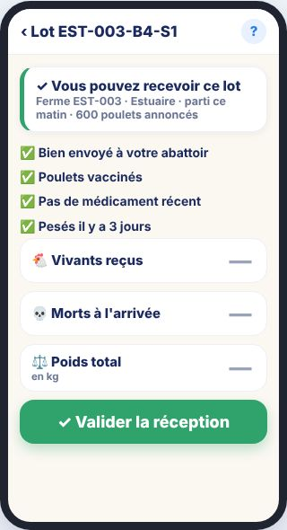 | 3. Lot reconnu → 3 chiffres  Les vérifications se font toutes seules, en phrases simples. L'opérateur tape seulement 3 chiffres (cases vides au départ). Scanner + Valider = 2 clics.  Support : Téléphone  Boutons : ✓ Valider la réception  Champs : —  Contenu à reproduire : ‹ Lot EST-003-B4-S1 · ? · ✓ Vous pouvez recevoir ce lot · Ferme EST-003 · Estuaire · parti ce matin · 600 poulets annoncés · ✅ Bien envoyé à votre abattoir · ✅ Poulets vaccinés · ✅ Pas de médicament récent · ✅ Pesés il y a 3 jours · 🐔 Vivants reçus · — · 💀 Morts à l'arrivée · ⚖️ Poids total · en kg · ✓ Valider la réception  Référence : T_maquettes_sorra_terrain_12.png

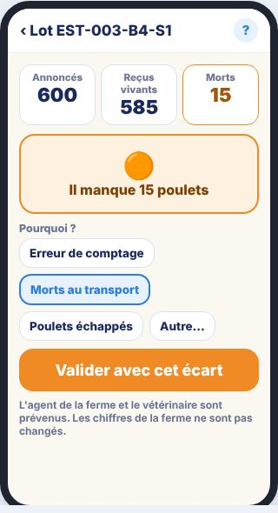 | 4. Écart : un motif à toucher  Dès qu'il y a une différence, on la voit en gros, et on choisit un motif d'un toucher. Seul « Autre » demande d'écrire.  Support : Téléphone  Boutons : Valider avec cet écart  Champs : Pourquoi ?  Contenu à reproduire : ‹ Lot EST-003-B4-S1 · ? · Annoncés · 600 · Reçus vivants · 585 · Morts · 15 · 🟠 · Il manque 15 poulets · Pourquoi ? · Erreur de comptage · Morts au transport · Poulets échappés · Autre… · Valider avec cet écart · L'agent de la ferme et le vétérinaire sont prévenus. Les chiffres de la ferme ne sont pas changés.  Référence : T_maquettes_sorra_terrain_13.png

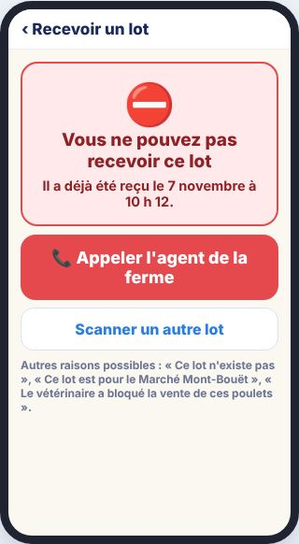 | 5. Lot refusé  Grand écran rouge, la raison en une phrase, et quoi faire. Jamais de code d'erreur.  Support : Téléphone  Boutons : 📞 Appeler l'agent de la ferme  Champs : —  Contenu à reproduire : ‹ Recevoir un lot · ⛔ · Vous ne pouvez pas recevoir ce lot · Il a déjà été reçu le 7 novembre à 10 h 12. · 📞 Appeler l'agent de la ferme · Scanner un autre lot · Autres raisons possibles : « Ce lot n'existe pas », « Ce lot est pour le Marché Mont-Bouët », « Le vétérinaire a bloqué la vente de ces poulets ».  Référence : T_maquettes_sorra_terrain_14.png

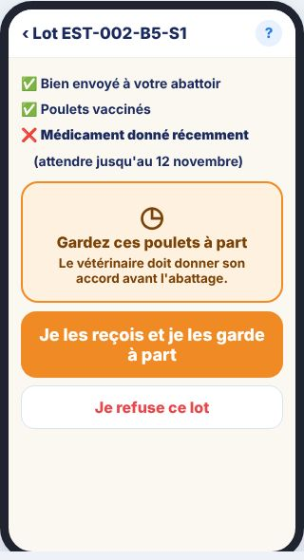 | 6. En attente du vétérinaire  Un contrôle manque : les poulets peuvent être déchargés mais gardés à part . Jamais les mots « sous réserve » ou « événement vérifiable ».  Support : Téléphone  Boutons : Je les reçois et je les garde à part  Champs : —  Contenu à reproduire : ‹ Lot EST-002-B5-S1 · ? · ✅ Bien envoyé à votre abattoir · ✅ Poulets vaccinés · ❌ · Médicament donné récemment · (attendre jusqu'au 12 novembre) · ◷ · Gardez ces poulets à part · Le vétérinaire doit donner son accord avant l'abattage. · Je les reçois et je les garde à part · Je refuse ce lot  Référence : T_maquettes_sorra_terrain_15.png

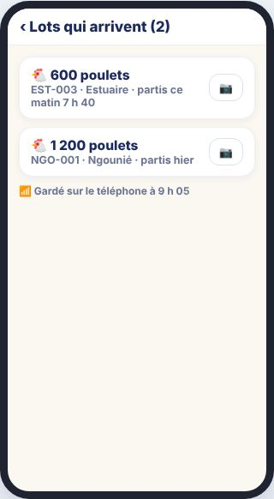 | 7. Lots qui arrivent  Les poulets envoyés vers lui par les fermes, pas encore reçus. Gardé sur le téléphone : on voit l'annoncé même sans réseau.  Support : Téléphone  Boutons : 📷  Champs : —  Contenu à reproduire : ‹ Lots qui arrivent (2) · 🐔 600 poulets · EST-003 · Estuaire · partis ce matin 7 h 40 · 📷 · 🐔 1 200 poulets · NGO-001 · Ngounié · partis hier · 📶 Gardé sur le téléphone à 9 h 05  Référence : T_maquettes_sorra_terrain_16.png

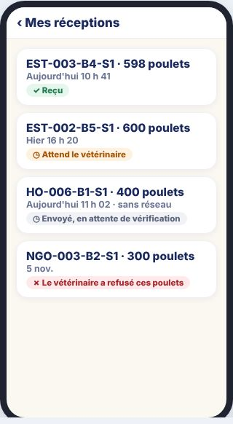 | 8. Mes réceptions  L'historique, avec un état en phrase simple. Une réception faite sans réseau dit qu'elle attend la vérification.  Support : Téléphone  Boutons : —  Champs : —  Contenu à reproduire : ‹ Mes réceptions · EST-003-B4-S1 · 598 poulets · Aujourd'hui 10 h 41 · ✓ Reçu · EST-002-B5-S1 · 600 poulets · Hier 16 h 20 · ◷ Attend le vétérinaire · HO-006-B1-S1 · 400 poulets · Aujourd'hui 11 h 02 · sans réseau · ◷ Envoyé, en attente de vérification · NGO-003-B2-S1 · 300 poulets · 5 nov. · ✗ Le vétérinaire a refusé ces poulets  Référence : T_maquettes_sorra_terrain_17.png

Opérateur (téléphone) et traçabilité aval — maquettes_sorra_lot19.html (priorité 6)
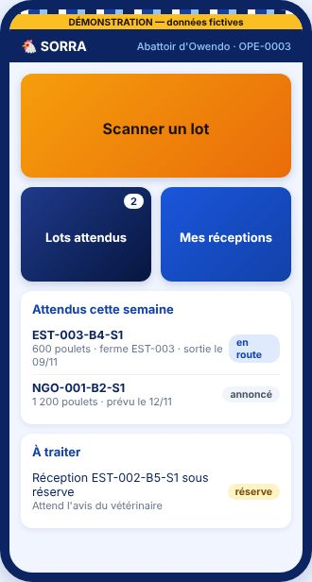 | Accueil de l'opérateur , pensé pour le téléphone (on reçoit au quai, pas au bureau). Le sc  Support : Téléphone  Boutons : —  Champs : —  Contenu à reproduire : DÉMONSTRATION — données fictives · 🐔 SORRA · Abattoir d'Owendo · OPE-0003 · Scanner un lot · Lots attendus · 2 · Mes réceptions · Attendus cette semaine · EST-003-B4-S1 · 600 poulets · ferme EST-003 · sortie le 09/11 · en route · NGO-001-B2-S1 · 1 200 poulets · prévu le 12/11 · annoncé · À traiter · Réception EST-002-B5-S1 sous réserve · Attend l'avis du vétérinaire · réserve  Référence : T_maquettes_sorra_lot19_01.png

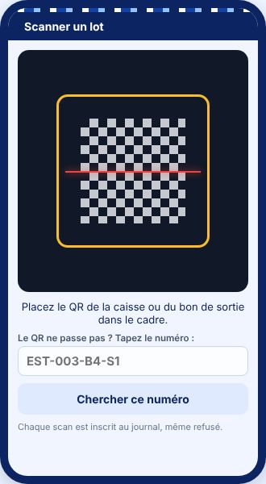 | Scan par la caméra du téléphone (fonctionne grâce au HTTPS). Saisie du numéro à la main en  Support : Téléphone  Boutons : Chercher ce numéro  Champs : Le QR ne passe pas ? Tapez le numéro :  Contenu à reproduire : Scanner un lot · Placez le QR de la caisse ou du bon de sortie dans le cadre. · Le QR ne passe pas ? Tapez le numéro : · Chercher ce numéro · Chaque scan est inscrit au journal, même refusé.  Référence : T_maquettes_sorra_lot19_02.png

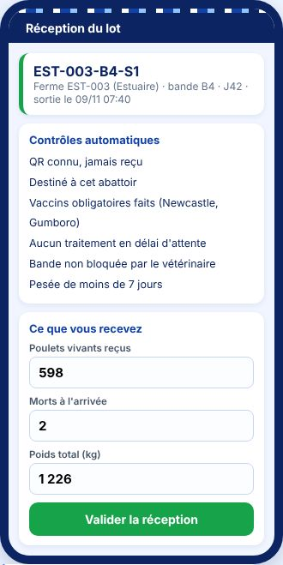 | Les « événements vérifiables » (fonction 63) sont contrôlés automatiquement, l'opérateur n  Support : Téléphone  Boutons : Valider la réception  Champs : Poulets vivants reçus, Morts à l'arrivée, Poids total (kg)  Contenu à reproduire : Réception du lot · EST-003-B4-S1 · Ferme EST-003 (Estuaire) · bande B4 · J42 · sortie le 09/11 07:40 · Contrôles automatiques · QR connu, jamais reçu · Destiné à cet abattoir · Vaccins obligatoires faits (Newcastle, Gumboro) · Aucun traitement en délai d'attente · Bande non bloquée par le vétérinaire · Pesée de moins de 7 jours · Ce que vous recevez · Poulets vivants reçus · Morts à l'arrivée · Poids total (kg) · Valider la réception  Référence : T_maquettes_sorra_lot19_03.png

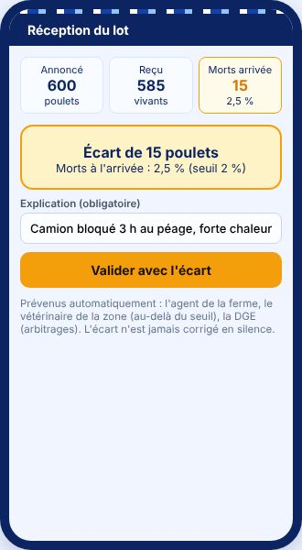 | Contrôle des écarts (fonction 58). Écart de nombre ou morts à l'arrivée au-delà du seuil (  Support : Téléphone  Boutons : Valider avec l'écart  Champs : Explication (obligatoire)  Contenu à reproduire : Réception du lot · Annoncé · 600 · poulets · Reçu · 585 · vivants · Morts arrivée · 15 · 2,5 % · Écart de 15 poulets · Morts à l'arrivée : 2,5 % (seuil 2 %) · Explication (obligatoire) · Valider avec l'écart · Prévenus automatiquement : l'agent de la ferme, le vétérinaire de la zone (au-delà du seuil), la DGE (arbitrages). L'écart n'est jamais corrigé en silence.  Référence : T_maquettes_sorra_lot19_04.png

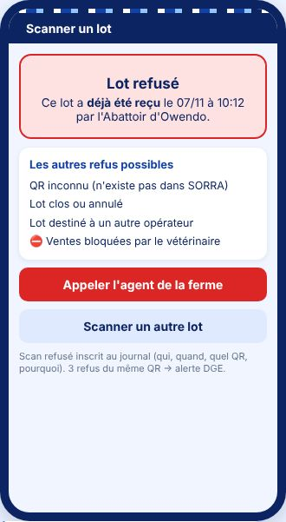 | Unicité et non-réutilisation (fonction 65). Un QR ne peut être reçu qu'une fois. Le messag  Support : Téléphone  Boutons : Appeler l'agent de la ferme, Scanner un autre lot  Champs : —  Contenu à reproduire : Scanner un lot · Lot refusé · Ce lot a · déjà été reçu · le 07/11 à 10:12 par l'Abattoir d'Owendo. · Les autres refus possibles · QR inconnu (n'existe pas dans SORRA) · Lot clos ou annulé · Lot destiné à un autre opérateur · ⛔ Ventes bloquées par le vétérinaire · Appeler l'agent de la ferme · Scanner un autre lot · Scan refusé inscrit au journal (qui, quand, quel QR, pourquoi). 3 refus du même QR → alerte DGE.  Référence : T_maquettes_sorra_lot19_05.png

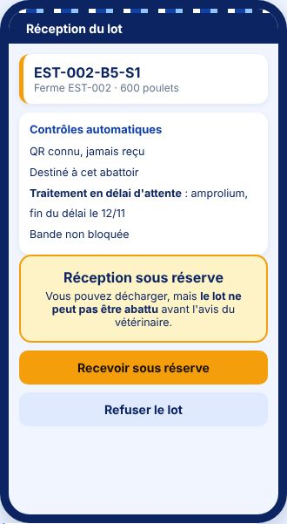 | Lot non validable (fonction 63). Les camions arrivent quand même : on ne peut pas laisser  Support : Téléphone  Boutons : Recevoir sous réserve, Refuser le lot  Champs : —  Contenu à reproduire : Réception du lot · EST-002-B5-S1 · Ferme EST-002 · 600 poulets · Contrôles automatiques · QR connu, jamais reçu · Destiné à cet abattoir · Traitement en délai d'attente · : amprolium, fin du délai le 12/11 · Bande non bloquée · Réception sous réserve · Vous pouvez décharger, mais · le lot ne peut pas être abattu · avant l'avis du vétérinaire. · Recevoir sous réserve · Refuser le lot  Référence : T_maquettes_sorra_lot19_06.png

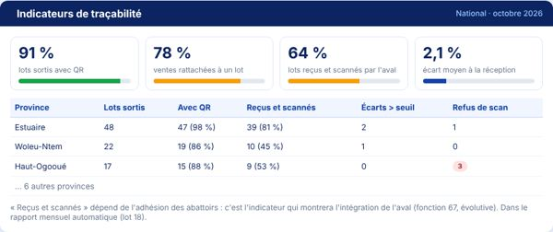 | Fonction 66. 4 chiffres clés et un tableau par province, dans la tuile « Tableau de bord »  Support : Ordinateur  Boutons : —  Champs : —  Contenu à reproduire : Indicateurs de traçabilité · National · octobre 2026 · 91 % · lots sortis avec QR · 78 % · ventes rattachées à un lot · 64 % · lots reçus et scannés par l'aval · 2,1 % · écart moyen à la réception · Province · Lots sortis · Avec QR · Reçus et scannés · Écarts > seuil · Refus de scan · Estuaire · 48 · 47 (98 %) · 39 (81 %) · 2 · 1 · Woleu-Ntem · 22 · 19 (86 %) · 10 (45 %) · 0 · Haut-Ogooué · 17 · 15 (88 %) · 9 (53 %) · 3 · … 6 autres provinces  Référence : T_maquettes_sorra_lot19_07.png

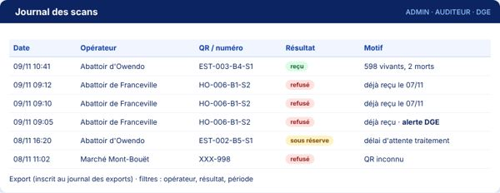 | Chaque scan, accepté ou refusé, est tracé. C'est la preuve de traçabilité pour l'audit, et  Support : Ordinateur  Boutons : —  Champs : —  Contenu à reproduire : Journal des scans · ADMIN · AUDITEUR · DGE · Date · Opérateur · QR / numéro · Résultat · Motif · 09/11 10:41 · Abattoir d'Owendo · EST-003-B4-S1 · reçu · 598 vivants, 2 morts · 09/11 09:12 · Abattoir de Franceville · HO-006-B1-S2 · refusé · déjà reçu le 07/11 · 09/11 09:10 · 09/11 09:05 · déjà reçu · · alerte DGE · 08/11 16:20 · EST-002-B5-S1 · sous réserve · délai d'attente traitement · 08/11 11:02 · Marché Mont-Bouët · XXX-998 · QR inconnu · Export (inscrit au journal des exports) · filtres : opérateur, résultat, période  Référence : T_maquettes_sorra_lot19_08.png

Formulaires, catalogue, fermes (téléphone et bureau) — maquettes_sorra_lotA.html (priorité 7)
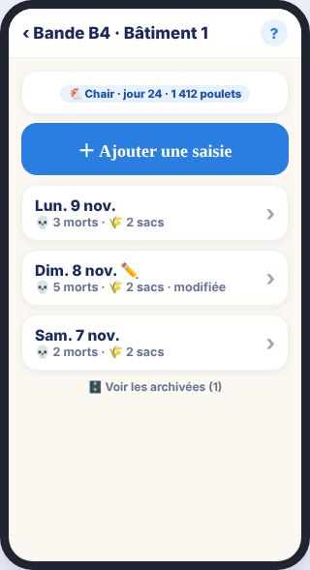 | 1. Une liste + un bouton  Exemple : les saisies de la bande. Chaque ligne se touche. Les modifiées portent un petit crayon, les archivées sont cachées (lien « Voir les archivées »).  Support : Téléphone  Boutons : ＋ Ajouter une saisie, ›  Champs : —  Contenu à reproduire : ‹ Bande B4 · Bâtiment 1 · ? · 🐔 Chair · jour 24 · 1 412 poulets · ＋ Ajouter une saisie · Lun. 9 nov. · 💀 3 morts · 🌾 2 sacs · › · Dim. 8 nov. ✏️ · 💀 5 morts · 🌾 2 sacs · modifiée · Sam. 7 nov. · 💀 2 morts · 🌾 2 sacs · 🗄️ Voir les archivées (1)  Référence : T_maquettes_sorra_lotA_01.png

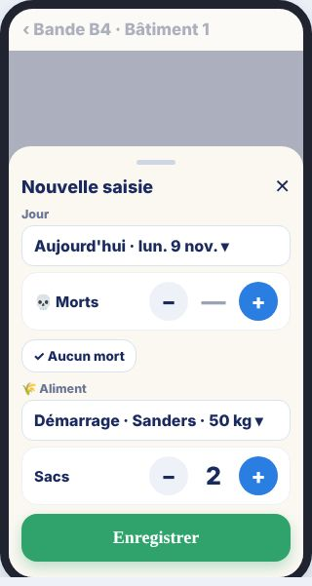 | 2. Formulaire en fenêtre  Le formulaire monte du bas de l'écran, par-dessus la liste. Peu de champs, des listes et des compteurs. On le ferme sans rien perdre de la page.  Support : Téléphone  Boutons : ✕, Enregistrer  Champs : Jour, 🌾 Aliment  Contenu à reproduire : ‹ Bande B4 · Bâtiment 1 · Nouvelle saisie · ✕ · Jour · Aujourd'hui · lun. 9 nov. ▾ · 💀 Morts · − · — · + · ✓ Aucun mort · 🌾 Aliment · Démarrage · Sanders · 50 kg ▾ · Sacs · 2 · Enregistrer  Référence : T_maquettes_sorra_lotA_02.png

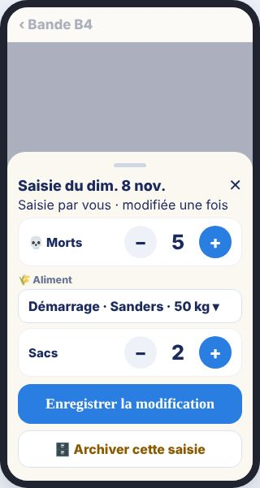 | 3. Toucher une ligne = formulaire prérempli  Le même formulaire, déjà rempli. Trois choix : enregistrer la modification, archiver, ou fermer. La modification est tracée au journal.  Support : Téléphone  Boutons : ✕, Enregistrer la modification  Champs : 🌾 Aliment  Contenu à reproduire : ‹ Bande B4 · Saisie du dim. 8 nov. · ✕ · Saisie par vous · modifiée une fois · 💀 Morts · − · 5 · + · 🌾 Aliment · Démarrage · Sanders · 50 kg ▾ · Sacs · 2 · Enregistrer la modification · 🗄️ Archiver cette saisie  Référence : T_maquettes_sorra_lotA_03.png

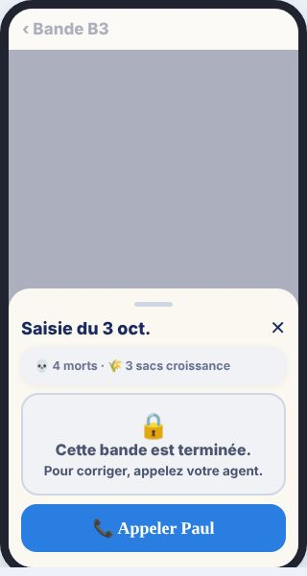 | 4. Bande clôturée : lecture seule  Règle validée : modifiable tant que la bande est ouverte. Après la clôture, l'éleveur voit le formulaire en lecture seule et sait qui appeler.  Support : Téléphone  Boutons : ✕, 📞 Appeler Paul  Champs : —  Contenu à reproduire : ‹ Bande B3 · Saisie du 3 oct. · ✕ · 💀 4 morts · 🌾 3 sacs croissance · 🔒 · Cette bande est terminée. · Pour corriger, appelez votre agent. · 📞 Appeler Paul  Référence : T_maquettes_sorra_lotA_04.png

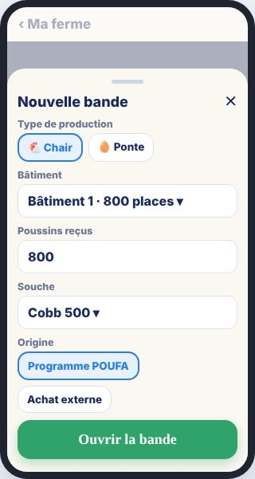 | 5. Ouvrir une bande : chair ou ponte  À l'ouverture, on choisit le type de production. Une bande de pondeuses ajoutera « œufs ramassés » à sa saisie du jour (module œufs, lot F).  Support : Téléphone  Boutons : ✕, Ouvrir la bande  Champs : Type de production, Bâtiment, Poussins reçus, Souche, Origine  Contenu à reproduire : ‹ Ma ferme · Nouvelle bande · ✕ · Type de production · 🐔 Chair · 🥚 Ponte · Bâtiment · Bâtiment 1 · 800 places ▾ · Poussins reçus · 800 · Souche · Cobb 500 ▾ · Origine · Programme POUFA · Achat externe · Ouvrir la bande  Référence : T_maquettes_sorra_lotA_05.png

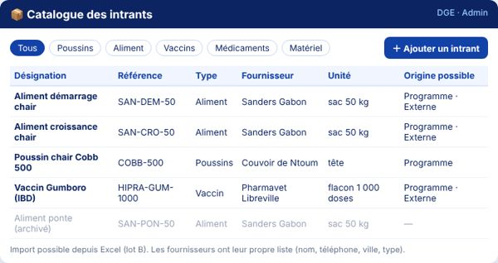 | 6. Catalogue des intrants (pilotage)  Chaque intrant avec sa vraie désignation. Filtres par type et par origine. « ＋ Ajouter » ouvre le formulaire en fenêtre ; un clic sur une ligne l'ouvre prérempli.  Support : Ordinateur  Boutons : —  Champs : —  Contenu à reproduire : 📦 Catalogue des intrants · DGE · Admin · Tous · Poussins · Aliment · Vaccins · Médicaments · Matériel · ＋ Ajouter un intrant · Désignation · Référence · Type · Fournisseur · Unité · Origine possible · Aliment démarrage chair · SAN-DEM-50 · Sanders Gabon · sac 50 kg · Programme · Externe · Aliment croissance chair · SAN-CRO-50 · Poussin chair Cobb 500 · COBB-500 · Couvoir de Ntoum · tête · Programme · Vaccin Gumboro (IBD) · HIPRA-GUM-1000 · Vaccin · Pharmavet Libreville · flacon 1 000 doses · Aliment ponte (archivé) · SAN-PON-50 · — · Import possible depuis Excel (lot B). Les fournisseurs ont leur propre liste (nom, téléphone, ville, type).  Référence : T_maquettes_sorra_lotA_06.png

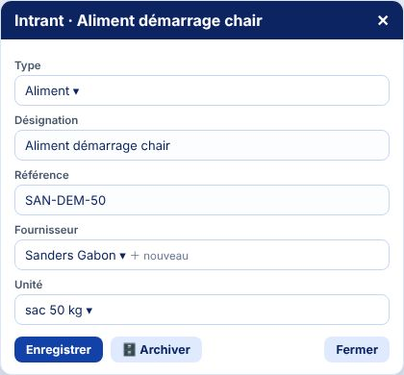 | 7. Formulaire d'un intrant (fenêtre)  Une fenêtre par-dessus la liste. Listes déroulantes partout où c'est possible.  Support : Ordinateur  Boutons : —  Champs : —  Contenu à reproduire : Intrant · Aliment démarrage chair · ✕ · Type · Aliment ▾ · Désignation · Aliment démarrage chair · Référence · SAN-DEM-50 · Fournisseur · Sanders Gabon ▾ · ＋ nouveau · Unité · sac 50 kg ▾ · Enregistrer · 🗄️ Archiver · Fermer  Référence : T_maquettes_sorra_lotA_07.png

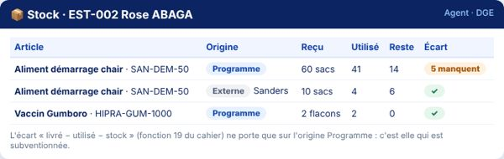 | 8. Stock par article et par origine  Pour une ferme : chaque article, ce qui vient du programme et ce qui vient d'un achat externe, séparément.  Support : Ordinateur  Boutons : —  Champs : —  Contenu à reproduire : 📦 Stock · EST-002 Rose ABAGA · Agent · DGE · Article · Origine · Reçu · Utilisé · Reste · Écart · Aliment démarrage chair · · SAN-DEM-50 · Programme · 60 sacs · 41 · 14 · 5 manquent · Externe · Sanders · 10 sacs · 4 · 6 · ✓ · Vaccin Gumboro · · HIPRA-GUM-1000 · 2 flacons · 2 · 0 · L'écart « livré − utilisé − stock » (fonction 19 du cahier) ne porte que sur l'origine Programme : c'est elle qui est subventionnée.  Référence : T_maquettes_sorra_lotA_08.png

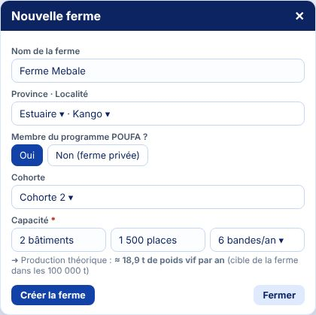 | 9. Créer une ferme (fenêtre)  Capacité obligatoire. Case « membre du programme POUFA ». Cohorte seulement pour les membres.  Support : Ordinateur  Boutons : —  Champs : —  Contenu à reproduire : Nouvelle ferme · ✕ · Nom de la ferme · Ferme Mebale · Province · Localité · Estuaire ▾ · Kango ▾ · Membre du programme POUFA ? · Oui · Non (ferme privée) · Cohorte · Cohorte 2 ▾ · Capacité · * · 2 bâtiments · 1 500 places · 6 bandes/an ▾ · ➜ Production théorique : · ≈ 18,9 t de poids vif par an · (cible de la ferme dans les 100 000 t) · Créer la ferme · Fermer  Référence : T_maquettes_sorra_lotA_09.png

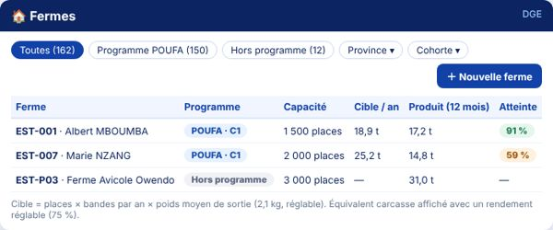 | 10. Liste des fermes : programme et hors programme  Un filtre de plus. Les fermes hors programme ne reçoivent pas les intrants de l'État et n'ont pas de cible ; leur production compte à part.  Support : Ordinateur  Boutons : —  Champs : —  Contenu à reproduire : 🏠 Fermes · DGE · Toutes (162) · Programme POUFA (150) · Hors programme (12) · Province ▾ · Cohorte ▾ · ＋ Nouvelle ferme · Ferme · Programme · Capacité · Cible / an · Produit (12 mois) · Atteinte · EST-001 · · Albert MBOUMBA · POUFA · C1 · 1 500 places · 18,9 t · 17,2 t · 91 % · EST-007 · · Marie NZANG · 2 000 places · 25,2 t · 14,8 t · 59 % · EST-P03 · · Ferme Avicole Owendo · Hors programme · 3 000 places · — · 31,0 t · Cible = places × bandes par an × poids moyen de sortie (2,1 kg, réglable). Équivalent carcasse affiché avec un rendement réglable (75 %).  Référence : T_maquettes_sorra_lotA_10.png

GPS, carte, preuve de présence — maquettes_sorra_gps.html (priorité 8)
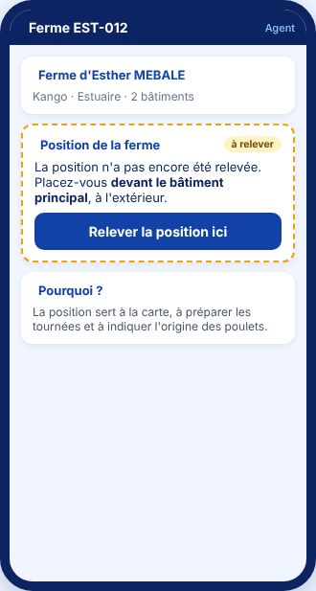 | Fiche ferme, côté agent. Tant que la position manque, un encadré orange le dit et propose  Support : Téléphone  Boutons : Relever la position ici  Champs : —  Contenu à reproduire : Ferme EST-012 · Agent · Ferme d'Esther MEBALE · Kango · Estuaire · 2 bâtiments · Position de la ferme · à relever · La position n'a pas encore été relevée. Placez-vous · devant le bâtiment principal · , à l'extérieur. · Relever la position ici · Pourquoi ? · La position sert à la carte, à préparer les tournées et à indiquer l'origine des poulets.  Référence : T_maquettes_sorra_gps_01.png

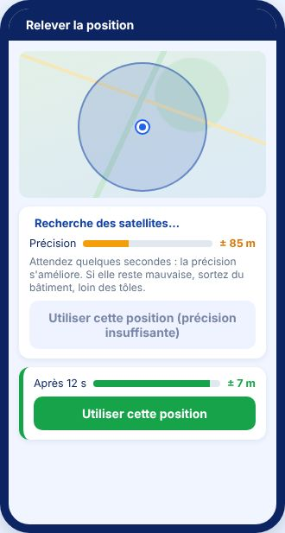 | Précision affichée en clair (le téléphone la donne). Le bouton n'est actif qu'en dessous d  Support : Téléphone  Boutons : Utiliser cette position (précision insuffisante), Utiliser cette position  Champs : —  Contenu à reproduire : Relever la position · Recherche des satellites… · Précision · ± 85 m · Attendez quelques secondes : la précision s'améliore. Si elle reste mauvaise, sortez du bâtiment, loin des tôles. · Utiliser cette position (précision insuffisante) · Après 12 s · ± 7 m · Utiliser cette position  Référence : T_maquettes_sorra_gps_02.png

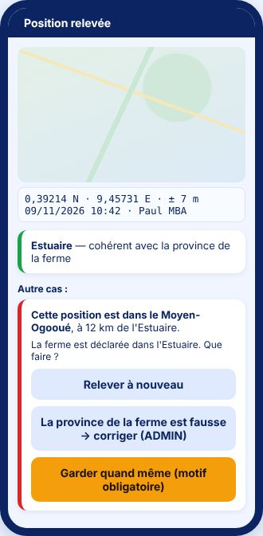 | Contrôle automatique avec les contours officiels des provinces (déjà en place, tolérance 5  Support : Téléphone  Boutons : Relever à nouveau, La province de la ferme est fausse → corriger (ADMIN), Garder quand même (motif obligatoire)  Champs : —  Contenu à reproduire : Position relevée · 0,39214 N · 9,45731 E · ± 7 m · 09/11/2026 10:42 · Paul MBA · Estuaire · — cohérent avec la province de la ferme · Autre cas : · Cette position est dans le Moyen-Ogooué · , à 12 km de l'Estuaire. · La ferme est déclarée dans l'Estuaire. Que faire ? · Relever à nouveau · La province de la ferme est fausse → corriger (ADMIN) · Garder quand même (motif obligatoire)  Référence : T_maquettes_sorra_gps_03.png

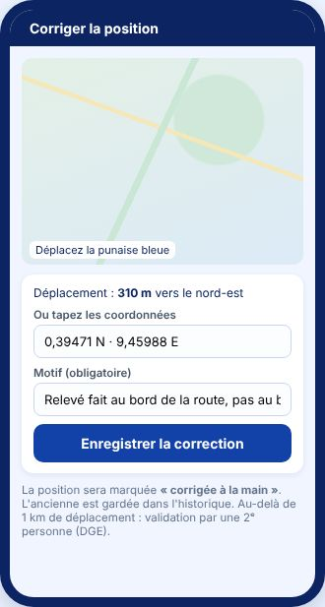 | Correction possible, mais tracée. Deux façons : déplacer la punaise ou taper les coordonné  Support : Téléphone  Boutons : Enregistrer la correction  Champs : Ou tapez les coordonnées, Motif (obligatoire)  Contenu à reproduire : Corriger la position · Déplacez la punaise bleue · Déplacement : · 310 m · vers le nord-est · Ou tapez les coordonnées · Motif (obligatoire) · Enregistrer la correction · La position sera marquée · « corrigée à la main » · . L'ancienne est gardée dans l'historique. Au-delà de 1 km de déplacement : validation par une 2ᵉ personne (DGE).  Référence : T_maquettes_sorra_gps_04.png

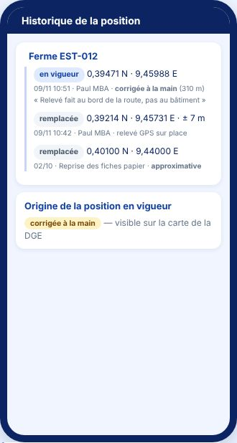 | Aucune position n'est jamais écrasée. Chaque position a une origine : relevé GPS sur place  Support : Téléphone  Boutons : —  Champs : —  Contenu à reproduire : Historique de la position · Ferme EST-012 · en vigueur · 0,39471 N · 9,45988 E · 09/11 10:51 · Paul MBA · · corrigée à la main · (310 m) · « Relevé fait au bord de la route, pas au bâtiment » · remplacée · 0,39214 N · 9,45731 E · ± 7 m · 09/11 10:42 · Paul MBA · relevé GPS sur place · 0,40100 N · 9,44000 E · 02/10 · Reprise des fiches papier · · approximative · Origine de la position en vigueur · — visible sur la carte de la DGE  Référence : T_maquettes_sorra_gps_05.png

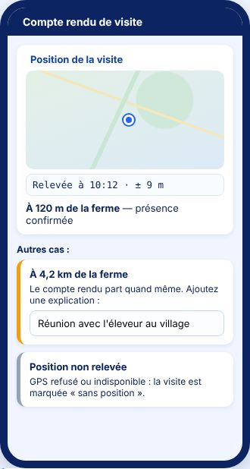 | Le recoupement voulu par le cahier. La position de la visite est comparée automatiquement  Support : Téléphone  Boutons : —  Champs : —  Contenu à reproduire : Compte rendu de visite · Position de la visite · Relevée à 10:12 · ± 9 m · À 120 m de la ferme · — présence confirmée · Autres cas : · À 4,2 km de la ferme · Le compte rendu part quand même. Ajoutez une explication : · Position non relevée · GPS refusé ou indisponible : la visite est marquée « sans position ».  Référence : T_maquettes_sorra_gps_06.png

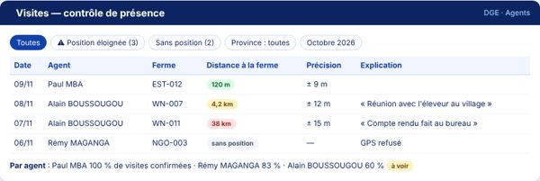 | Dans la tuile « Agents » de la DGE (lot 18), pas de nouvelle tuile. Un taux de visites con  Support : Ordinateur  Boutons : —  Champs : —  Contenu à reproduire : Visites — contrôle de présence · DGE · Agents · Toutes · ⚠ Position éloignée (3) · Sans position (2) · Province : toutes · Octobre 2026 · Date · Agent · Ferme · Distance à la ferme · Précision · Explication · 09/11 · Paul MBA · EST-012 · 120 m · ± 9 m · 08/11 · Alain BOUSSOUGOU · WN-007 · 4,2 km · ± 12 m · « Réunion avec l'éleveur au village » · 07/11 · WN-011 · 38 km · ± 15 m · « Compte rendu fait au bureau » · 06/11 · Rémy MAGANGA · NGO-003 · sans position · — · GPS refusé · Par agent · : Paul MBA 100 % de visites confirmées · Rémy MAGANGA 83 % · Alain BOUSSOUGOU 60 % · à voir  Référence : T_maquettes_sorra_gps_07.png

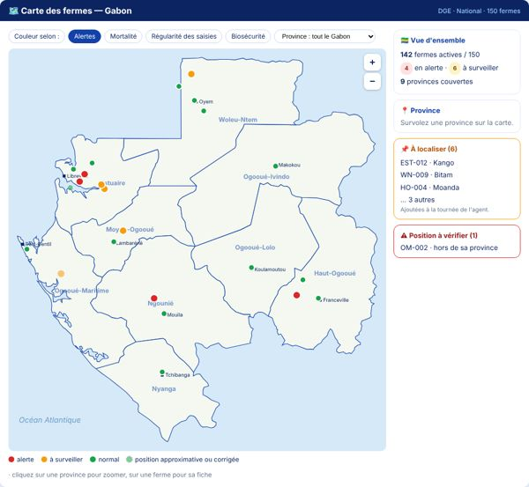 | Carte de tout le Gabon , avec les 9 provinces : on voit la globalité d'un coup d'œil, puis  Support : Ordinateur  Boutons : —  Champs : —  Contenu à reproduire : 🗺️ Carte des fermes — Gabon · DGE · National · 150 fermes · Couleur selon : · Alertes · Mortalité · Régularité des saisies · Biosécurité · Province : tout le Gabon · alerte · à surveiller · normal · position approximative ou corrigée · · cliquez sur une province pour zoomer, sur une ferme pour sa fiche · 🇬🇦 Vue d'ensemble · 142 · fermes actives / 150 · 4 · en alerte · · 6 · 9 · provinces couvertes · 📍 Province · Survolez une province sur la carte. · 📌 À localiser (6) · EST-012 · Kango · WN-009 · Bitam · HO-004 · Moanda · … 3 autres · Ajoutées à la tournée de l'agent. · ⚠ Position à vérifier (1) · OM-002 · hors de sa province  Référence : T_maquettes_sorra_gps_08.png

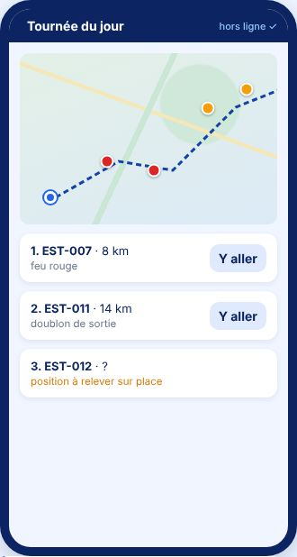 | Organisation des visites : distances depuis la position de l'agent, ordre proposé, et « Y  Support : Téléphone  Boutons : Y aller  Champs : —  Contenu à reproduire : Tournée du jour · hors ligne ✓ · 1. EST-007 · · 8 km · feu rouge · Y aller · 2. EST-011 · · 14 km · doublon de sortie · 3. EST-012 · · ? · position à relever sur place  Référence : T_maquettes_sorra_gps_09.png

GPS sur le terrain — maquettes_sorra_gps_terrain.html (priorité 9)
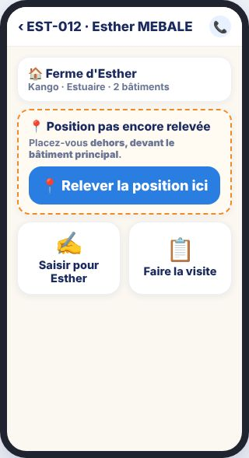 | 1. Fiche ferme : position à relever  Encadré orange tant que la position manque, avec un seul gros bouton. La ferme apparaît aussi dans « Ma tournée » avec « 📍 Position à relever ».  Support : Téléphone  Boutons : 📍 Relever la position ici  Champs : —  Contenu à reproduire : ‹ EST-012 · Esther MEBALE · 📞 · 🏠 Ferme d'Esther · Kango · Estuaire · 2 bâtiments · 📍 Position pas encore relevée · Placez-vous · dehors, devant le bâtiment principal · . · 📍 Relever la position ici · ✍️ · Saisir pour Esther · 📋 · Faire la visite  Référence : T_maquettes_sorra_gps_terrain_01.png

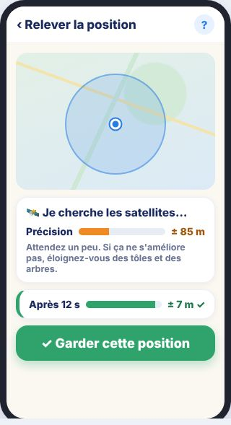 | 2. Relevé : la précision en clair  Le téléphone cherche. La barre se remplit quand la précision s'améliore. Le bouton vert ne s'active qu'en dessous de ± 30 m. Marche sans réseau.  Support : Téléphone  Boutons : ✓ Garder cette position  Champs : —  Contenu à reproduire : ‹ Relever la position · ? · 🛰️ Je cherche les satellites… · Précision · ± 85 m · Attendez un peu. Si ça ne s'améliore pas, éloignez-vous des tôles et des arbres. · Après 12 s · ± 7 m ✓ · ✓ Garder cette position  Référence : T_maquettes_sorra_gps_terrain_02.png

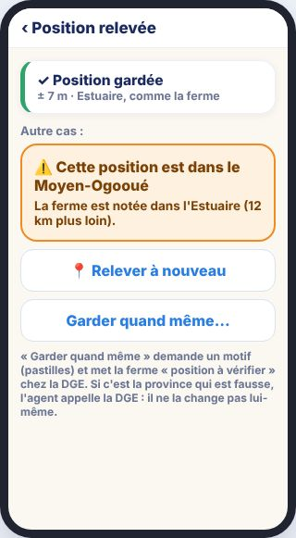 | 3. Contrôle de la province  Cas normal : une carte verte. Si la position tombe dans une autre province : une phrase claire et 3 choix, jamais un blocage muet.  Support : Téléphone  Boutons : —  Champs : —  Contenu à reproduire : ‹ Position relevée · ✓ Position gardée · ± 7 m · Estuaire, comme la ferme · Autre cas : · ⚠️ Cette position est dans le Moyen-Ogooué · La ferme est notée dans l'Estuaire (12 km plus loin). · 📍 Relever à nouveau · Garder quand même…  Référence : T_maquettes_sorra_gps_terrain_03.png

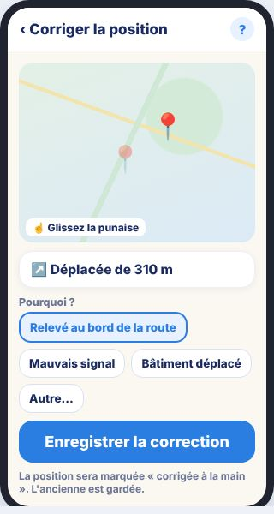 | 4. Corriger la position  On déplace la punaise du doigt. Le motif se touche. Au-delà de 1 km, une 2ᵉ personne (DGE) doit valider : le téléphone le dit.  Support : Téléphone  Boutons : Enregistrer la correction  Champs : Pourquoi ?  Contenu à reproduire : ‹ Corriger la position · ? · 📍 · ☝️ Glissez la punaise · ↗️ Déplacée de 310 m · Pourquoi ? · Relevé au bord de la route · Mauvais signal · Bâtiment déplacé · Autre… · Enregistrer la correction · La position sera marquée « corrigée à la main ». L'ancienne est gardée.  Référence : T_maquettes_sorra_gps_terrain_04.png

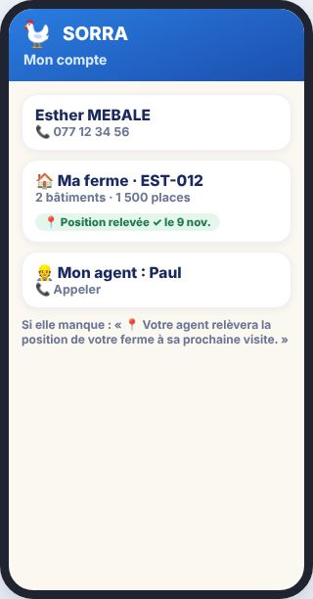 | 5. Côté éleveur : Mon compte  L'éleveur ne gère pas la position. Il voit seulement si elle est faite, en une ligne, avec la date.  Support : Téléphone  Boutons : —  Champs : —  Contenu à reproduire : SORRA · Mon compte · Esther MEBALE · 📞 077 12 34 56 · 🏠 Ma ferme · EST-012 · 2 bâtiments · 1 500 places · 📍 Position relevée ✓ le 9 nov. · 👷 Mon agent : Paul · 📞 Appeler · Si elle manque : « 📍 Votre agent relèvera la position de votre ferme à sa prochaine visite. »  Référence : T_maquettes_sorra_gps_terrain_05.png

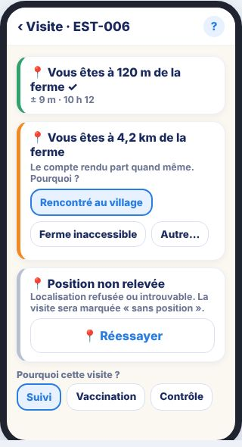 | 6. Visite : preuve de présence  En haut de la page Visite. La distance à la ferme est calculée tout de suite, même sans réseau. Trois cas, toujours en une phrase.  Support : Téléphone  Boutons : —  Champs : Pourquoi cette visite ?  Contenu à reproduire : ‹ Visite · EST-006 · ? · 📍 Vous êtes à 120 m de la ferme ✓ · ± 9 m · 10 h 12 · 📍 Vous êtes à 4,2 km de la ferme · Le compte rendu part quand même. Pourquoi ? · Rencontré au village · Ferme inaccessible · Autre… · 📍 Position non relevée · Localisation refusée ou introuvable. La visite sera marquée « sans position ». · 📍 Réessayer · Pourquoi cette visite ? · Suivi · Vaccination · Contrôle  Référence : T_maquettes_sorra_gps_terrain_06.png

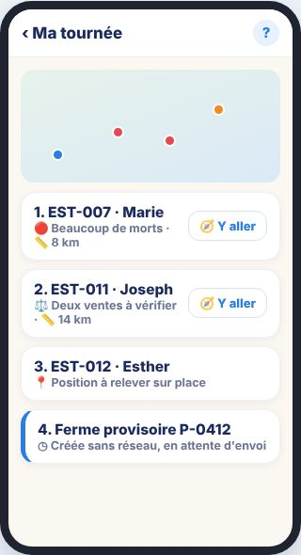 | 7. Ma tournée : distances et « Y aller »  Les distances depuis l'endroit où se trouve l'agent. « Y aller » ouvre Google Maps. Une ferme sans position est signalée, sans bouton.  Support : Téléphone  Boutons : 🧭 Y aller  Champs : —  Contenu à reproduire : ‹ Ma tournée · ? · 1. EST-007 · Marie · 🔴 Beaucoup de morts · 📏 8 km · 🧭 Y aller · 2. EST-011 · Joseph · ⚖️ Deux ventes à vérifier · 📏 14 km · 3. EST-012 · Esther · 📍 Position à relever sur place · 4. Ferme provisoire P-0412 · ◷ Créée sans réseau, en attente d'envoi  Référence : T_maquettes_sorra_gps_terrain_07.png

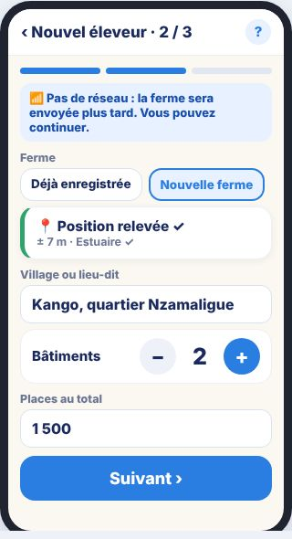 | 8. Nouvel éleveur · étape 2 : la ferme  Plus besoin de réseau pour créer une ferme. Le téléphone le dit simplement. La position est relevée automatiquement, la province vérifiée sur le téléphone.  Support : Téléphone  Boutons : Suivant ›  Champs : Ferme, Village ou lieu-dit, Places au total  Contenu à reproduire : ‹ Nouvel éleveur · 2 / 3 · ? · 📶 Pas de réseau : la ferme sera envoyée plus tard. Vous pouvez continuer. · Ferme · Déjà enregistrée · Nouvelle ferme · 📍 Position relevée ✓ · ± 7 m · Estuaire ✓ · Village ou lieu-dit · Kango, quartier Nzamaligue · Bâtiments · − · 2 · + · Places au total · 1 500 · Suivant ›  Référence : T_maquettes_sorra_gps_terrain_08.png

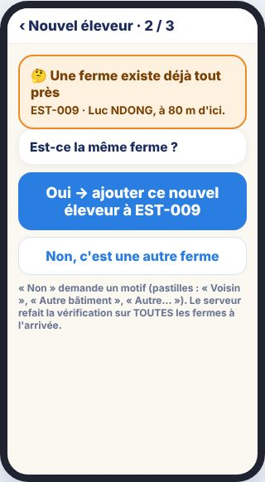 | 9. Ferme peut-être déjà enregistrée  Le téléphone connaît les fermes de l'agent : s'il en trouve une à moins de 200 m, il prévient tout de suite, même sans réseau. Le cahier demande le blocage des doublons de fermes.  Support : Téléphone  Boutons : Oui → ajouter ce nouvel éleveur à EST-009  Champs : —  Contenu à reproduire : ‹ Nouvel éleveur · 2 / 3 · 🤔 Une ferme existe déjà tout près · EST-009 · Luc NDONG, à 80 m d'ici. · Est-ce la même ferme ? · Oui → ajouter ce nouvel éleveur à EST-009 · Non, c'est une autre ferme · « Non » demande un motif (pastilles : « Voisin », « Autre bâtiment », « Autre… »). Le serveur refait la vérification sur TOUTES les fermes à l'arrivée.  Référence : T_maquettes_sorra_gps_terrain_09.png

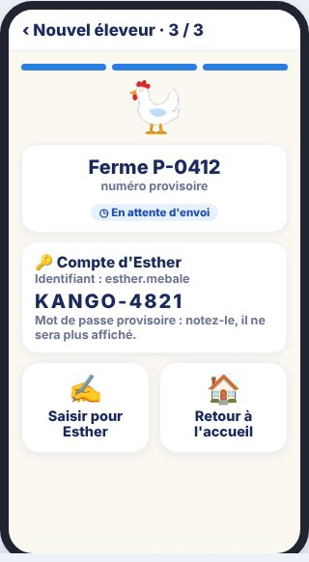 | 10. Ferme créée, en attente d'envoi  La ferme a un numéro provisoire et l'agent peut déjà tout faire : saisir pour l'éleveur, faire la visite. Tout part ensemble quand le réseau revient.  Support : Téléphone  Boutons : Ferme P-0412, KANGO-4821  Champs : —  Contenu à reproduire : ‹ Nouvel éleveur · 3 / 3 · Ferme P-0412 · numéro provisoire · ◷ En attente d'envoi · 🔑 Compte d'Esther · Identifiant : esther.mebale · KANGO-4821 · Mot de passe provisoire : notez-le, il ne sera plus affiché. · ✍️ · Saisir pour Esther · 🏠 · Retour à l'accueil  Référence : T_maquettes_sorra_gps_terrain_10.png

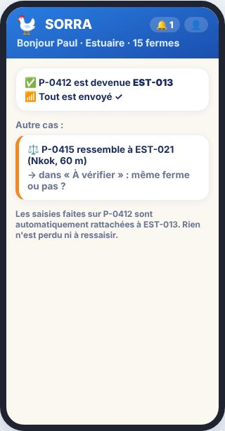 | 11. Après l'envoi  Le serveur donne le vrai numéro. L'agent le voit dans sa ligne d'état et sur la fiche. Si le serveur trouve un doublon que le téléphone ne connaissait pas, la ferme passe « à vérifier ».  Support : Téléphone  Boutons : —  Champs : —  Contenu à reproduire : SORRA · 🔔 1 · 👤 · Bonjour Paul · Estuaire · 15 fermes · ✅ P-0412 est devenue · EST-013 · 📶 Tout est envoyé ✓ · Autre cas : · ⚖️ P-0415 ressemble à EST-021 (Nkok, 60 m) · → dans « À vérifier » : même ferme ou pas ? · Les saisies faites sur P-0412 sont automatiquement rattachées à EST-013. Rien n'est perdu ni à ressaisir.  Référence : T_maquettes_sorra_gps_terrain_11.png

Notifications, actions de l'agent, fiche papier — maquettes_sorra_terrain_ajouts.html (priorité 10)
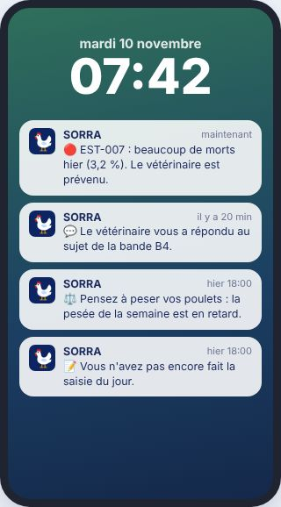 | 1. Sur l'écran verrouillé  Les alertes arrivent même quand SORRA est fermée. Un toucher ouvre directement le bon écran. Cahier des charges § 7.6.  Support : Téléphone  Boutons : —  Champs : —  Contenu à reproduire : mardi 10 novembre · 07:42 · SORRA · maintenant · 🔴 EST-007 : beaucoup de morts hier (3,2 %). Le vétérinaire est prévenu. · il y a 20 min · 💬 Le vétérinaire vous a répondu au sujet de la bande B4. · hier 18:00 · ⚖️ Pensez à peser vos poulets : la pesée de la semaine est en retard. · 📝 Vous n'avez pas encore fait la saisie du jour.  Référence : T_maquettes_sorra_terrain_ajouts_01.png

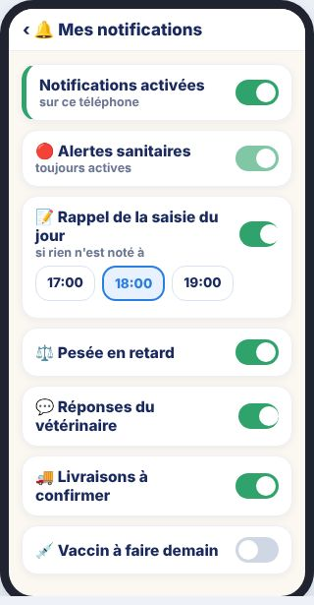 | 2. Mes notifications  Dans 👤 Moi. Chacun choisit ce qu'il reçoit et l'heure du rappel. Les alertes sanitaires ne se coupent pas.  Support : Téléphone  Boutons : —  Champs : —  Contenu à reproduire : ‹ 🔔 Mes notifications · Notifications activées · sur ce téléphone · 🔴 Alertes sanitaires · toujours actives · 📝 Rappel de la saisie du jour · si rien n'est noté à · 17:00 · 18:00 · 19:00 · ⚖️ Pesée en retard · 💬 Réponses du vétérinaire · 🚚 Livraisons à confirmer · 💉 Vaccin à faire demain  Référence : T_maquettes_sorra_terrain_ajouts_02.png

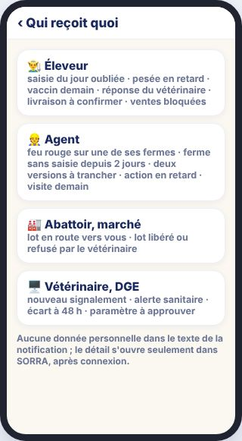 | 3. Ce que reçoit chacun  Les notifications suivent le profil et le périmètre, comme le reste de SORRA.  Support : Téléphone  Boutons : —  Champs : —  Contenu à reproduire : ‹ Qui reçoit quoi · 👨‍🌾 Éleveur · saisie du jour oubliée · pesée en retard · vaccin demain · réponse du vétérinaire · livraison à confirmer · ventes bloquées · 👷 Agent · feu rouge sur une de ses fermes · ferme sans saisie depuis 2 jours · deux versions à trancher · action en retard · visite demain · 🏭 Abattoir, marché · lot en route vers vous · lot libéré ou refusé par le vétérinaire · 🖥️ Vétérinaire, DGE · nouveau signalement · alerte sanitaire · écart à 48 h · paramètre à approuver · Aucune donnée personnelle dans le texte de la notification ; le détail s'ouvre seulement dans SORRA, après connexion.  Référence : T_maquettes_sorra_terrain_ajouts_03.png

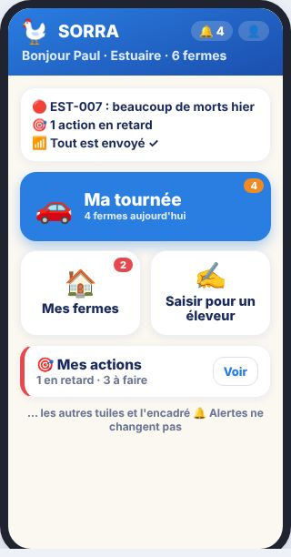 | 4. Accueil de l'agent  Rien ne bouge dans les 8 tuiles. Une ligne s'ajoute à l'état (« 🎯 1 action en retard ») et un encadré « Mes actions » apparaît sous les tuiles, à côté des alertes.  Support : Téléphone  Boutons : 🚗 Ma tournée 4 fermes aujourd'hui 4, Voir  Champs : —  Contenu à reproduire : SORRA · 🔔 4 · 👤 · Bonjour Paul · Estuaire · 6 fermes · 🔴 EST-007 : beaucoup de morts hier · 🎯 1 action en retard · 📶 Tout est envoyé ✓ · 🚗 · Ma tournée · 4 fermes aujourd'hui · 4 · 🏠 · Mes fermes · 2 · ✍️ · Saisir pour un éleveur · 🎯 Mes actions · 1 en retard · 3 à faire · Voir · … les autres tuiles et l'encadré 🔔 Alertes ne changent pas  Référence : T_maquettes_sorra_terrain_ajouts_04.png

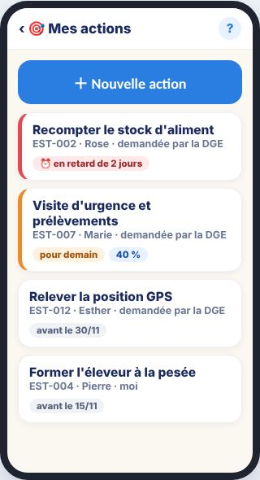 | 5. Mes actions  Les actions que la DGE lui a confiées, et celles qu'il se donne. Les plus urgentes en haut, en phrases simples.  Support : Téléphone  Boutons : ＋ Nouvelle action  Champs : —  Contenu à reproduire : ‹ 🎯 Mes actions · ? · ＋ Nouvelle action · Recompter le stock d'aliment · EST-002 · Rose · demandée par la DGE · ⏰ en retard de 2 jours · Visite d'urgence et prélèvements · EST-007 · Marie · demandée par la DGE · pour demain · 40 % · Relever la position GPS · EST-012 · Esther · demandée par la DGE · avant le 30/11 · Former l'éleveur à la pesée · EST-004 · Pierre · moi · avant le 15/11  Référence : T_maquettes_sorra_terrain_ajouts_05.png

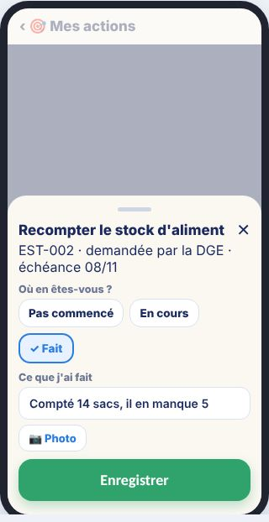 | 6. Marquer une action comme faite  Un toucher sur l'action ouvre la fenêtre. Un commentaire court, une photo si besoin : la DGE voit l'avancement tout de suite.  Support : Téléphone  Boutons : ✕, Enregistrer  Champs : Où en êtes-vous ?, Ce que j'ai fait  Contenu à reproduire : ‹ 🎯 Mes actions · Recompter le stock d'aliment · ✕ · EST-002 · demandée par la DGE · échéance 08/11 · Où en êtes-vous ? · Pas commencé · En cours · ✓ Fait · Ce que j'ai fait · Compté 14 sacs, il en manque 5 · 📷 Photo · Enregistrer  Référence : T_maquettes_sorra_terrain_ajouts_06.png

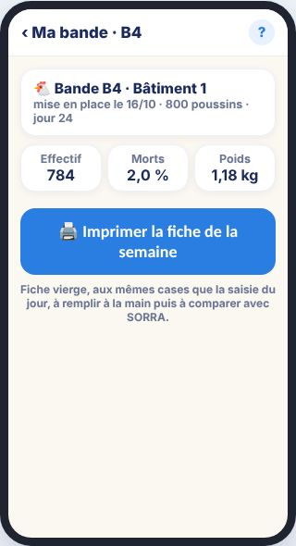 | 7. Ma bande : imprimer la fiche  Pour le pilote, où le cahier impose la double saisie (papier et application). Un bouton de plus dans « Ma bande », rien d'autre ne change.  Support : Téléphone  Boutons : 🖨️ Imprimer la fiche de la semaine  Champs : —  Contenu à reproduire : ‹ Ma bande · B4 · ? · 🐔 Bande B4 · Bâtiment 1 · mise en place le 16/10 · 800 poussins · jour 24 · Effectif · 784 · Morts · 2,0 % · Poids · 1,18 kg · 🖨️ Imprimer la fiche de la semaine · Fiche vierge, aux mêmes cases que la saisie du jour, à remplir à la main puis à comparer avec SORRA.  Référence : T_maquettes_sorra_terrain_ajouts_07.png

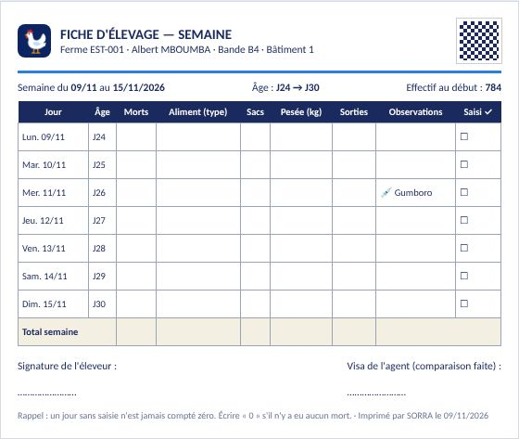 | 8. La fiche imprimée (A4)  Même ordre que l'écran : morts, aliment, pesée, sorties. Le QR renvoie à la bande dans SORRA (après connexion).  Support : Impression A4  Boutons : —  Champs : —  Contenu à reproduire : FICHE D'ÉLEVAGE — SEMAINE · Ferme EST-001 · Albert MBOUMBA · Bande B4 · Bâtiment 1 · Semaine du · 09/11 · au · 15/11/2026 · Âge : · J24 → J30 · Effectif au début : · 784 · Jour · Âge · Morts · Aliment (type) · Sacs · Pesée (kg) · Sorties · Observations · Saisi ✓ · Lun. 09/11 · J24 · ☐ · Mar. 10/11 · J25 · Mer. 11/11 · J26 · 💉 Gumboro · Jeu. 12/11 · J27 · Ven. 13/11 · J28 · Sam. 14/11 · J29 · Dim. 15/11 · J30 · Total semaine · Signature de l'éleveur : · …………………… · Visa de l'agent (comparaison faite) : · Rappel : un jour sans saisie n'est jamais compté zéro. Écrire « 0 » s'il n'y a eu aucun mort. · Imprimé par SORRA le 09/11/2026  Référence : T_maquettes_sorra_terrain_ajouts_08.png

Mon argent (éleveur) — maquette_argent.html (priorité 11)
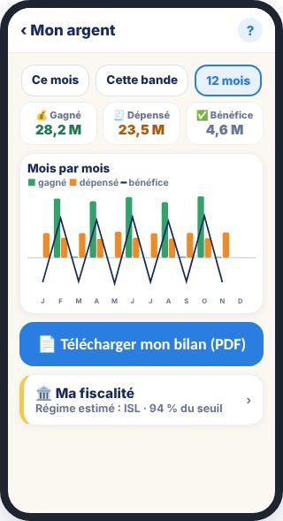 | Écran 1  Support : Téléphone  Boutons : 📄 Télécharger mon bilan (PDF), ›  Champs : —  Contenu à reproduire : ‹ Mon argent · ? · Ce mois · Cette bande · 12 mois · 💰 Gagné · 28,2 M · 🧾 Dépensé · 23,5 M · ✅ Bénéfice · 4,6 M · Mois par mois · ■ · gagné · dépensé · ━ · bénéfice · J · F · M · A · S · O · N · D · 📄 Télécharger mon bilan (PDF) · 🏛️ Ma fiscalité · Régime estimé : ISL · 94 % du seuil · ›  Référence : T_maquette_argent_01.png

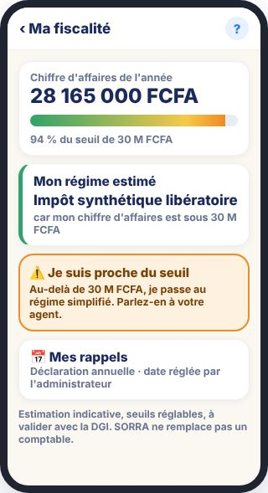 | Écran 2  Support : Téléphone  Boutons : —  Champs : —  Contenu à reproduire : ‹ Ma fiscalité · ? · Chiffre d'affaires de l'année · 28 165 000 FCFA · 94 % du seuil de 30 M FCFA · Mon régime estimé · Impôt synthétique libératoire · car mon chiffre d'affaires est sous 30 M FCFA · ⚠️ Je suis proche du seuil · Au-delà de 30 M FCFA, je passe au régime simplifié. Parlez-en à votre agent. · 📅 Mes rappels · Déclaration annuelle · date réglée par l'administrateur · Estimation indicative, seuils réglables, à valider avec la DGI. SORRA ne remplace pas un comptable.  Référence : T_maquette_argent_02.png

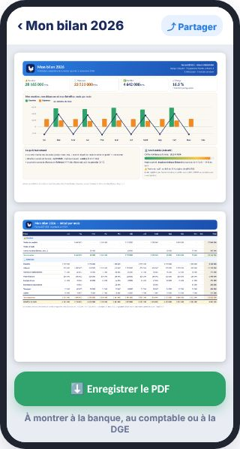 | Écran 3  Support : Téléphone  Boutons : ⬇️ Enregistrer le PDF  Champs : —  Contenu à reproduire : ‹ Mon bilan 2026 · ⤴ Partager · ⬇️ Enregistrer le PDF · À montrer à la banque, au comptable ou à la DGE  Référence : T_maquette_argent_03.png

